Казахский Национальный Исследовательский Технический Университет имени К.И. Сатпаева

УДК 528.02: 622.83 На правах рукописи

КАМЗА АНЖЕЛИКА ТАЛАСОВНА

Совершенствование методики мониторинга движения льдов в акватории Каспийского моря методами дистанционного зондирования Земли

6D071100 – Геодезия
Диссертация на соискание степени
доктора философии (PhD)

Научный консультант:
кандидат технических наук,
Кузнецова И. А.

Зарубежный научный консультант:
доктор технических наук,
профессор Левин Е.

Республика Казахстан
Алматы, 2024

СОДЕРЖАНИЕ

ВВЕДЕНИЕ 6
1 АНАЛИЗ СУЩЕСТВУЮЩИХ МЕТОДОВ МОНИТОРИНГА ДВИЖЕНИЯ ЛЬДОВ 10
1.1 Стадии формирования льда на Каспийском море 10
1.2 Международное кодирование ледовой обстановки 19
1.4 Анализ методик мониторинга движений морского льда 28
Выводы по 1 главе 39
2. Совершенствование технологии и методики проведения мониторинга движения льдов с использованием данных дистанционного зондирования Земли 40
2.1 Технологическая схема мониторинга движения льда 40
2.1.1 Исходные данные для мониторинга ледовой обстановки 41
2.1.2 Создание библиотеки типов льда 44
2.1.3 Методика картирования береговой линии 48
2.1.4 Методика управляемой классификации ледовых массивов по данным ДЗ 55
2.1.5 Методика анализа пространственно-временных изменений объектов 61
2.1.6 Использование архивных данных, применяющихся для мониторинга ледовой обстановки 63
2.1.7 Создание мониторинговых карт движения льдов 64
2.2 Изучение влияния ледовой обстановки на топографию морского дна 68
2.2.1 Сравнительный анализ цифровых моделей с разными размерами ячеек 68
2.2.2 Сравнительный анализ методов интерполяции, применяющихся для построения цифровой модели топографии морского дна 74
Выводы по 2 главе 80
3. Модель геопространственного анализа исследования морского льда для прогнозирования движения льдов по материалам дистанционного зондирования Земли. 81
3.1 Математические методы построения моделей прогнозирования, как основа геопространственного анализа 81
3.2 Разработка геопространсвенной модели для прогнозирования движения льда 93
1. Модели на основе данных 94
2. Физические модели 94
3. Модели машинного обучения 95
Сравнительный анализ методов 95
3.2 Построение геопространсвенной модели прогнозирования движения льда 98
3.3 Исследование эффективности геопространсвенной модели 102
Выводы по 3 главе 111
ЗАКЛЮЧЕНИЕ 112
СПИСОК ИСПОЛЬЗУЕМОЙ ЛИТЕРАТУРЫ 114

НОРМАТИВНЫЕ ССЫЛКИ

В настоящей диссертации использованы ссылки на следующие документы и стандарты:
- Правила присуждения ученых степеней, утвержденных приказом МОН РК от 31 марта 2011 года №127.
- Государственный общеобязательный стандарт образования Республики Казахстан послевузовское образование. Докторантура. ГОСО РК 5.04.034 – 2011.
- Правила присуждения ученых степеней от 31 марта 2011 года №127; межгосударственные стандарты: ГОСТ 7.32-2001 (изменения от 2006 г.). Отчет о научно-исследовательской работе. Структура и правила оформления.
- ГОСТ 8.417-81 Государственная система обеспечения единства измерений. Единицы физических величин.
- ГОСТ 7.1-2003. Библиографическая запись. Библиографическое описание. Общие требования и правила составления.
- ГОСТ 7.9-95 (ИСО 214-74) Система стандартов по информации, библиотечному и издательскому делу Реферат и аннотация. Общие требования.
- ГОСТ Р 22.7.05-95 "Мониторинг окружающей среды. Общие положения".
- ГОСТ Р 8.794-2013 "Государственная система обеспечения единства измерений. Системы глобального мониторинга окружающей среды. Общие требования".
- ГОСТ 22.1.12-2020 "Безопасность в чрезвычайных ситуациях. Мониторинг опасных природных процессов и явлений. Основные положения и требования".
- ISO 14001:2015 "Environmental management systems — Requirements with guidance for use".
- ISO 19115:2014 "Geographic information — Metadata".
- СТ РК 1456-2005 "Космические системы и комплексы дистанционного зондирования Земли. Общие требования".
- СТ РК 2110-2011 "Геоинформационные системы и технологии. Термины и определения".
- СТ РК 1186-2003 "Космическая деятельность. Космические системы и комплексы дистанционного зондирования Земли. Основные положения".
- СТ РК ISO 14001-2016 "Системы экологического менеджмента. Требования с руководством по применению (ISO 14001:2015, IDT)".
- СТ РК 1046-2002 "Охрана окружающей среды. Мониторинг состояния окружающей среды. Основные положения".
- СТ РК ISO 14001-2016 "Системы экологического менеджмента. Требования с руководством по применению (ISO 14001:2015, IDT)".
- Закон Республики Казахстан "Об охране окружающей среды".
- Приказ Министерства экологии, геологии и природных ресурсов Республики Казахстан №54 от 25 марта 2020 года "Об утверждении Правил использования данных дистанционного зондирования Земли в экологическом мониторинге".
- Приказ Министерства экологии, геологии и природных ресурсов Республики Казахстан №6 от 15 января 2021 года "Об утверждении Правил проведения экологического мониторинга".

ОБОЗНАЧЕНИЯ И СОКРАЩЕНИЯ
В данной диссертации, в соответствии с ее целями и задачами, используются следующие основные понятия и сокращения:
ГИС – Географическая информационная система
ДЗЗ – Дистанционное зондирование Земли
КМ – Каспийское море
ЛС – Ледовая съемка
МЭГПР РК – Министерство экологии, геологии и природных ресурсов Республики Казахстан
МОС – Мониторинг окружающей среды
РК – Республика Казахстан
СЭМ – Система экологического менеджмента
СТ РК – Государственный стандарт Республики Казахстан
ВМО – Всемирная метеорологическая организация (WMO - World Meteorological Organization)
IPCC – Межправительственная группа экспертов по изменению климата (Intergovernmental Panel on Climate Change)
GPS – Глобальная система позиционирования (Global Positioning System)
ISO – Международная организация по стандартизации (International Organization for Standardization)
NASA – Национальное управление по аэронавтике и исследованию космического пространства (National Aeronautics and Space Administration)
ESA – Европейское космическое агентство (European Space Agency)
WMS – Веб-картографический сервис (Web Map Service)
GE – Google Earth (Гугл Земля)
NDVI – Нормализованный дифференциальный вегетационный индекс (Normalized Difference Vegetation Index)
SAR – Радиолокационная система с синтезированной апертурой (Synthetic Aperture Radar)
ПО – Программное обеспечение
ESRI – Environmental Systems Research Institute (Институт исследований систем окружающей среды)
БД – База данных
ЦМ – Цифровая модель

ВВЕДЕНИЕ

Актуальность
Работа посвящена актуальному вопросу мониторинга движения льдов в акватории Каспийского моря методами дистанционного зондирования Земли. Каждый новый район разведочных работ на залежи углеводородов ставит перед нефтяными компаниями все более сложные задачи. Северный Каспий не является исключением. Этому региону присущ ряд уникальных особенностей, которые в значительной мере определяют не только программу буровых работ, но также многие аспекты проектирования и эксплуатации морских сооружений.
Не последнюю роль при этом играют сезонные перепады температуры воздуха: в летнее время она может достигать 40С, а зимой опускаться до - 30С. Создание карт ледовой обстановки актуально для различных морских нефтегазовых и сервисных компаний. Воздействие ледовой нагрузки на морские сооружения представляет большую опасность для объектов нефтедобычи на шельфе Северного Каспия. Проблема в том, что лед, какой бы он ни был, имеет свойство двигаться. Существуют следующие риски движения льда:
- нагромождение перед сооружением;
- заезд на сооружение;
- сдвиг сооружения с бермы
Для проведения мониторинга движения льдов в акватории Каспийского моря используются методы дистанционного зондирования Земли, методика представленная в данной работе, позваляет автоматизировать процесс дешифрирования и двидения льдов на поверхности моря. В работе проведен анализ существующих методов мониторинга, приведены требования и критерии к используемым данным.
Северная часть Каспийского моря полностью или частично покрыта льдом на протяжении от трёх до пяти месяцев в году. Это не означает, что во всём районе наблюдается цельный и устойчивый ледовый покров. Напротив, лёд на поверхности моря очень динамичен, он перемещается под воздействием ветра и изменения уровня воды. Постоянное движение льда является нормальным явлением для данного региона и обязательно учитывается при расчете любых сооружений и трубопроводов.
Для выявления рисков движения льда осуществляется анализ ледовой обстановки по космическим снимкам.
Объектом исследования является Ледовая обстановка Северо-Восточной части Каспийского моря.
Предметом исследования являются методы и модели определения и прогнозирования движения льда на поверхности в акватории Каспийского моря.
Целью работы является Разработка технологии и методики проведения мониторинга движения льдов с использованием данных дистанционного зондирования Земли
Задачи исследования:
- Анализ существующих методов и данных мониторинга движений морского льда;
- Совершенствование технологии картирования береговой линии для определения площади ледовитости, с применением модели геопространственного анализа.
- Оптимизация методики управляемой классификации для обнаружения ледовых массивов по данным ДЗЗ;
- Разработка модели геопространственного анализа для прогнозирования движения льдов по материалам дистанционного зондирования Земли.
Научная новизна работы:
1. Усовершенствована методика контролируемой классификации для обнаружения ледовых массивов по данным ДЗЗ, базирующаяся на методе сегментации, что позволило повысить точность геометрии определяемых объектов.
2. Разработана технология мониторинга движения льдов на основе анализа пространственно-временных изменений объектов по данным дистанционного зондирования Земли, что позволило определить участки смещений льда.
3. Модель геопространственного анализа исследования морского льда для прогнозирования движения льдов по материалам дистанционного зондирования Земли.
Положения, выносимые на защиту:
1. Картографирование ледовых массивов и определение их точных границ обеспечивается использованием мультиспектральных и гиперспектральных данных, сегментирование изображения выполняется на основе различий в отражательной способности различных типов льда и воды, а также, применение диэлектрических свойств и шероховатости поверхности льда и воды основанных на радолокационных данных.
2. Выявление участков смещения льда и отслеживание динамики его движения при помощи обученной модели для автоматического определения интенсивности пикселей изображения в разные моменты времени, а также вектора скорости перемещения и компоненты скорости по осям x и у.
3. Прогнозирование динамики и направления движения льда осуществляется через интерполяцию методом Кригинга по интегрированным и разновременным данным, анализ временных рядов и генерацию карт с последующим динамическим моделированием.
Практическое значение заключается в:
- Усовершенствованнии технологии картирования береговой линии, с применением модели геопространственного анализа, позволившая определить площадь ледовитости исследуемой территории;
- Разработке технологической схемы мониторинга движения льдов по материалам дистанционного зондирования Земли.
- Разработке практических рекомендаций по использованию методов управляемой классификации, при проведении мониторинга ледовой обстановки для применения службами ЧС, навигационными и нефтедобывающими компаниями на территории Северо-Восточной части
- Исследовании влияния ледовой обстановки на изменение топографии морского дна, обосновании выбора метода интерполяции глубин и размера ячеек для построения цифровой модели рельефа морского дна.
- Создании библиотеки для классификации видов льда
Обоснованность и достоверность научных положений, выводов и рекомендаций подтверждается: огромным количеством первичных данных за период 2000-2022 гг.; хорошей сходимостью результатов прогнозирования и реальных данных.
Личный вклад автора заключается в изучении и анализе отечественного и международного опыта органиции мониторинга движений морского льда; совершенствовании технологии картирования береговой линии для определения площади ледовитости, с применением модели геопространственного анализа и методики управляемой классификации для обнаружения ледовых массивов по данным дистанционного зондирования Земли; применении технологии определения изменения контуров для проведения мониторинга движения льдов; исследовании математических моделей прогнозирования движения льдов.
Публикации и апробация работы.
По материалам диссертационной работы опубликовано 8 печатных работ, в том числе:
- Одна статья в рейтинговом журнале Geodesy and Geodynamics (база Scopus Q2);
- Три статьи в изданиях, рекомендуемых Комитетом по контролю в сфере образования и науки Министерства образования и науки Республики Казахстан (МОН РК);
- Четыре статьи в сборниках международных конференций, форумов и конгрессов.
Методика классификации была применена в ТОО «Институт Ионосферы», а также использована библиотека типов льда для изучения ледовой обстановки Каспийского моря по данным дистанционного зондирования Земли (ДЗЗ). Результаты исследований внедрены в учебный процесс, что подтверждается соответствующими актами.

Структура и объем диссертации.
Диссертационная работа состоит из введения, трех глав, заключения и списка использованной литературы. Работа изложена на 110 страницах машинописного текста, содержит 15 таблиц, 61 рисунков, список литературы из 133 наименований.

1 АНАЛИЗ СУЩЕСТВУЮЩИХ МЕТОДОВ МОНИТОРИНГА ДВИЖЕНИЯ ЛЬДОВ

Стадии формирования льда на Каспийском море

Каспийское море — крупнейший в мире внутриматериковый водоем без стока, уровень которого ниже уровня Мирового океана и подвержен значительным колебаниям. Эти колебания в основном связаны с изменениями влажности водосборного бассейна, площадь которого составляет 3,5 млн км². Каспийское море вытянуто с севера на юг и расположено между 36°33' и 47°07' северной широты и 45°43' и 54°03' восточной долготы. Оно омывает берега пяти стран: России, Казахстана, Туркменистана, Ирана и Азербайджана.
По морфологическим характеристикам Каспийское море разделяется на три части: Северный, Средний и Южный Каспий. Дельта Волги, западное побережье Северного и частично Среднего Каспия (до устья реки Самур) находятся на территории России. В этих районах берега сильно изрезаны, а донный рельеф усложнен множеством банок и островов, среди которых самый крупный — остров Чечень.
С территории России в Каспийское море впадают реки Волга, Терек, Сулак и Самур. Река Самур является пограничной с Азербайджаном. Сточные воды реки Волги составляют около 80% от общего поверхностного стока в море. Каспийское море является солоноватым водоемом, где соленость воды в большинстве областей составляет 12,6-13,2%, на севере — 1,8%, со средней соленостью равной 12,66%.
Мелководные акватории, прилегающие к России, значительно опреснены из-за речного стока. Вертикальное распределение солености относительно равномерное. Конвективное перемешивание активно осенью и зимой вследствие охлаждения поверхностных вод и увеличения их солености при образовании льда. В Среднем Каспии глубина конвекции достигает 200 м, а в Южном Каспии — 80-100 м. Летом температура воды на поверхности моря достигает 24-27°C, а зимой колеблется от 0°C на севере до 11°C на юге. В суровые зимы акватория Северного Каспия почти полностью покрывается льдом, толщина которого варьируется от 25-30 до 60 см. Глубоководные районы Среднего и Южного Каспия всегда свободны ото льда. Летом верхние слои хорошо прогреваются в центральных и южных районах моря. На глубинах порядка 20-35 м температура резко снижается, что свидетельствует о наличии летнего термоклина. В мелководной северной части моря круглый год наблюдается гомотермия. Горизонтальная динамика вод характеризуется преобладанием центральной циклонической циркуляции, охватывающей практически всю акваторию моря, и образованием отдельных местных круговоротов. Интенсивность вертикальной циркуляции в основном зависит от многолетних изменений температуры и солености воды, которые зависят от объема речного стока [1, 15-20].
С начала XX века на Южном Каспии активно развивается морская нефтедобыча. Сегодня богатые залежи углеводородов обнаружены также в недрах Северного Каспия, где ведутся разведка и обустройство месторождений, а начало промышленной эксплуатации планировалось на 2008 год. Бассейн Каспийского моря, особенно территория вдоль реки Волги, характеризуется высокой степенью промышленного и сельскохозяйственного освоения.
Каспийское море, как уникальный водоем, играет важную роль в экономике прибрежных государств. Обширные углеводородные ресурсы и значительное промышленное развитие делают этот регион стратегически важным. В то же время, такие природные особенности, как центральная циклоническая циркуляция и локальные круговороты, а также многолетние изменения температуры и солености воды, оказывают значительное влияние на экосистему моря и требуют тщательного мониторинга и управления для устойчивого использования его ресурсов.
Каспийское море относится к морям с ледяным сезонным покровом. Льды ежегодно образуются лишь в северной его части. В суровые зимы льдом покрывается почти вся акватория Северного Каспия, в очень теплые - процесс ледообразования не распространяется за пределы изобаты 3м. В Среднем Каспии вероятность появления льда последовательно убывает по направлению к югу с 72-74 % в районе г. Махачкалы, до 20 % у г. Сумгаита и 85 % в близи г. Актау, до 33 % в районе Кара-Богаз-Гола. В южной части моря лед образуется чрезвычайно редко. Исключением служит мелководный глубоко вдающийся в сушу Красноводский залив, где вероятность появления льда составляет 64 %. Развитие ледовых процессов в заливе такое же, как в бухтах и заливах средней части моря. Поэтому Красноводский залив отнесен к смежному географическому району - восточному побережью Среднего Каспия. Гидрометеорологические особенности моря обуславливают более частое и устойчивое ледообразование в восточных районах (закрытые бухты и заливы) по сравнению с западными районами, что сказывается в различии сроков наступления ледовых фаз и характере развития ледяного покрова на обоих побережьях в близких географических широтах [2, 85-90]. Географическое положение Каспийского моря показано на рисунке 1.
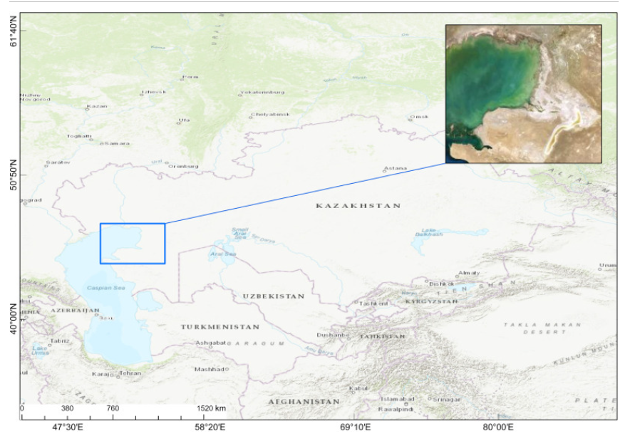
Рисунок 1- Географическое положение Каспийского моря
Процесс формирования ледяного покрова на Каспийском море начинается с момента первого появления льда и продолжается до его максимального распространения по площади и достижения наибольшей толщины. Период между датами первого появления льда и полного замерзания называется «периодом становления льда». Продолжительность и характер этого периода зависят от гидрометеорологических условий предзимья. В зимы со средней суровостью морозов период становления льда в северо-восточной части моря составляет 15-25 дней.
Образование льда в природе — процесс, который удивляет своим многообразием и сложностью. Лед может формироваться в различных условиях и принимать разные формы: атмосферный лед, поверхностный лед акваторий, внутриводный лед, лед вечной мерзлоты, погребенный лед, специально образованный лед и искусственно созданный лед.
Поверхностный лед образуется при низких температурах и представляет собой совокупность множества соединенных кристаллов замерзшей воды, что придает ему сплошной и монолитный характер. В горизонтальном направлении этот лед распространяется от берега к центру водоема, увеличиваясь в толщину за счет роста кристаллов снизу, тогда как сверху он может только таять.
Скорость роста ледяного покрова определяется температурой воздуха, продолжительностью морозов и состоянием водной поверхности. Чем ниже температура, тем толще и шире становится ледяной покров. В пресноводных водоемах со спокойной водой лед часто бывает прозрачен и прочен. В противоположность этому лед, формирующийся в движущейся воде, содержит множество пор, воздушных пузырьков и различных инородных включений, что делает его непрозрачным и менее прочным.
Самый слабый тип пресноводного льда — водно-снеговой лед, который образуется при смешивании снега с водой. Его легко узнать по увеличенной пористости, серому цвету и отсутствию прозрачности.
На Каспийском море характерной особенностью является образование наслоенного льда, когда одна льдина накладывается на другую. В других регионах наслоенный лед имеет обычно 2-3 слоя, однако на Каспийском море наблюдается наслоение, превышающее 10 слоев. Это делает толщину льда на Северном Каспии менее предсказуемой. Стадии формирования льда зависят от погодных условий, включая температуру воздуха и воды, уровень воды, направление и скорость ветра.
Начальные виды льда включают ледяные иглы, ледяное сало, снежуру и шугу. Наиболее распространенные стадии формирования льда на Каспии включают:
- Ледяные иглы: мелкие ледяные кристаллы или пластинки, плавающие в воде.
- Снежура: снег, пропитанный и смешанный с водой на поверхности земли или на льду, а также плавающий в воде после сильного снегопада.
-Шуга: скопление губчатых кусков льда белого цвета, образующихся из ледяного сала или снежуры.
- Нилас: тонкая эластичная ледяная корка толщиной до 10 см с матовой поверхностью, подразделяемая на темный нилас (толщиной менее 5 см) и светлый нилас (толщиной 5-10 см).
- Серый лед: молодой лед толщиной 10-15 см, менее эластичный, чем нилас, и склонный к разламыванию при волнении. Под давлением обычно наслаивается.
- Припай: морской лед, который образуется и остается неподвижным вдоль побережья, прикрепляясь к берегу, ледяной стене или ледяному барьеру, простираясь на расстояние от нескольких метров до нескольких сотен километров от берега [3, 125-128]. Самые распространенные стадии формирования льда показаны на рисунке 1.2.
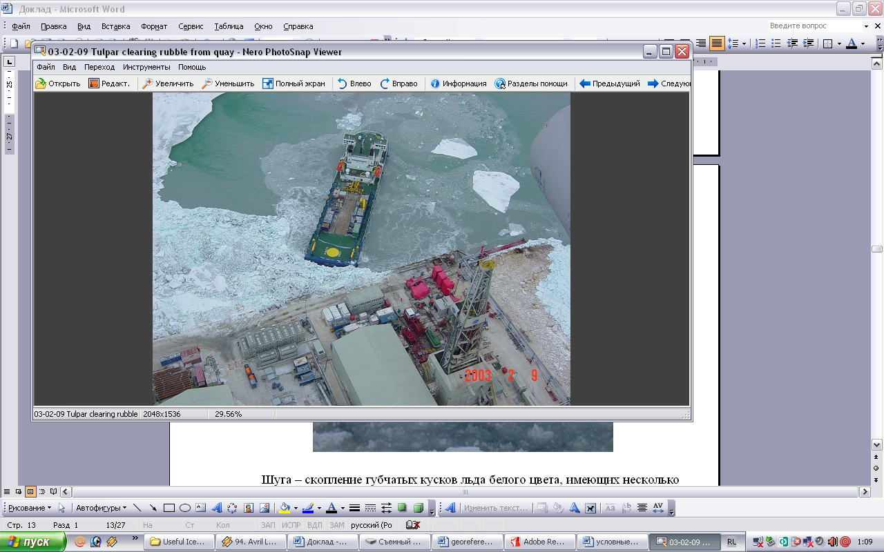  а) Ледяные иглы | 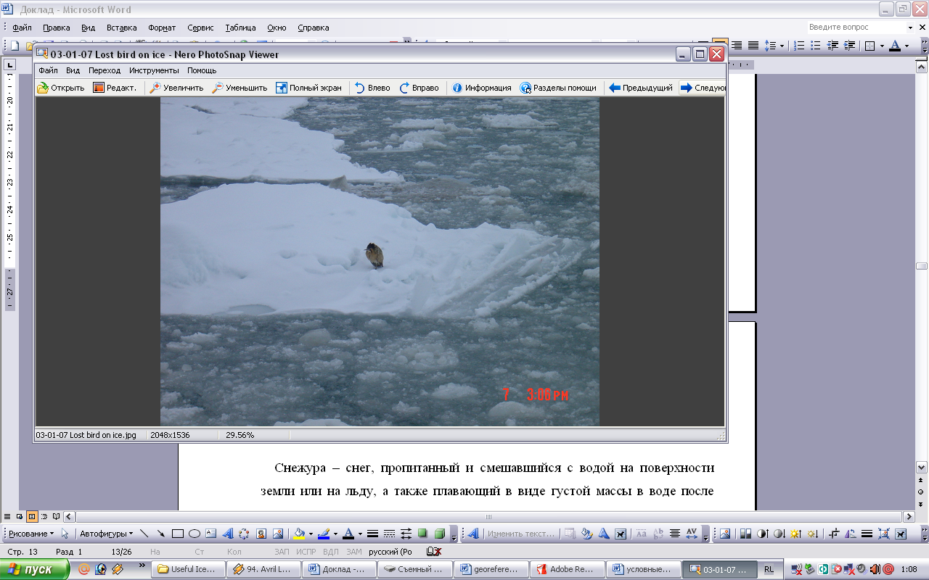  б) Снежура
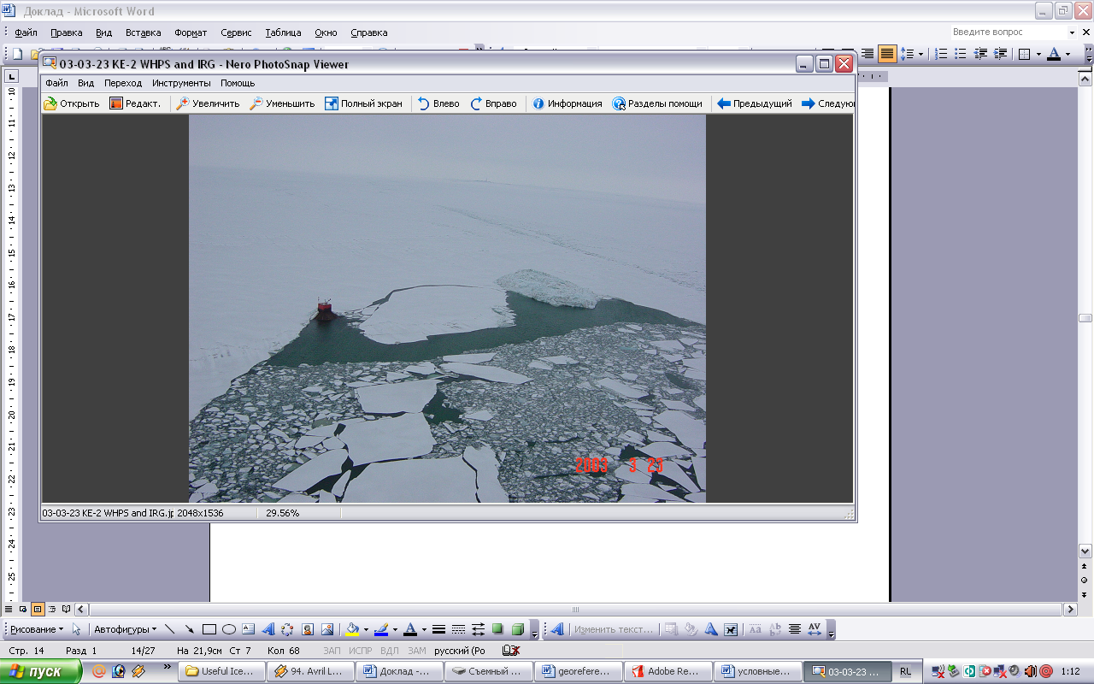  в) Шуга | 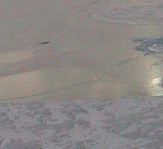  г) Нилас
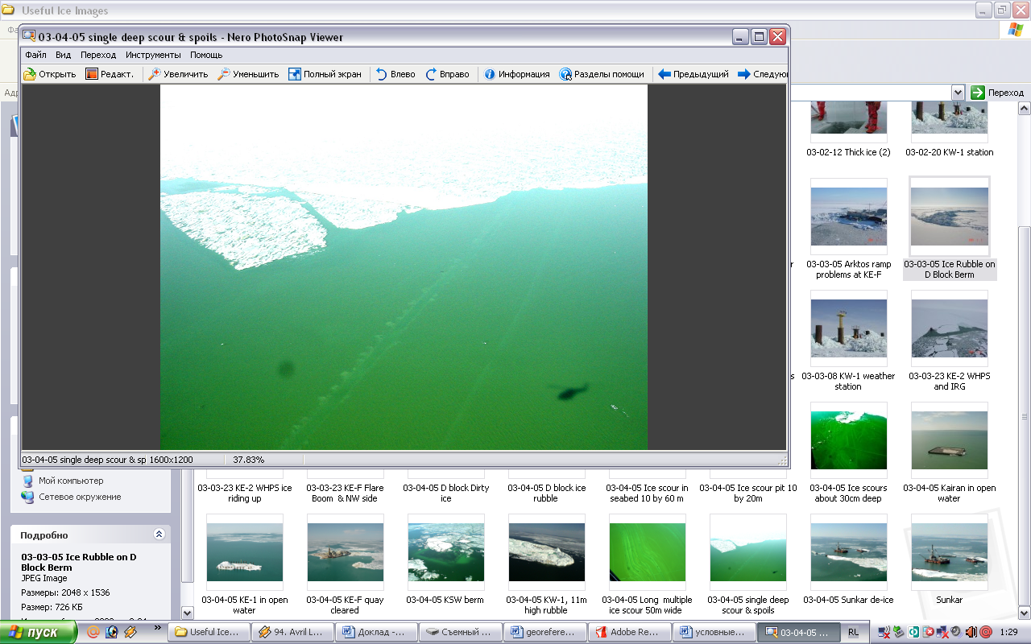  д) Серый лед | 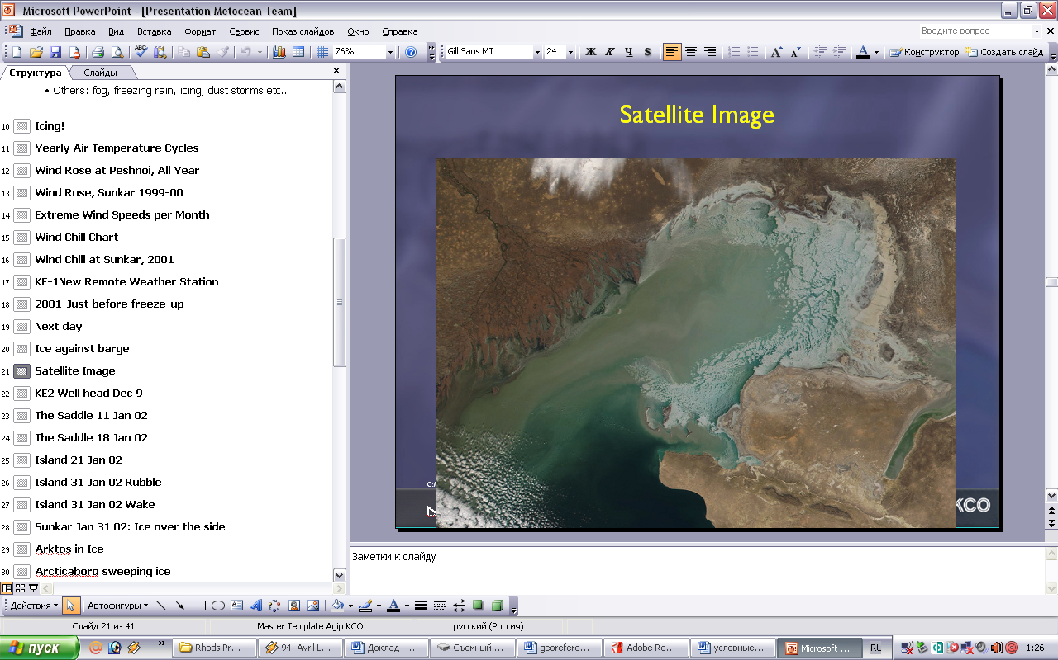  е) Припай

Рисунок 1.2. - Стадии формирования льда

В настоящее время для решения задач связанных с ледовой обстановкой широко используются космические снимки, полученные с искусственных спутников Земли, позволяющие в короткое время получить достоверную информацию об объекте наблюдения.

  - Исследования ледовой обстановки

Периодические записи, собранные викингами, датируемые 870 годом нашей эры, фиксируют количество недель в году, когда лед лежал вдоль северного побережья Исландии. Другие разрозненные записи об арктическом морском льде относятся к середине 1700-х годов, когда моряки вели записи о судоходных путях Северного полушария. Записи о глобальной температуре воздуха относятся к 1880-м годам и могут служить заменой (прокси) условий морского льда в Арктике; но такие температурные записи изначально были собраны всего в 11 местах. Российский научно-исследовательский институт Арктики и Антарктики составляет ледовые карты с 1933 года.
Сегодня ученые, изучающие тенденции развития морского льда в Арктике, могут полагаться на довольно обширные записи, относящиеся к 1953 году. Они используют комбинацию спутниковых записей, записей о судоходстве и ледовых карт из нескольких стран.
С 1979 года коллекция спутников обеспечивает непрерывную, почти полную регистрацию морского ледяного покрова Земли. Ценные данные собираются с помощью спутниковых датчиков, которые наблюдают за микроволнами, излучаемыми поверхностью льда. В отличие от видимого света, микроволновая энергия, излучаемая льдом, проходит сквозь облака. Это означает, что его можно измерять круглый год, даже во время долгой полярной ночи.
Надежные наблюдения за арктическим морским льдом начались в 1953 году, а спутниковые данные практически непрерывны с 1979 года. На приведенном выше графике показаны аномалии морского льда — насколько арктический морской лед был выше или ниже нормы [4, 35-39].
Океанская вода и морской лед различаются по излучению микроволн, что приводит к различным отображениям на спутниковых датчиках. Эти различия позволяют спутникам формировать цифровые изображения, состоящие из пикселей размером 25 на 25 километров, для оценки морского льда. Каждый пиксель представляет собой квадрат, в котором ученые определяют количество морского льда.
Для количественной оценки полярного ледяного покрова Земли используются два метода: площадь льда и протяженность льда. Площадь льда оценивается путем вычисления процента морского льда в каждом пикселе, умножения этого процента на площадь пикселя и последующего суммирования этих значений. Протяженность льда оценивается путем установления порогового значения процента ледового покрытия и учета каждого пикселя, соответствующего или превышающего этот порог, как "покрытого льдом". Национальный центр данных по снегу и льду (NSIDC), входящий в систему распределенных активных архивных центров НАСА, отслеживает протяженность морского льда с пороговым значением 15 процентов. В дополнение к традиционным методам мониторинга и дистанционного зондирования, современные исследователи применяют разнообразные технологические подходы для изучения ледовой обстановки. Эти методы включают авиаразведку, исследования подводными сонарами, стереоаэрофотосъемку и лазерное профилирование.
Авиаразведка является важным методом изучения ледового покрова, особенно в труднодоступных и обширных районах. С помощью воздушных судов, оснащенных специализированными сенсорами и камерами, исследователи получают детальные данные о состоянии льда, его распределении и толщине. Авиаразведка позволяет проводить регулярный мониторинг ледовых условий, что особенно важно для оперативного управления судоходством и нефтегазовой добычей в арктических регионах .
Использование подводных сонаров является ключевым методом для получения данных о подводной части ледового покрова и донных структурах. Сонарами оснащают подводные аппараты, которые могут автономно или дистанционно управляться исследователями. Этот метод позволяет измерять толщину льда, изучать его внутреннюю структуру и получать трехмерные изображения донного рельефа. Подводные сонары особенно эффективны в сочетании с другими методами, такими как спутниковое наблюдение, что обеспечивает комплексное понимание ледовой обстановки .
Стереоаэрофотосъемка представляет собой метод получения трехмерных изображений поверхности льда с помощью аэрофотоснимков, сделанных с разных ракурсов. Эта техника позволяет точно измерять высоту и объем льда, а также детально анализировать его морфологические характеристики. Стереоаэрофотосъемка используется для создания детальных карт ледового покрова и мониторинга изменений его структуры и толщины с течением времени .
Лазерное профилирование, или лидар (Light Detection and Ranging), представляет собой метод высокоточного измерения поверхности льда с использованием лазерных импульсов. Лидар-сканеры могут быть установлены на воздушных платформах или спутниках и обеспечивают данные о высоте поверхности льда с сантиметровой точностью. Этот метод позволяет детально изучать топографию ледового покрова, измерять его толщину и объем, а также отслеживать изменения в ледовой структуре в динамике. Лазерное профилирование активно используется для исследования как морского льда, так и ледниковых покровов на суше [5, 40-48] .
Эти методы исследования в совокупности обеспечивают комплексное понимание ледовой обстановки, что критически важно для эффективного управления ресурсами и защиты экосистемы. Была создана сводная схема, которая включает в себя основные методики исследований с их характеристиками, что позволяет быстро оценить их возможности и области применения. Данная схема показана на рисунке 1.3.

Скорость, сплочённость, торосистость. Толщина льдов .
Профиль надводной части делового покрытия вдоль трассы полета , трехмерное изображение поверхности льда .
Параметры дрейфа льда и течение на нескольких горизонтах .
Оценка размеров и геометрии надводной части ледовых образований .

Рисунок 1.3. Методы наблюдения за ледовой обстановкой

1.2 Международное кодирование ледовой обстановки

Существенные коррективы в состояние ледяного покрова вносит динамический фактор (ветер, волнение течение). Под механическим воздействием ветра совершается взлом неподвижного льда, в результате которого резко уменьшается площадь припая и увеличивается площадь плавучего льда.
По результатам полученных данных с метеорологических станций были построены графики зависимости температуры воздуха и воды, уровня воды, скорости и направления ветра по календарному графику, которые представлены графики на рисунках 1.4, 1.5, 1.6, 1.7.
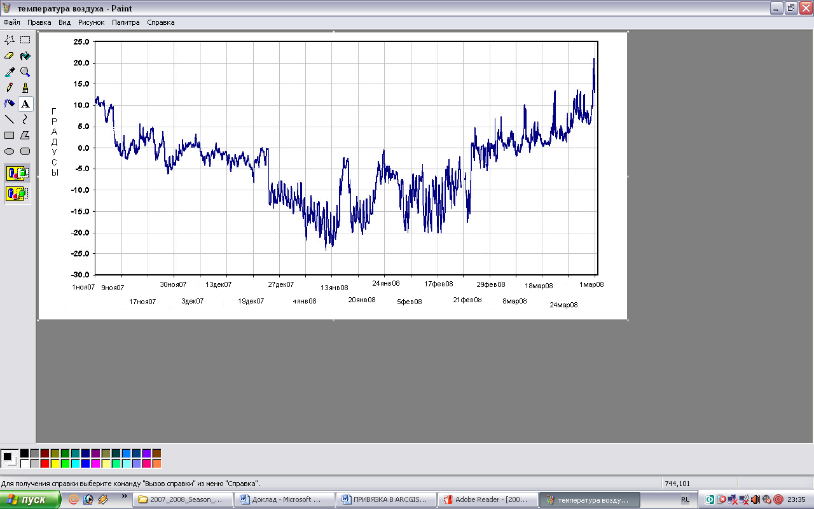
Рисунок 1.4 - График зависимости температуры воздуха по календарному графику
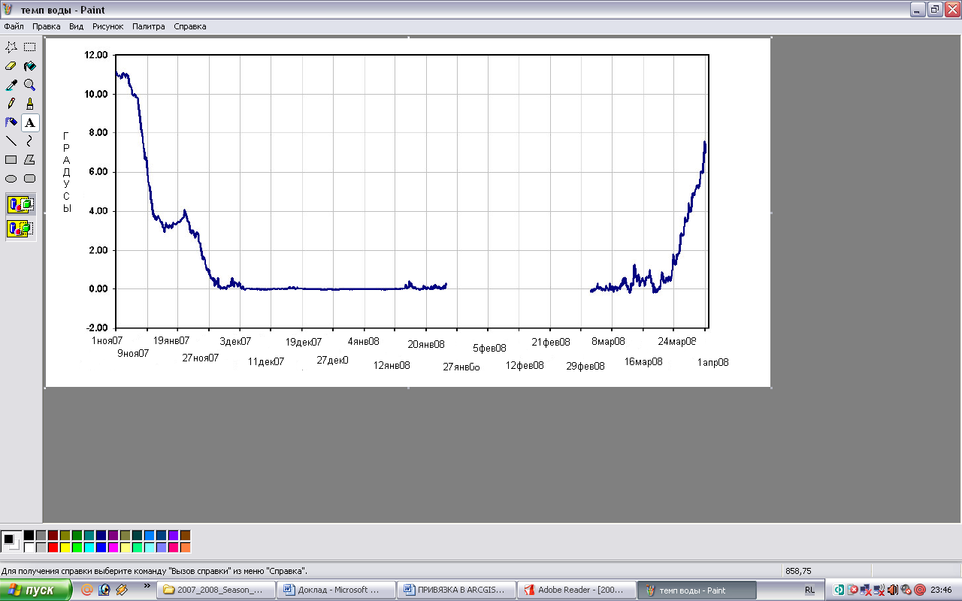
Рисунок 1.5 - График зависимости температуры воды по календарному графику
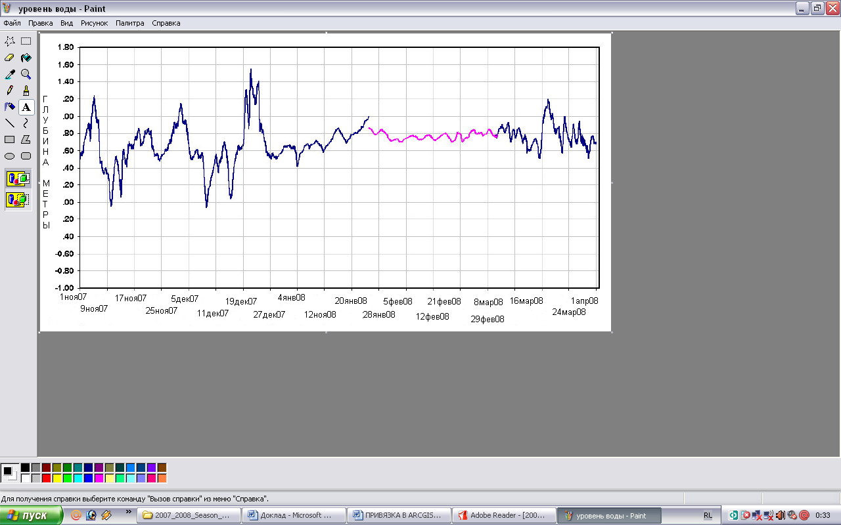
Рисунок 1.6 - График зависимости уровня воды по календарному графику
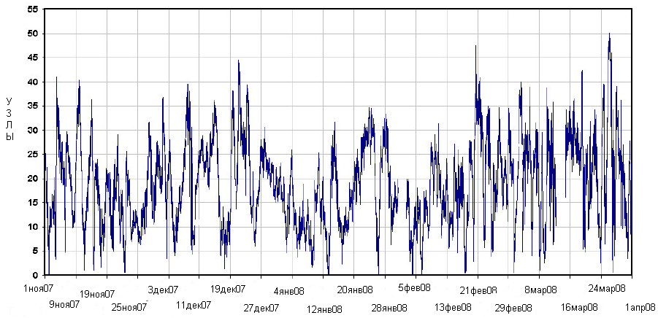
Рисунок 1.7 - График зависимости скорости ветра по календарному графику
Вся эта информация задается с помощью принятого международного кодирования, в котором указываются стадии формирования льда, концентрация льда и размер отдельных льдин. Концентрация льда оценивается по 10 бальной шкале, это выполняется с учетом дешифровочных признаков. Размер отдельных льдин оценивается по их диаметру и может быть меньше 20 м и достигать более 10 км. Стадии формирования льда оцениваются по толщине льда, которая варьируется от только, что образовавшегося льда менее 10 см, постепенно переходящая в припай и неподвижный лед достигающий до 70 см [6, 2-3]. На рисунке 1.8 представлен международный символ «Ледовое яйцо» и виды информации заносимые в него.
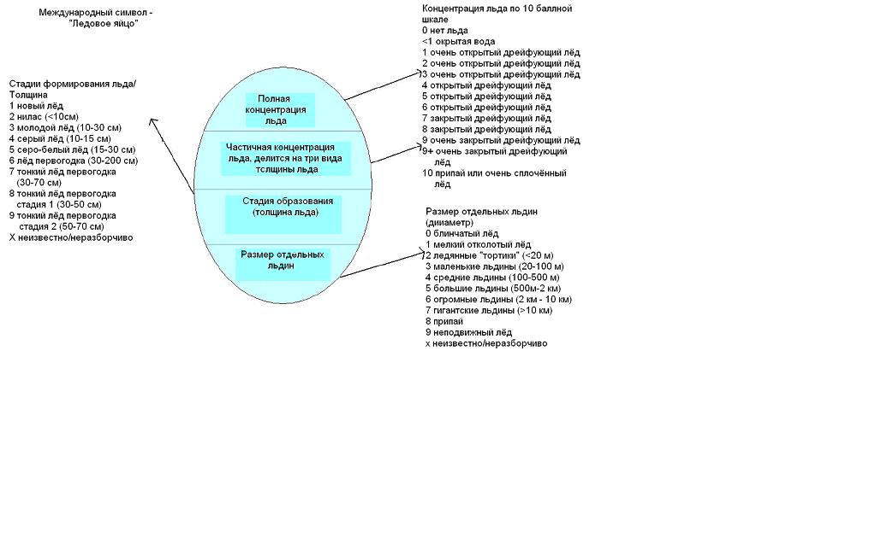
Рисунок 1.8. - Международный символ «Ледовое яйцо»
Толщина льда в зимний период Северо-восточной части Каспийского моря составляет в среднем 40-50 см. В качестве показателя толщины льда во всем мире применяется специальная величина – градусодень с отрицательной температурой воздуха (FDD). Один FDD соответствует сумме среднесуточных значений отрицательных температур воздуха. За ледовый сезон 2020-2021 FDD исследуемого района составил 828.
График изменение FFD за этот сезон представлен на рисунке 1.9.
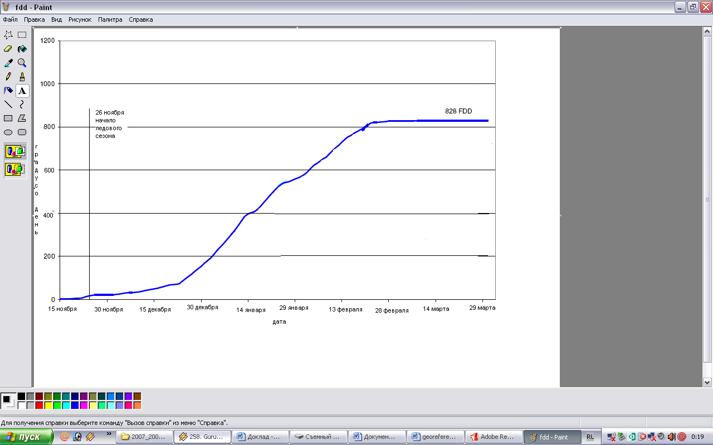
Рисунок 1.9 - График значений FDD за сезон 2020-2021

Полученные данные используются при создании карт ледовой обстановки в программном обеспечении (ПО) Environmental Systems Research Institute (Институт исследований систем окружающей среды) (ESRI) ArcGIS PRO.

  - Данные ДЗЗ для мониторинга движения льдов

Дистанционное зондирование, стремительно развивающееся за последние десятилетия, предоставило наукам о Земле инновационные методы исследования земной поверхности. Основным источником информации о природных условиях и ресурсах оказались двумерные изображения – снимки. Главная область применения космических снимков – тематическое картографирование больших территорий. Широкое использование космических снимков для создания отраслевых карт стимулировало разработку методов, значительно продвинувших теорию и практику тематического дешифрирования, которое и по сей день остается основным методом извлечения содержательной информации из снимков [7, 15-20].
Данные дистанционного зондирования Земли (ДЗЗ) нашли широкое применение в решении научных задач, связанных с определением глобальных изменений, происходящих на планете. Развитие компьютерных технологий обработки и представления данных ДЗЗ способствует расширению рынка использования космических съемок. Дистанционные методы зондирования основываются на использовании свойств электромагнитного излучения. Природные объекты по-разному отражают, поглощают или излучают электромагнитные волны определенного спектрального состава и интенсивности. Регистрация этих излучений с помощью приемных устройств на расстоянии является задачей дистанционного зондирования. Зарегистрированная информация впоследствии обрабатывается с целью выявления исследуемых объектов и определения их свойств [8, 10-13].
Дистанционное зондирование из космоса становится неотъемлемой частью современной науки, занимающейся изучением окружающей среды. Применение различных методов дистанционного зондирования началось с первых запусков космических летательных аппаратов и с тех пор непрерывно развивается и совершенствуется. Космические снимки получают с высоты более 100 км, что предполагает съемку при движении носителя аппаратуры вне атмосферы, в космическом пространстве. Эти снимки делаются с ракет, пилотируемых космических кораблей, орбитальных станций, автоматических искусственных спутников Земли (ИСЗ) и других космических аппаратов.
Такой подход позволяет проводить всесторонний мониторинг и исследование природных процессов на планете, обеспечивая получение данных высокого разрешения и охватывающих большие территории. Это, в свою очередь, способствует более глубокому пониманию глобальных изменений и процессов, происходящих на Земле, и позволяет разрабатывать эффективные стратегии для их управления и смягчения негативных последствий.
Объем информации, регистрируемой на снимке, во многом определяется спектральным диапазоном съемки. При съемке в видимом диапазоне электромагнитных волн (0,4—0,8 мкм) основное значение имеет интегральная яркость объекта, тогда как при съемке в узком диапазоне важна спектральная характеристика. Спутниковые снимки предоставляют обширные данные о снежном покрове, которые необходимы для оценки влагозапасов, а также объема и режима поступления талой воды в речную сеть [9, c15-17].
Для создания карт ледовой обстановки северо-восточной части Каспийского моря использовались снимки с двух искусственных спутников Земли: Aqua (MODIS) и ENVISAT, как показано на рисунке 3 (а, б). Зимой дешифрование этой области осложнено сильной облачностью, поэтому для анализа применялись снимки со спутника ENVISAT, который позволяет получать качественные изображения даже при облачных условиях.
Ниже представлены основные характеристики и области применения используемых спутников:
1. Agua (MODIS): Спутник снабжен инструментом MODIS, который обеспечивает съемку в широком спектральном диапазоне и позволяет получать детальные данные о состоянии снежного покрова и водных ресурсов.
2. ENVISAT: Этот спутник оснащен радарными системами, которые обеспечивают получение качественных снимков в любых погодных условиях, что особенно важно для регионов с частой облачностью.
Таким образом, дистанционное зондирование продолжает занимать ключевую позицию в сфере изучения и мониторинга природных ресурсов и изменений, происходящих на Земле. Благодаря использованию спутниковых снимков и передовых методов анализа, ученые получают доступ к ценным данным, которые не только способствуют более глубокому пониманию экологических процессов, но и обеспечивают основу для принятия информированных решений в области природоохраны, управления ресурсами и реагирования на глобальные климатические изменения. Этот подход позволяет своевременно выявлять и реагировать на различные природные явления и катастрофы, а также оптимизировать использование природных ресурсов, способствуя устойчивому развитию и сохранению экосистем планеты.
ENVISAT — это многоцелевой спутник, оснащенный девятью различными инструментами дистанционного зондирования, включая оптические сканеры, ультрафиолетовые и инфракрасные спектрометры, а также радарный альтиметр. Тем не менее, учитывая низкое пространственное разрешение большинства этих приборов, наибольший интерес для широкой аудитории представляет усовершенствованный радар бокового обзора с синтезированной апертурой (ASAR). Этот радар проводит съемку земной поверхности в С-диапазоне длин волн (5,6 см) с изменяемой поляризацией излучения и охватывает диапазон съемочных углов от 15° до 45°.
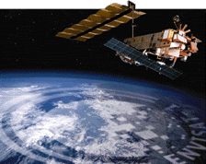
Рисунок 3. Спутники а) MODIS, б) ENVISAT

Первоначально рассчитанный срок функционирования спутника ENVISAT составлял 4 года, однако аппарат продолжает успешно работать до настоящего времени. Данные дистанционного зондирования, полученные с ENVISAT, имеют широкий спектр применения:

- Мониторинг ледовой и снеговой обстановки на суше и в морских акваториях.
- Создание цифровых моделей рельефа (ЦМР) и цифровых моделей местности (ЦММ) с вертикальной точностью 5-10 м.
- Разработка и обновление картографических материалов, вплоть до масштаба 1:200000.
- Наблюдение за природными катастрофами, такими как наводнения и ледниковые подвижки, вне зависимости от погодных условий и времени суток.
- Исследование волновых процессов в океанах, а также определение скорости и направления ветров.
- Контроль прибрежных зон, мониторинг судоходства и выявление нефтяных загрязнений.
- Оценка сейсмической опасности, прогнозирование землетрясений и выявление мелких подвижек земной коры с использованием интерферометрических методов.
- Мониторинг сельскохозяйственных и лесохозяйственных территорий, а также обновление тематических карт [10, 41-43].

Основные технические характеристики спутника ENVISAT представлены в таблице 1.1.
Таблица 1.1
Основные технические характеристики ИСЗ ENVISAT.
Дата запуска: 1 марта 2002 г.
Спектральный диапазон: | 5,6 см (С-диапазон)
Режимы: | Среднего разрешения  (Image Mode) | Низкого разрешения  (Wide Swath mode) | Глобального мониторинга  (Global Monitoring mode)
Пространственное разрешение надире: | 30 м | 150 м | 1000 м
Ширина полосы съемки: | 100 км | 400 км | 400 км
Радиометрическое разрешение: | 8 бит на пиксел
Формат файлов: | CEOS
Периодичность съемки: | От 2,5 до 35 суток

Космический аппарат Aqua был выведен на орбиту 4 мая 2002 года с авиабазы Ванденберг, США. Этот спутник является частью программы NASA Earth Observing System (EOS), направленной на комплексное исследование Земли. Программа включает три специализированных спутника: Terra, Aqua и Aura, каждый из которых предназначен для изучения соответствующих сфер – суши, водных объектов и атмосферы. Aqua функционирует на околополярной солнечно-синхронной орбите с высотой 705 км.
На борту спутника Aqua размещены шесть научных приборов, предназначенных для различных целей. Часть из них разработана для исследования облачного покрова и измерения температуры морской воды, в то время как другие предназначены для анализа температуры и влажности атмосферы. Ключевым инструментом на спутниках серии EOS является спектрорадиометр MODIS (Moderate Resolution Imaging Spectroradiometer). Этот прибор, установленный на спутниках Terra и Aqua, обладает 36 спектральными каналами с 12-битным радиометрическим разрешением, охватывающими видимый, ближний, средний и дальний инфракрасные диапазоны. MODIS обеспечивает регулярную съемку одной и той же территории с пространственным разрешением до 250 м.
Первоначально расчетный срок функционирования спутника Aqua на орбите составлял около 6 лет. Основные технические характеристики спутника Aqua и спектрорадиометра MODIS представлены в таблице 1.2.

Таблица 1.2
Основные технические характеристики спутника Agua (MODIS)
Дата запуска: 4 мая 2002 г.
Режимы/Каналы: | 1-2 | 3-7 | 8-19 | 20-25 | 26 | 27-36
Спектральный диапазон (мкм): | 0,62-0,88 | 0,46-2,16 | 0,41-0,97 | 3,66-4,55 | 1,36-1,39 | 0,54-14,39
Пространственное разрешение надире: | 250 м | 500 м | 1000 м
Ширина полосы съемки: | 2300 км
Радиометрическое разрешение: | 12 бит на пиксель
Формат файлов: | CEOS
Периодичность съемки: | 2 раза в день

Области применения данных дистанционного зондирования, полученных со спутника Aqua, весьма разнообразны:
- Оперативное картографирование и исследование температурного режима океана, а также анализ распространения и динамики фитопланктона для оценки биопродуктивности океана.
- Автоматизированное и оперативное обнаружение очагов лесных пожаров, вплоть до нескольких десятков квадратных метров.
- Мониторинг мест сжигания попутного газа и контроль за функционированием факелов.
- Определение и детальное картографирование биопродуктивности лесных массивов и сельскохозяйственных угодий.
- Наблюдение за динамикой ледников, процессами заболачивания и опустынивания, засоления почв, а также мониторинг паводков и половодий.
Этот подход обеспечивает своевременное выявление и анализ природных явлений, что способствует эффективному управлению и охране окружающей среды.Для анализа ледовой обстановки были использованы снимки как черно-белые, так и цветные. Которые затем были привязаны к используемой части Каспия.
Sentinel-1 — это Европейская радиолокационная обсерватория, представляющая первый новый космический компонент семейства спутников GMES (Global Monitoring for Environment and Security), спроектированного и разработанного ЕКА и финансируемого ЕС (Европейской комиссией). Миссии Copernicus (Sentinel-1, -2 и -3) представляют собой вклад ЕС в GEOSS (Глобальную систему систем наблюдения Земли). Sentinel-1 состоит из группировки двух спутников, Sentinel-1A и Sentinel-1B, находящихся в одной орбитальной плоскости с разницей в фазе орбиты 180°.
Миссия обеспечивает независимую оперативную возможность для непрерывного радиолокационного картирования Земли с повышенной частотой повторных посещений, охватом, своевременностью и надежностью для оперативных служб и приложений, требующих длительных временных рядов [6].
Общая цель миссии Sentinel-1 состоит в том, чтобы обеспечить непрерывность оперативных приложений и услуг SAR в C-диапазоне в Европе. Особое внимание уделяется услугам, указанным в программе ESA GSE (элемент обслуживания GMES). Дополнительный вклад поступает из текущих проектов GMES, финансируемых ЕКА, ЕС и государствами-членами ЕКА/ЕС. Ожидается, что миссия Sentinel-1 позволит разработать новые приложения и удовлетворить растущие потребности GMES, например, в области изменения климата и связанного с ним мониторинга.
Миссия Sentinel-1 представляет собой совершенно новый подход ЕКА к разработке миссии SAR в прямом ответе на оперативные потребности в данных SAR, выраженные в рамках программы EU-ESA GMES (Global Monitoring for Environment and Security). Миссия обеспечивает непрерывность данных SAR в диапазоне C для приложений и основывается на наследии и опыте ESA с инструментами ERS и Envisat SAR, в частности, в поддержании ключевых характеристик инструментов, таких как стабильность и точные, хорошо откалиброванные продукты данных [11, c.330-334].

1.4 Анализ методик мониторинга движений морского льда
Северо-Восточная часть Каспийского моря представляет собой уникальный регион с особыми климатическими и географическими условиями, где ледовая обстановка играет важную роль в формировании морских условий и безопасности морской навигации. Для эффективного управления ресурсами и обеспечения безопасности необходимо проводить мониторинг ледовых явлений в данном регионе. В этой главе проводится анализ существующих методов наблюдения за ледовой обстановкой на территории Северо-Восточной Части Каспийского Моря. Исследование ледовых условий в этом регионе имеет ключевое значение для многих отраслей, включая экологию, судоходство и нефтедобычу. Основные проблемы и задачи, связанные с мониторингом ледовых условий, включают определение площади ледового покрова, идентификацию тенденций в формировании и таянии льда, а также их межгодовую изменчивость.
Методы наблюдения за ледовой обстановкой в данном регионе разнообразны и включают в себя спутниковое наблюдение, радиолокационные методы, использование беспилотных летательных аппаратов (БПЛА), гидроакустические методы, метеорологические станции и гелиогеофизические методы. Каждый из этих методов имеет свои преимущества и ограничения, и их сочетание может обеспечить более полное представление о ледовой обстановке

1.4.1 Спутниковый мониторинг
Одним из основных методов мониторинга льда в северо-восточной части Каспийского моря является спутниковое наблюдение. Этот метод позволяет получать данные высокого разрешения и охватывать большие территории, что делает его незаменимым инструментом для исследования и анализа ледовых условий в регионе.
Спутниковые системы, такие как Aqua (MODIS) и ENVISAT, играют ключевую роль в наблюдении за ледовой обстановкой. Использование данных с этих спутников позволяет отслеживать динамику ледовых покровов, определять их толщину, плотность и распределение. Особую важность спутниковое наблюдение приобретает в зимний период, когда традиционные методы мониторинга затруднены из-за неблагоприятных погодных условий и сильной облачности.
Применение многоспектральных снимков, полученных в видимом и инфракрасном диапазонах, дает возможность детализировать структуру ледяных покровов и выявлять изменения в их состоянии. Например, данные MODIS обеспечивают высокую частоту обновления изображений, что позволяет оперативно реагировать на изменения ледовой обстановки. Снимки ENVISAT, обладающие высокой разрешающей способностью, используются для детального анализа и дешифрования ледовых массивов, даже при наличии облачности.
Современные методы обработки спутниковых данных, такие как классификация и сегментация изображений, значительно повышают точность и эффективность мониторинга. Разработка алгоритмов для автоматического распознавания ледовых покровов и их характеристик позволяет оперативно получать необходимую информацию для принятия решений в области управления морскими ресурсами и обеспечения безопасности морской деятельности [12, с. 102-104].
Кроме того, спутниковое наблюдение играет важную роль в изучении климатических изменений и их влияния на ледовую обстановку. Долговременные наблюдения за состоянием льдов позволяют выявлять тенденции и закономерности, связанные с изменениями температуры, солености и других параметров водной среды. Это, в свою очередь, способствует разработке моделей прогнозирования, которые могут использоваться для оценки рисков и планирования деятельности в условиях изменяющегося климата.
Интеграция спутниковых данных с наземными наблюдениями и моделями позволяет получить более полное представление о ледовой обстановке в северо-восточной части Каспийского моря. Совместное использование различных источников данных обеспечивает высокую точность и надежность результатов, что является ключевым фактором для принятия обоснованных решений в области природопользования и охраны окружающей среды [13, 151-155].
Таким образом, спутниковое наблюдение является незаменимым методом мониторинга ледовой обстановки в северо-восточной части Каспийского моря. Оно обеспечивает широкий спектр данных, необходимых для анализа и прогнозирования, что способствует устойчивому развитию региона и эффективному управлению его природными ресурсами.

1.4.2 Радиолокационные методы
Радиолокационный метод наблюдения за ледовой обстановкой на территории Северо-Восточной части Каспийского Моря представляет собой важный инструмент для изучения и мониторинга ледяных образований в данном регионе. Этот метод активного наблюдения основан на использовании радаров, которые могут непосредственно излучать радиоволны и принимать их отразившиеся с поверхности льда сигналы. Радиолокационные данные позволяют получать информацию о толщине льда, его структуре, а также о перемещении и изменениях ледяных образований.
Радиолокационный метод наблюдения за ледовой обстановкой в Северо-Восточной части Каспийского Моря был активно использован и исследован исследователями и научными организациями. Важно отметить, что этот метод обладает рядом преимуществ и характеристик, которые делают его эффективным для изучения льда в данном регионе:
1. Измерение толщины льда: Радиолокационные системы позволяют измерять толщину льда с высокой точностью. Это важный параметр для определения степени ледообразования и оценки плотности ледяных образований.
2. Способность проникать сквозь облака и атмосферные условия: Радиоволны, используемые в радиолокационных системах, способны проникать сквозь облака и метеорологические условия, что позволяет проводить наблюдения в условиях плохой видимости или неблагоприятных погодных условий.
3. Высокая разрешающая способность: Современные радары обладают высокой разрешающей способностью, что позволяет получать детальные изображения ледяных образований и определять их структуру.
4. Мониторинг динамики льда: Радиолокационные данные позволяют отслеживать перемещение и изменения в ледяных образованиях с течением времени, что важно для прогнозирования ледовой обстановки и обеспечения безопасности морских перевозок.
5. Возможность работы с различными платформами: Радиолокационные системы могут быть установлены на берегу, на плавучих платформах и на борту специальных летательных аппаратов. Это обеспечивает гибкость и возможность выбора оптимальной платформы для конкретной задачи.
Однако радиолокационные методы также имеют свои ограничения и вызовы, с которыми исследователи и операторы сталкиваются при работе в Северо-Восточной части Каспийского Моря:
1. Интерференция от водной поверхности: Радиоволны могут отражаться от водной поверхности, что создает интерференцию и может затруднить получение точных данных вблизи береговых зон.
2. Необходимость высокой мощности: Для обеспечения достаточной мощности сигнала и преодоления дистанции между радаром и поверхностью льда могут потребоваться высокие энергетические затраты.
3. Труднодоступность региона: Северо-Восточная часть Каспийского Моря характеризуется удаленностью и ограниченным доступом к некоторым районам, что может создавать трудности при установке и обслуживании радиолокационных систем.
4. Необходимость совместной работы с другими методами: Для более полного мониторинга ледовой обстановки может потребоваться совместное использование радиолокационных данных с данными, полученными другими методами, такими как спутниковое наблюдение и гидроакустические измерения [14, ] с. 1710-1730
В целом, радиолокационный метод наблюдения за ледовой обстановкой остается важным инструментом для изучения и мониторинга льда в Северо-Восточной части Каспийского Моря. Этот метод позволяет получать ценные данные о состоянии ледяных образований и их динамике, что важно для безопасности морской навигации и экологической устойчивости данного региона.
1.4.3 Беспилотные летательные аппараты:
Беспилотные летательные аппараты (БПЛА) представляют собой инновационный и эффективный метод наблюдения за ледовой обстановкой на территории Северо-Восточной части Каспийского Моря до 2022 года. Эти автономные аппараты, также известные как дроны, обеспечивают возможность проводить наблюдения в реальном времени и в условиях, которые могли бы быть недоступны для обычных судов или исследователей на местности. Ниже рассмотрены ключевые аспекты использования БПЛА для мониторинга ледовой обстановки в данном регионе.
1. Детальные и динамичные наблюдения: БПЛА оборудованы современными сенсорами и камерами, которые обеспечивают высокую разрешающую способность и позволяют получать детальные изображения ледяных образований. Это особенно важно для оценки структуры льда, его толщины и динамики изменений во времени.
2. Доступ к труднодоступным районам: Северо-Восточная часть Каспийского Моря характеризуется труднодоступными районами и ограниченным доступом для исследователей. БПЛА могут быть запущены с берега, с плавучих платформ или с борта судов, что позволяет проводить наблюдения в этих районах без необходимости проникать в опасные или недоступные зоны.
3. Работа в реальном времени: БПЛА могут передавать данные в режиме реального времени, что позволяет операторам быстро реагировать на изменения в ледовой обстановке и принимать соответствующие решения. Это важно для обеспечения безопасности морской навигации и предотвращения аварий.
4. Экономическая эффективность: Использование БПЛА может быть экономически более эффективным, чем отправка исследовательских судов или вертолетов для мониторинга льда. Операции с БПЛА обычно требуют меньших затрат и могут быть более доступными для научных исследований и практического мониторинга.
5. Интеграция с другими методами: БПЛА могут использоваться в сочетании с другими методами наблюдения за ледовой обстановкой, такими как радиолокационные и гидроакустические методы. Это позволяет получать более полное представление о состоянии и динамике ледяных образований [15, с. 1007-1025].
Однако использование БПЛА для наблюдения за ледовой обстановкой также сопряжено с вызовами и ограничениями:
1. Ограниченное время полета: Время полета БПЛА ограничено зарядом аккумуляторов или баками с топливом. Это может ограничивать длительность мониторинга, особенно в условиях длительных ночей или неблагоприятных погодных условий.
2. Погодные условия: БПЛА могут быть чувствительны к погодным условиям, таким как сильные ветры или плохая видимость. Это может ограничивать их способность выполнять задачи в сложных климатических условиях.
3. Технические сложности: Обслуживание и обеспечение работоспособности БПЛА требует технической подготовки и знаний. Аппараты могут подвергаться износу и требовать регулярного обслуживания [16, с. 39-40].
В целом, БПЛА представляют собой мощный инструмент для наблюдения за ледовой обстановкой на территории Северо-Восточной Части Каспийского Моря. Их способность обеспечивать высокую разрешающую способность, доступность в труднодоступных районах и возможность работы в реальном времени делают их ценным средством для мониторинга и исследования ледяных образований в данном регионе.

1.4.4 Гидроакустические методы
Гидроакустические методы в изучении физических характеристик льда в Каспийском море представляют собой важный и эффективный инструмент для получения информации о состоянии ледяных образований, их толщине, структуре и других физических параметрах. Эти методы основаны на использовании звуковых волн, которые могут проникать сквозь воду и лед, и затем анализируются для получения данных о ледяной обстановке. Давайте подробнее рассмотрим гидроакустические методы и их роль в изучении льда в Каспийском море:
1. Сонары и гидроакустические приборы: Гидроакустические сонары и приборы являются основными инструментами для гидроакустических исследований. Они генерируют звуковые импульсы и измеряют время, за которое эти импульсы отражаются от различных объектов под водой, включая поверхность льда. Путем анализа времени задержки и амплитуды возвращенных сигналов можно определить толщину и структуру льда.
2. Изучение подводной части льда: Гидроакустические методы позволяют исследовать не только верхнюю поверхность льда, но и подводную его часть. Это важно для определения общей геометрии ледяных образований, их формы и подводных структур.
3. Изучение динамики льда: Гидроакустические методы также позволяют отслеживать динамику изменений в ледяной обстановке. Можно определять скорость движения льда, его разрушение и образование новых образований.
4. Оценка плотности ледяных образований: Путем анализа звуковых сигналов, проходящих через лед, можно получить информацию о плотности ледяных образований. Это важный параметр для оценки прочности льда и его способности выдерживать нагрузки.
5. Определение химических характеристик льда: Гидроакустические методы могут также использоваться для определения химических характеристик льда, таких как соленость. Эти данные могут быть полезными для изучения процессов образования и таяния льда.
6. Работа в реальном времени: Гидроакустические методы могут обеспечивать данные в реальном времени, что позволяет операторам быстро реагировать на изменения в ледовой обстановке и принимать соответствующие меры [17, с. 280–295].
Нужно иметь ввиду, что гидроакустические методы также могут сталкиваться с некоторыми ограничениями и вызовами. Например, вода может создавать интерференцию и ухудшать качество сигнала, особенно в ближних районах к берегу. Также важно учитывать влияние местных гидрологических условий и подводных структур на результаты измерений.
Гидроакустические методы являются важным инструментом для изучения физических характеристик льда в Каспийском море. Они позволяют получать детальные и динамичные данные о ледяной обстановке, что важно для обеспечения безопасности морской навигации и управления ресурсами данного региона.
1.4.5 Метеорологические станции – их роль в наблюдении за ледовой обстановкой.
Метеорологические станции играют важную роль в наблюдении за ледовой обстановкой, предоставляя данные о климатических условиях, которые влияют на формирование, движение и изменение льда в Каспийском море. Эти станции собирают информацию о метеорологических параметрах, таких как температура, влажность, ветер, атмосферное давление и другие, что позволяет более точно предсказывать и мониторить ледовую обстановку.
1. Измерение температуры и влажности: Метеорологические станции предоставляют информацию о температуре воздуха и относительной влажности. Эти параметры существенно влияют на процессы образования и распространения льда. Зимние температуры и относительно высокая влажность могут способствовать образованию ледяных образований.
2. Измерение направления и скорости ветра: Ветер играет важную роль в перемещении льда и его структур. Метеорологические станции могут измерять направление и скорость ветра, что помогает прогнозировать, какие области моря могут быть подвержены наибольшему накоплению льда.
3. Измерение атмосферного давления: Атмосферное давление влияет на формирование ледяных образований и их структуру. Высокое атмосферное давление может способствовать укреплению льда, в то время как низкое давление может привести к его разрушению. Метеорологические станции помогают отслеживать эти изменения.
4. Мониторинг погодных систем: Метеорологические станции предоставляют информацию о приближающихся погодных системах, таких как циклоны и антициклоны. Это важно для прогнозирования погоды и изменений в ледовой обстановке.
5. Измерение облачности: Облачность может влиять на солнечное излучение, которое оказывает воздействие на ледяные образования. Метеорологические станции могут измерять облачность и помогать в оценке влияния облаков на лед.
6. Сбор данных для климатических исследований: Данные, собранные метеорологическими станциями, могут быть использованы для анализа долгосрочных климатических трендов и изменений в ледовой обстановке. Это полезно для понимания климатических изменений и их влияния на регион [18, 200-212 ].
Метеорологические станции обычно располагаются на берегу Каспийского моря и на плавучих платформах, что позволяет им охватывать большую площадь региона и собирать данные в различных условиях. Их данные важны для обеспечения безопасности морской навигации, управления природными ресурсами и прогнозирования ледовой обстановки в Каспийском море.
1.4.6 Гелиогеофизические методы представляют собой важный инструмент для изучения физических характеристик льда в Каспийском море. Эти методы используют информацию, полученную из спутниковых наблюдений и аэрокосмических платформ, для анализа ледяной обстановки. Вот как гелиогеофизические методы выполняют свою роль в исследовании льда:
1. Спутниковые наблюдения: Гелиогеофизические методы включают в себя спутниковые системы, такие как спутники оптического и радиолокационного наблюдения. Эти спутники могут передавать данные о состоянии льда, его толщине, структуре и других физических характеристиках. Оптические спутники предоставляют изображения ледяных образований, в то время как радиолокационные спутники могут проводить пассивное и активное наблюдение.
2. Мониторинг ледовых областей: Спутники могут обнаруживать и отслеживать области с льдом, что позволяет создавать карты ледовой обстановки. Это важно для навигации и безопасности морских перевозок в Каспийском море.
3. Измерение толщины льда: Радиолокационные спутники могут использоваться для измерения толщины льда на поверхности моря. Эта информация может быть полезной при определении возможных препятствий для судоходства и при оценке степени ледообразования.
4. Анализ динамики льда: Гелиогеофизические методы позволяют отслеживать движение и изменения в ледяных образованиях с течением времени. Спутники могут предоставлять данные о скорости движения льда и его деформации.
5. Оценка климатических трендов: Данные, полученные с помощью гелиогеофизических методов, могут использоваться для анализа долгосрочных климатических трендов в регионе Каспийского моря. Это помогает в понимании изменений в ледяной обстановке и их влияния на окружающую среду [19, 542-552].
Гелиогеофизические методы также имеют свои ограничения, включая:
1. Ограничения в наблюдениях при плохой погоде: Оптические спутники могут быть ограничены при плохой видимости из-за облачности, тумана и дождя. Радиолокационные спутники могут работать во многих погодных условиях, но они могут сталкиваться с препятствиями в виде сильных осадков и влажности.
2. Необходимость калибровки и валидации данных: Для получения точных данных с гелиогеофизических методов требуется калибровка и валидация данных. Это может быть сложным процессом, особенно в удаленных морских регионах.
3. Сложности в изучении подводных ледяных образований: Гелиогеофизические методы могут быть ограничены в способности исследования подводных ледяных образований, так как звук и радиоволны могут плохо проникать сквозь воду.
В целом гелиогеофизические методы являются важным инструментом для изучения физических характеристик льда в Каспийском море, особенно в контексте мониторинга ледовой обстановки и климатических изменений. Их способность предоставлять данные на удаленных морских участках делает их ценными средствами для научных исследований и операций по обеспечению безопасности морской навигации.
Ниже предоставляется таблица 1.3, которая показывает сравнительный анализ различных методов мониторинга ледовых условий. Она оценивает каждый метод по четырем ключевым критериям: точность, оперативность, применимость и ограничения. Для наглядности и быстрого понимания уровня каждого критерия таблица использует цветовую кодировку: зеленый указывает на высокий уровень, желтый — на средний, красный — на низкий, а серый обозначает переменный или специфический уровень. Такой подход позволяет легко сравнить методы и выбрать наиболее подходящий для конкретных условий мониторинга.

Критерий | Спутниковые данные | Радарные данные | Исторические данные | Метеорологические методы | БПЛА | Системы гидроакустического наблюдения | Гелиогеофизические методы
Точность | Высокая | Высокая | Переменная | Средняя | Высокая | Высокая | Переменная
Оперативность | Средняя/Высокая | Высокая | Низкая | Высокая | Высокая | Высокая | Переменная
Применимость | Обширная | Широкая | Ограниченная | Средняя | Ограниченная | Ограниченная | Специфическая
Ограничения | Средние | Высокие | Высокие | Средние | Средние | Средние | Высокие

Таблица 1.3 - Сравнительный анализ методов мониторинга ледовых условий

Методы изучения ледовой обстановки на территории Северо-Восточной части Каспийского моря представляют собой разнообразный и многогранный набор инструментов, которые играют важную роль в мониторинге и исследовании льда в данном регионе. На протяжении многих лет ученые и специалисты в области морской навигации успешно применяют различные методы для сбора данных о ледяных образованиях, их состоянии, толщине, структуре и динамике изменений.
Радиолокационный метод является одним из ключевых методов, позволяющих получать информацию о ледовой обстановке на больших расстояниях и в труднодоступных районах. Спутниковые наблюдения и гелиогеофизические методы дополняют радиолокационные данные, предоставляя возможность мониторинга в режиме реального времени и анализа долгосрочных климатических трендов.
Беспилотные летательные аппараты (БПЛА) предоставляют возможность проводить детальные и динамичные наблюдения, особенно в труднодоступных районах, что усиливает их роль в мониторинге ледовой обстановки.
Гидроакустические методы позволяют изучать физические характеристики льда, его толщину и структуру, а также отслеживать динамику изменений в ледяной обстановке. Они также могут работать в условиях низкой видимости и в темное время суток.
Метеорологические станции обеспечивают данные о климатических условиях, влияющих на ледовую обстановку, что помогает предсказывать и мониторить ее изменения и обеспечивать безопасность морской навигации.
Каждый из этих методов имеет свои преимущества и ограничения, и их совместное использование может обеспечить более полное и надежное представление о ледовой обстановке. Для успешного мониторинга и исследования льда в Северо-Восточной части Каспийского моря важно продолжать развивать и совершенствовать эти методы, учитывая особенности региона и изменения в климате. Эти усилия имеют критическое значение для обеспечения безопасности морской навигации, охраны окружающей среды и устойчивого использования природных ресурсов данного региона [20, ].
Анализ существующих методов наблюдения за ледовой обстановкой на территории Северо-Восточной части Каспийского моря подчеркивает важность комбинированного использования различных технологий для более точного и всестороннего мониторинга. Дальнейшие исследования в этой области с учетом последних технологических исследований могут способствовать развитию новых подходов к наблюдению за ледовой обстановкой.

Выводы по 1 главе
- Мониторинг движения льдов целесообразнее выполнять методами ДЗЗ, позволяющие охватить большую площадь исследуемого объекта.
- В связи с тем что, на территорию Северо-Восточной части Каспийского моря отстутсвуют снимки, получаемые с одного аппарата, поэтому в работе необходимо использовать совместно данные со спутников ENVISAT, Aqua Modis и Sentinel 1A.
- Необходимо разработать методику и технологию мониторинга движения льда, с использованием разновременных данных.

2. Совершенствование технологии и методики проведения мониторинга движения льдов с использованием данных дистанционного зондирования Земли

2.1 Технологическая схема мониторинга движения льда
Для расчета движения морского льда по спутниковым данным требуется последовательность изображений, охватывающая один и тот же регион. Временной интервал между получением отдельных изображений должен быть достаточно мал, чтобы уловить и быстрые движения льда. Для расчета движения, структурных моделей льда, которые были идентифицированы на первом изображении, сравниваются с паттернами на втором изображении, чтобы найти соответствующие совпадения. Далее, смещение между положением объекта на первом изображении и его положением на втором изображении. Затем рассчитывается средняя скорость морского льда, из величины смещения, деленной на интервал времени между обеими съемками.
Для градиентных подходов последовательность изображений должна удовлетворять условию, что смещение (паттерна) от одного изображения к другому очень мало.
Анализируя литературные источники, было выявлено, что для мониторинга движения льдов с применениме ДДЗЗ, выполняются следующие процессы [21, 1653–1689], показанные на рисунке 2.1.
Рисунок 2.1 Процесс мониторинга движения морского льда

Подстилающая поверхность (ледовая обстановка и снежный покров суши) на космических снимках, полученных в январе, сливается в единное целое. Что создает определенные трудности при классификации изображения (особенно для картирования береговой линии). В связи с этим было предложенно усовершенствовать технологическую схему, введя в нее дополнительные процесс, позволяющий выполнить картирование береговой линии для определения площади ледовитости, с применением модели геопространственного анализа [22, 212-241].
Внедрение методики анализа пространственно-временных изменений объектов для проведения мониторинга движения льдов с использованием данных дистанционного зондирования Земли, позволяет определить участки смещений льда.

Рисунок 2.2 - Предложенная технологическая схема мониторинга движения морского льда

2.1.1 Исходные данные для мониторинга ледовой обстановки
2.1.1.1 Спутниковые изображения как основной источник данных
Спутниковые изображения являются основным источником данных о ледовой обстановке на северо-восточной части Каспийского моря. Они предоставляют ценную информацию о распределении, толщине и динамике льда в данном регионе. Однако для эффективного использования спутниковых данных необходимо соблюдать определенные требования к снимкам и спутникам.
Требования к снимкам:
1. Разрешение: Снимки должны иметь высокое пространственное разрешение, чтобы обеспечивать детализацию ледяных образований. Разрешение должно быть достаточно высоким для идентификации даже небольших ледяных плит и трещин.
2. Спектральные характеристики: Спутники должны предоставлять данные в различных спектральных диапазонах, включая видимый, инфракрасный и радиолокационный спектр. Это позволяет анализировать ледовые образования в разных условиях освещенности и погодных условиях.
3. Периодичность наблюдений: Для мониторинга ледовой обстановки в реальном времени снимки должны быть доступны с регулярной периодичностью. Это позволяет отслеживать изменения в ледяных образованиях и предсказывать их динамику.
4. Доступность данных: Снимки должны быть легко доступны из официальных архивов или поставщиков данных. Эффективный доступ к данным сокращает время сбора информации и обеспечивает актуальность данных.
Требования к спутникам:
1. Спутниковая платформа: Спутники должны быть размещены на надежных платформах с устойчивой орбитой и долгим сроком службы. Это обеспечивает непрерывность сбора данных.
2. Сенсоры и инструменты: Спутники должны быть оснащены сенсорами и инструментами, специально разработанными для мониторинга ледовых условий, такими как радиолокационные и оптические приборы.
3. Глобальное охватывание: Идеальные спутники предоставляют глобальное охватывание, что позволяет мониторить ледяные образования на всей территории северо-восточной части Каспийского моря.
4. Периодичность обновления инструментов: Инструменты и сенсоры спутников должны регулярно обновляться и калиброваться для обеспечения точности данных [23, 107-109].
Соблюдение этих требований позволяет исследователям и специалистам по морской навигации эффективно использовать спутниковые данные для мониторинга и анализа ледовой обстановки на северо-восточной части Каспийского моря.
Анализ снимков и спутников, которые применяются для мониторинга ледовой обстановки, имеет решающее значение для понимания динамики и изменений в ледяных образованиях на северо-восточной части Каспийского моря.
Важно отметить, что интеграция данных из разных источников и спектральных диапазонов может значительно улучшить точность анализа ледовой обстановки. Это позволяет компенсировать ограничения одного источника данных с помощью информации от других источников и обеспечивает более надежный мониторинг ледовых условий на северо-восточной части Каспийского моря.
Таблица ниже представляет собой подробное сравнение ключевых характеристик трех спутниковых систем - ENVISAT, Sentinel и MODIS - которые используются для мониторинга ледовых условий. Сравнение включает в себя орбитальные характеристики, разрешение изображений, спектральный диапазон, временной охват миссии и географическое покрытие. Эти характеристики имеют решающее значение для определения применимости каждого спутника к задачам мониторинга ледовых условий.

Таблица 2. 1 - Сравнение характеристик спутников:

Характеристика | ENVISAT | Sentinel | MODIS
Орбита | Солнечно-синхронная | Солнечно-синхронная | Солнечно-синхронная
Разрешение | Среднее до высокое | Высокое (до 10 м) | Среднее
Спектральный диапазон | Различные инструменты (SAR, MERIS) | Различные инструменты (MSI, SAR) | 36 спектральных каналов
Временной охват | 2002-2012 | С 2014 (Sentinel-1), С 2015 (Sentinel-2) | С 1999 (Terra), С 2002 (Aqua)
Покрытие | Глобальное | Глобальное | Глобальное
|
Составление и анализ данной таблицы позволяет сделать обоснование выбора спутников, данные с которых были использованны в научной работе.
1. ENVISAT: Оснащен разнообразными инструментами, включая SAR для радиолокационного и MERIS для оптического мониторинга. Предоставляет ценные данные для исторического анализа изменений ледовых условий.
2. Sentinel: Серия спутников Sentinel, включая Sentinel-1 с радарными и Sentinel-2 с оптическими инструментами, обеспечивает высокое разрешение и универсальность для текущего мониторинга. Особенно полезен для детального изучения ледовых процессов.
3. MODIS: На борту спутников Terra и Aqua, MODIS предлагает частые обновления и широкое спектральное покрытие, что делает его важным инструментом для оперативного мониторинга и обнаружения краткосрочных изменений в ледовых условиях [24, 3054–3075].

Такое сочетание спутников обеспечивает комплексный подход к мониторингу ледовых условий, позволяя исследователям получать данные разного уровня детализации и применять их для различных аспектов анализа.
При выполненинии данной работы, использовался рестроспективный архив снимков спутников ENVISAT, Sentinel и MODIS. Данные скачивались с официальных архивов.
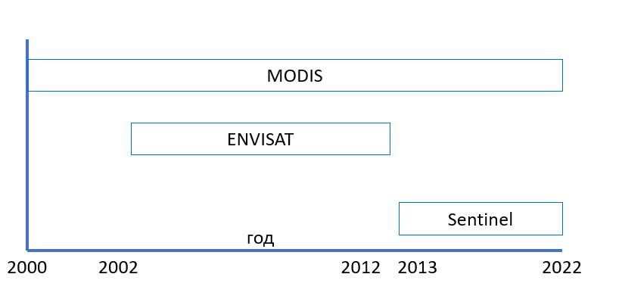

Рисунок 2.3 - Использованные данные

2.1.2 Создание библиотеки типов льда
Способность выполнять надежную и недвусмысленную классификацию типов льда имеет решающее значение для эксплуатационных приложений и является одним из ограничений одноканальных РСА. Поляриметрические SAR предлагают потенциал для повышения точности классификации за счет увеличения информационного содержания дополнительных поляризаций и фазовых данных. Разрабатываются методологии классификации морского льда для поляриметрических РСА, и результаты демонстрируют улучшенную разделимость с поляриметрическим откликом как в C-, так и в L-диапазонах. Было обнаружено, что, хотя данные мультиполяризации обеспечивают лучшую разделимость классов, чем данные одиночной поляризации, полностью поляриметрические данные предоставляют достаточно информации. обеспечить эффективную классификацию типов льда.
Наряду с термическим режимом основными динамическими факторами, влияющими на формирование и динамику ледяного покрова Северного Каспия, являются ветры, кратковременные и многолетние колебания уровня воды. Эти факторы определяют ледовитость и сплоченность, его распределение по акватории, толщину льда и сплоченность торосов. Трещины и торосы в основном возникают на стыке припая и дрейфующего льда. Положение границы припая меняется в течение сезона, вызывая активное торосообразование на больших площадях. Поэтому торосы образуются перпендикулярно направлению ветра как на границе стабильного, так и в зонах временно неподвижного льда). Торосы и торосы, мельчающие на мелководье, и дальнейшее нагромождение льда вызывают образование стамух. Подвижки торосов до их посадки на дно и образования стамухи приводят к механическому вспахиванию дна, называемому ледовой экзарацией или размывом льда. Эти процессы связаны с формированием специфических форм рельефа. Осевшие на мель элементы, плотно сидящие на морском дне, приводят к образованию ям и создают избыточные вертикальные нагрузки. Разбиваясь во время сезона открытой воды, они также могут привести к выпахиванию, когда они смещаются со своего зимнего положения [25, 381].
Несмотря на продолжительный мониторинг состояния Каспийского моря и его ледовой обстановки, существует недостаток эффективной системы хранения и управления полученными данными. Проблемы включают в себя разрозненность баз данных, отсутствие унифицированных систем хранения и стандартов оформления информации. Эта ситуация затрудняет доступ к актуальным данным и затрудняет сравнение информации между разными исследовательскими группами и организациями.
Существуют несколько баз данных, содержащих информацию о ледовом покрове Каспийского моря, которые можно разделить на две основные категории: базы данных, охватывающие только Каспийское море, и базы данных, включающие данные о ледовом покрове многих морей и океанов.
Первая категория баз данных, охватывающая только Каспийское море, включает в себя ресурсы, созданные национальными и международными организациями, такими как Гидрометцентры России, Казахстана, Азербайджана, Ирана, Туркменистана, а также Королевский метеорологический институт Нидерландов (http://www.knmi.nl), Научно-исследовательский институт Арктики и Антарктики и Единая государственная система информации об обстановке в мировом океане - Оперативный модуль ЕСИМО (http://hmc.meteorf.ru/sea/). Компания ICEMAN также предоставляет данные о ледовой обстановке в Каспийском море. Межправительственный океанографический комитет (МОК) также занимается мониторингом ледового покрова Каспийского моря и других морей и океанов, предоставляя данные о состоянии льда в режиме реального времени и храня архивные данные.
Гидрометцентры активно проводят мониторинг состояния ледового покрова Каспийского моря, предоставляя данные о толщине, площади и состоянии льда. Эти данные можно использовать для сравнения и анализа изменений ледового покрова в различных частях Каспийского моря.
Казгидрометцентр также активно участвует в мониторинге ледовой обстановки в Каспийском море. Они проводят измерения физических параметров, отбирают пробы воды, проводят визуальные наблюдения, определяют скорость и направление ветра и т. д. Всего в мониторинге задействовано 24 метеостанции, где проводятся ежедневные измерения всех параметров. Все данные кодируются согласно международному стандарту кодирования КН-15, который является нормативным документом для обработки измерений и наблюдений состояния водного объекта, включая информацию о ледовых явлениях [26, 55-60].
Примеры библиотек типов льда, которые были созданы для других регионов и морей.
1. Библиотека ледовых типов Arctic and Antarctic Research Institute (AARI): Эта библиотека была разработана для арктических и антарктических регионов и включает описания и классификации различных типов льда на основе радиолокационных и оптических данных. Она помогает ученым и навигаторам лучше понимать ледовую обстановку в этих морских регионах.
2. Библиотека ледовых типов Canadian Ice Service (CIS): CIS создала библиотеку типов льда для Канадских вод, включая Северный Ледовитый океан и североатлантическое побережье. Эта библиотека помогает в мониторинге и прогнозировании ледовых условий для судоходства и безопасности.
3. Библиотека ледовых типов Норвежского института морских исследований (IMR): IMR создало библиотеку типов льда для Баренцева и Белого морей с использованием оптических данных. Она включает описания ледяных образований и их влияния на экосистемы и климат [27, 315-320 ].
При создании библиотеки типов льда для северо-восточной части Каспийского моря важно учесть специфические характеристики этого региона, такие как климатические особенности, география и типы льда, которые встречаются здесь. Для этого потребуется собрать и проанализировать данные о ледовой обстановке в этом регионе и разработать методику классификации типов льда, которая будет соответствовать его уникальным условиям.
В процессе данной работы была создана концептуальная модель базы данных (БД) для библиотеки типов льда в северо-восточной части Каспийского моря.
Ниже приведена общая структура и элементы, которые могут войти в модель БД для такой библиотеки.

1. Атрибутивная таблица - Ледовые явления (Ice Phenomena):
- Уникальный идентификатор (ID) ледового явления.
- Название ледового явления.
- Описание ледового явления.
- Код ледового явления согласно стандарту КН-15.

2. Атрибутивная таблица - Параметры (Parameters):
- Уникальный ID параметра.
- Название параметра (например, толщина льда, площадь покрытия, интенсивность и т. д.).
- Единицы измерения параметра (метры, квадратные километры и т. д.).
- Описание параметра.

3. Атрибутивная таблица - Данные о ледовом покрове (Ice Cover Data):
- Уникальный ID записи о данных.
- Ссылка на ледовое явление (связь с таблицей "Ледовые явления").
- Ссылка на параметр (связь с таблицей "Параметры").
- Значение параметра (например, значение толщины льда в определенной области и в определенное время).
- Дата и время, когда были получены данные.

4. Атрибутивная таблица - Географические координаты (Geographic Coordinates):
- Уникальный ID координат.
- Широта и долгота конкретной точки или области в Каспийском море.
- Связь с записью о данных о ледовом покрове (ссылка на таблицу "Данные о ледовом покрове").

5. Атрибутивная таблица - Информационные источники (Information Sources):
- Уникальный ID источника данных.
- Название и описание источника (например, Гидрометцентр Казахстан, МОК).
- Ссылка на официальный веб-сайт источника.

Это основная структура модели БД для библиотеки типов льда в северо-восточной части Каспийского моря. Данную модель можно адаптировать более подробной информацией и схемами, дополнить в зависимости конкретных потребностей, добавив дополнительные таблицы или поля.

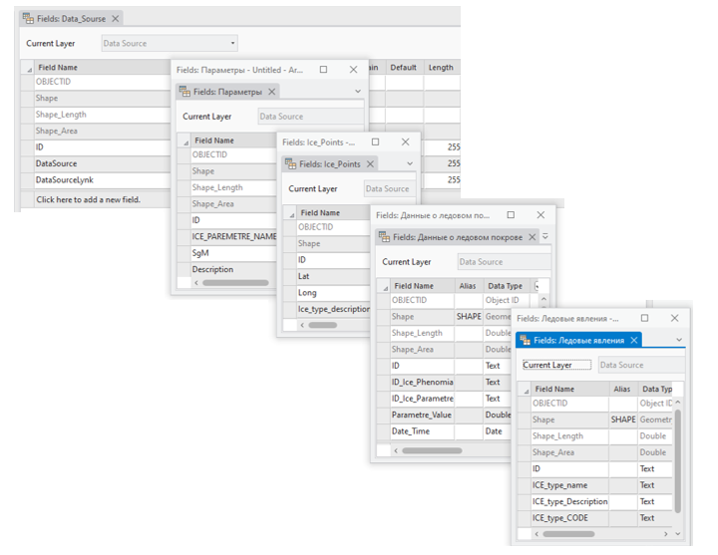
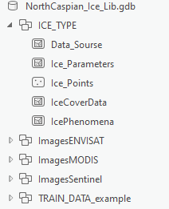

Рисунок 2.4 - Структура базы данных библиотеки типов льда

Это основная структура модели БД для библиотеки типов льда в северо-восточной части Каспийского моря. Данную модель можно адаптировать более подробной информацией и схемами, дополнить в зависимости конкретных потребностей, добавив дополнительные таблицы или поля.

2.1.3 Методика картирования береговой линии
Наблюдения за прибрежной зоной являются важной мониторинговой и природоохранной задачей. Береговая линия является одним из важнейших линейных объектов на земной поверхности, отражающим динамический характер изменения уровня моря.
Динамические изменения береговой линии, отображаемые на картах, могут быть созданы с помощью наземных съемок и аэрофотосъемки. В 19 веке и в начале 20 века все прибрежные карты, созданные с использованием наземных съемок. С начала 20 века до 1970 года аэрофотосъемка была единственным быстрым источником для отображения прибрежных районов. С момента запуска спутников дистанционного зондирования Земли во второй половине 20 века изображение наблюдаемой поверхности появилось в цифровом виде в инфракрасном диапазоне, что наглядно показывает разницу между сушей и водой. На сегодняшний день дистанционное зондирование остается наиболее популярным методом.
Незаменимыми источниками информации для изучения изменений береговой линии являются результаты космической съемки. Системы дистанционного зондирования измеряют отраженную или излучаемую энергию от поверхности земли с помощью датчика, установленного на самолете или платформе космического корабля. Современные ГИС (геоинформационные системы) собирают, хранят, извлекают, анализируют и отображают пространственные данные. Мониторинг эволюции береговой линии важен в нескольких приложениях, таких как картография и управление окружающей средой всей прибрежной зоны [28, 1819-1836].
Важно прогнозировать повышение уровня моря для прибрежных районов; в настоящее время это можно сделать с помощью спутниковых изображений и карт. Для этого оцифрованные карты с географической привязкой используются в качестве базовой карты для оцифровки топографии, особенно контуров высот. Технологическая схема создания береговой линии представлена на рисунке. 2.3.

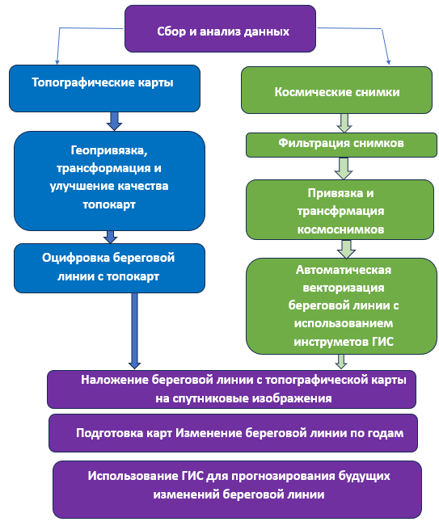

Рисунок 2.5 - Технологическая схема картирования береговой линии по данным ДЗЗ

Картографические материалы доступны на территории северо-восточной части Каспийского моря и представлены в виде карт различных масштабов. В процессе отбора материалов были выявлены карты масштаба 1:500 000, которые последний раз обновлялись в 1980 году с использованием карт масштаба 1:200 000, а также карты масштаба 1:200 000, обновленные в 1993 году. Схема листов карт масштаба 1:200 000, охватывающих северо-восточную территорию Каспийского моря, представлена на рисунке 2.6
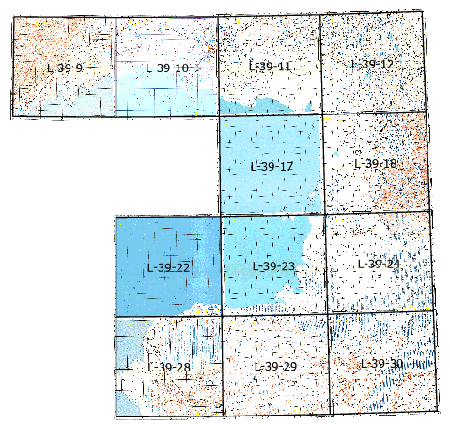

Рисунок 2.6 - Схема листов карт масштаба 1:500 000.

После оценки доступных данных дистанционного зондирования береговой линии северо-восточного Каспия было решено использовать спутниковые снимки для изучения динамики береговой линии. Поскольку данные высокого разрешения являются дорогими и часто недоступными в течение длительного времени, в качестве исходного материала были использованы спутниковые снимки Landsat. Кроме того, архив спутниковых снимков Landsat является крупнейшим в мире.
Для исследования были выбраны изображения 1988 и 2009 годов, показывающие реальную территорию изучаемого объекта. Местоположение изображений для 1988 и 2009 годов представлено на рисунках 2.7 и 2.8 соответственно.

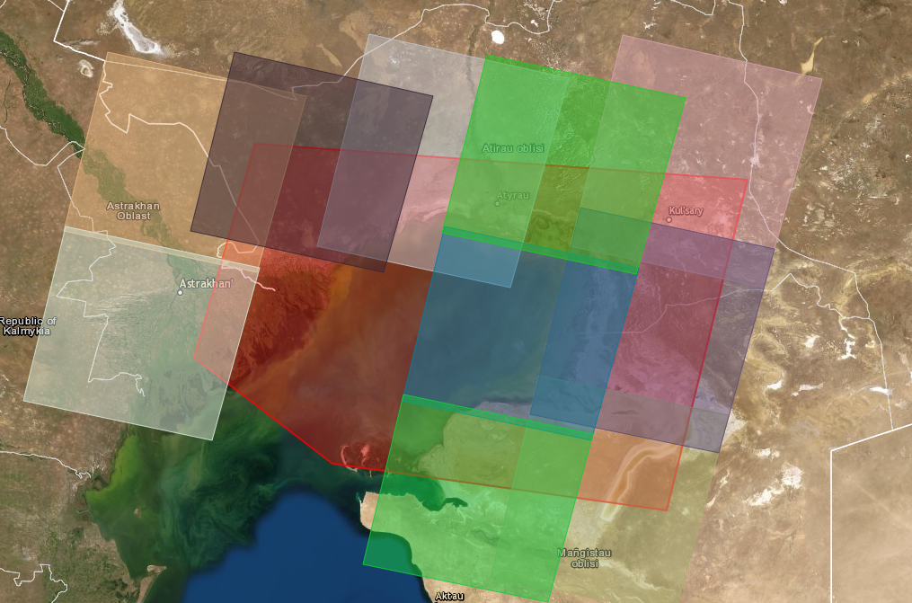

Рисунок 2.7 - Местоположение спутниковых изображений для 1988 года, Landsat 1-5 MSS C1 Уровень 1.

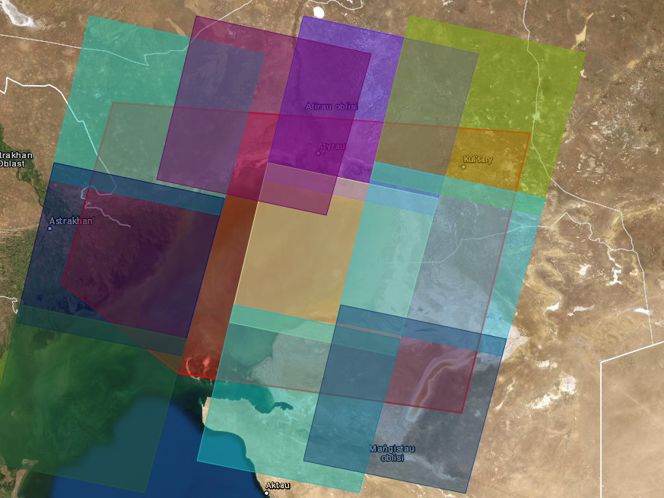

Рисунок 2.8 - Местоположение спутниковых изображений для 2019 года, Landsat 7 ETM+C1 Уровень 2

Выбранные изображения являются идеальными, поскольку сильное поглощение инфракрасных длин волн водой и сильное отражение растительности и почвы делают их очень удобными для картирования пространственного распределения суши и воды. Поэтому данные Landsat, полученные в 4-й полосе спектра в ближнем инфракрасном диапазоне (MSS4: 0.8-0.11 мкм, TM4: 0.76-0.90 мкм), подходят для измерения контуров водоемов.
Рисунок 2.9 показывает образцы ортофотопланов по годам. Все данные были подготовлены в координатной системе UTM 39N.
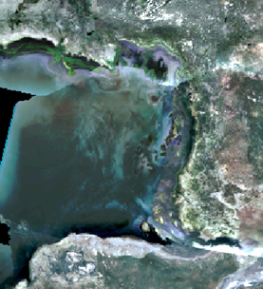 | 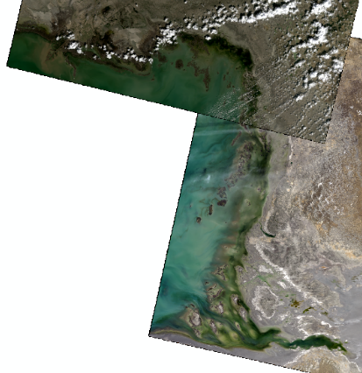 | 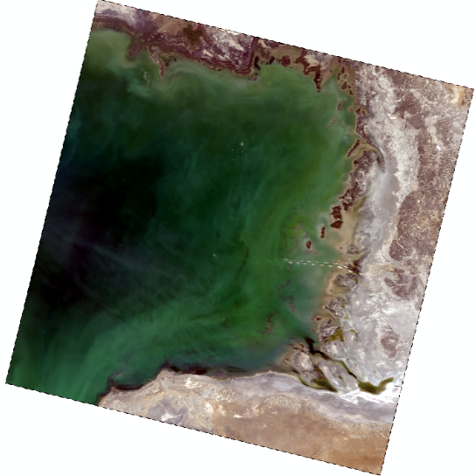
C) 2019
B) 2015
A) 1988 г

Рисунок 2.9 - Образцы изображений ортофотопланов по годам: A) Мозаика спутниковых изображений, 1988 год; B) Мозаика спутниковых изображений, 2015 год; C) Мозаика спутниковых изображений, 2019 год.

Береговая линия была построена с использованием инструмента экспорта растрового изображения в полигон, который позволяет преобразовать классифицированное растровое изображение в векторный полигональный объект по ячейкам. Следующим шагом было преобразование полигонального объекта в линейный. Этот инструмент позволил более точно выбрать береговую линию, поскольку при преобразовании растрового изображения в полигон разрешение пикселей растрового изображения более точно, чем при ручной векторизации изображения, что также экономит время на получение результата.
Береговая линия для 2019 и 2015 годов, отображенная на топографических картах масштаба 1:200 000, созданных на основе материалов 1987 года, демонстрирует, что в 1987 году береговая линия была близка к текущему уровню. Наложение береговой линии 2019 года на карту 2002 года показано на рисунке 2.10.

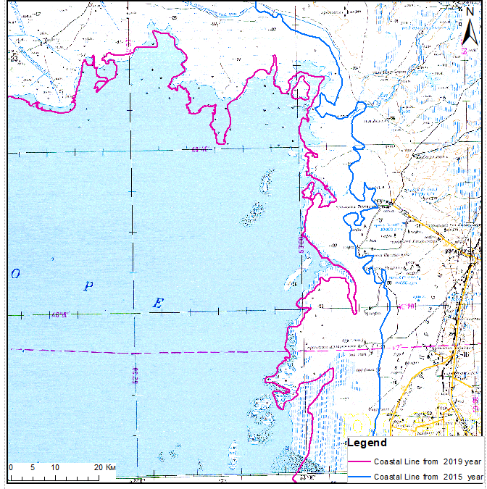
Рисунок 2.10 - Береговая линия 2015 и 2019 годов, наложенная на топографическую карту издания 2002 года, состояние местности на 1987 год.
Анализ состояния мониторинга береговых линий за границей показал, что для достижения более быстрых и точных результатов лучше всего использовать современные ГИС в сочетании с технологиями дистанционного зондирования. В Казахстане для измерения уровня воды используются водомерные станции с приливными датчиками и регистраторами уровня воды.
По данным анализа с 1980 по 2019 год, наблюдалось повышение уровня воды с 1980 по 1995 год. Максимальный уровень моря за этот период достигал минус 26,04 м, после чего уровень начал снижаться. В период с 1996 по 2009 годы практически не было изменений уровня моря, средний уровень составлял около минус 27,18 м. Однако с 2011 года уровень моря начал расти, и эта тенденция продолжается до настоящего времени. Предложенный метод прогнозирования помог определить потенциальные зоны затопления с использованием спутниковых изображений и карт. В случае повышения уровня моря до минус 25 м, расчетная площадь затопления на северо-восточном побережье Каспийского моря составит 7317,10 км².
Эта информация имеет значительную ценность для прибрежных территорий Казахстана и их сообществ, так как поможет в планировании соответствующих мер, направленных на снижение ущерба в случае затопления, вызванного повышением уровня моря [29, 191-200].

2.1.4 Методика управляемой классификации ледовых массивов по данным ДЗ
С развитием дистанционных исследований методика тематического дешифрирования снимков быстро эволюционирует, наполняясь новым содержанием и подходами. Этот прогресс обусловлен практической необходимостью расширения спектра исследуемых природных явлений, включая ресурсы, динамические процессы и прогнозирование. Внедрение автоматизированных систем обработки данных дистанционного зондирования требует глубокого учета географических закономерностей и взаимодействий между компонентами природной среды. Несмотря на то, что уменьшение масштаба снимков приводит к потере деталей, «космическая» генерализация (спектральная, геометрическая и тематическая) позволяет выявить новую информацию.
Процесс тематического дешифрирования космических снимков схож с топографическим дешифрированием, использует аналогичные приборы и инструменты, но с большей степенью автоматизации. Особое внимание уделяется косвенным признакам, основанным на закономерных взаимосвязях между различными природными объектами. Камеральное дешифрирование, при котором объекты интерпретируются без сличения с натурой, основывается на изучении их дешифровочных признаков. Однако этот метод имеет свои ограничения, поскольку не всегда предоставляет полную информацию о местности и отражает данные на момент съемки, а не анализа.
Космические снимки предоставляют качественные и количественные характеристики ледовых образований в любое время суток, что позволяет отслеживать движение айсбергов в антарктических водах. Распознавание открытых водных поверхностей, снега и льда на аэрокосмических снимках осуществляется преимущественно по прямым признакам дешифрирования. Снимки, выполненные в видимой области спектра, особенно полезны для дешифрирования речной и озерной сети, а также оценки заснеженности и ледовой обстановки [30, 2587–2600].
Основным инструментом для изучения ледяных полей являются телевизионные изображения, получаемые с метеорологических спутников. Преимущество телевизионной съемки заключается в ее независимости от облачности, которая часто затрудняет получение изображений кромки льдов в оптическом диапазоне. На снимках битый лед при сплоченности 2-3 балла изменяет тон от черного до серого, а сплошной битый лед при 9-10 баллах дает светлый тон. Дрейф льдов значительно изменяет картину ледового покрова, хотя эти изменения происходят медленно. Новые данные о циркуляции льдов можно получить при частоте съемки раз в 5-10 дней.
Другие океанологические объекты, такие как разводья и полыньи, также изучаются с помощью космических снимков. Полыньи вдоль побережья на изображениях выглядят темно-серыми с резкой границей со стороны материка и диффузно-резкой границей со стороны ледяного покрова. Структура разводий в ледяных полях определяется преобладающими ветрами, морскими течениями, приливно-отливными явлениями и направлением дрейфа льдов.
Основным дешифровочным признаком наледей является белый тон фотоизображения льда. Помимо прямых признаков (тона, структуры и формы), при распознавании наледей подземных вод учитываются косвенные признаки, такие как географическое положение, высотный пояс, тип рельефа и линии тектонических нарушений. Наледи и ледовые поля можно распознавать на черно-белых снимках, полученных в видимом спектре. Тон изображения льда варьируется в зависимости от его толщины: при толщине 5 см лед почти черный, как и вода, при толщине 5-15 см — серый, при толщине 15-30 см — светло-серый, и при толщине 70 см — белый. Высокая контрастность между льдом и открытой водной поверхностью позволяет использовать космические снимки для изучения ледовых явлений в реках, озерах и морях. Оперативное наблюдение за динамикой разрушения льда помогает выявлять заторы и прогнозировать наводнения.
Понимая особенности формирования льда и дешифровочные признаки ледовых образований (тон, текстура, форма и размер), можно успешно дешифрировать снимки для анализа ледовой обстановки. Результаты дешифрирования применяются для выделения границ ледовых полигонов и проведения анализа ледовых условий [31, с 2587–2600].
Изучение ледовой обстановки, мониторинг развития ледовых образований и их картирование представляют собой узкоспециализированный вид научно-технической деятельности. Как и в других областях, здесь сформировались специфические термины, служащие эффективным средством описания конкретных ледовых условий. В процессе работы была составлена таблица 2.2 с видами и условными знаками ледовых образований, включающая наземные снимки, фрагменты черно-белых и цветных космических снимков, описание ледовых образований и соответствующие условные знаки для создания карт ледовой обстановки.

Таблица 2.2

Условные знаки ледовых образований

Вид ледового образования | Наземный снимок | Космический снимок | Описание | Условный знак
Торосы | 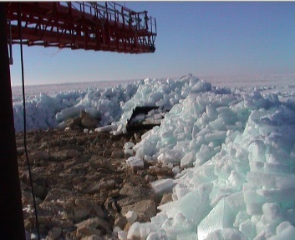 | 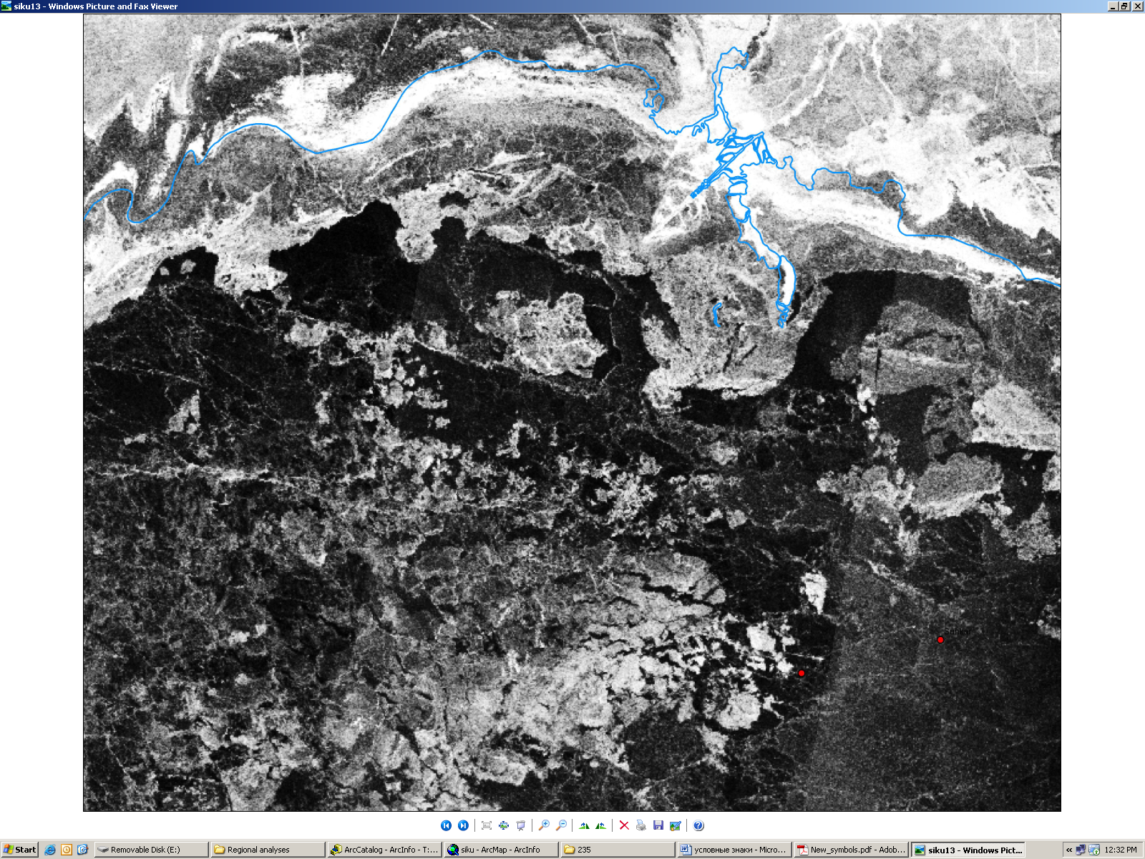  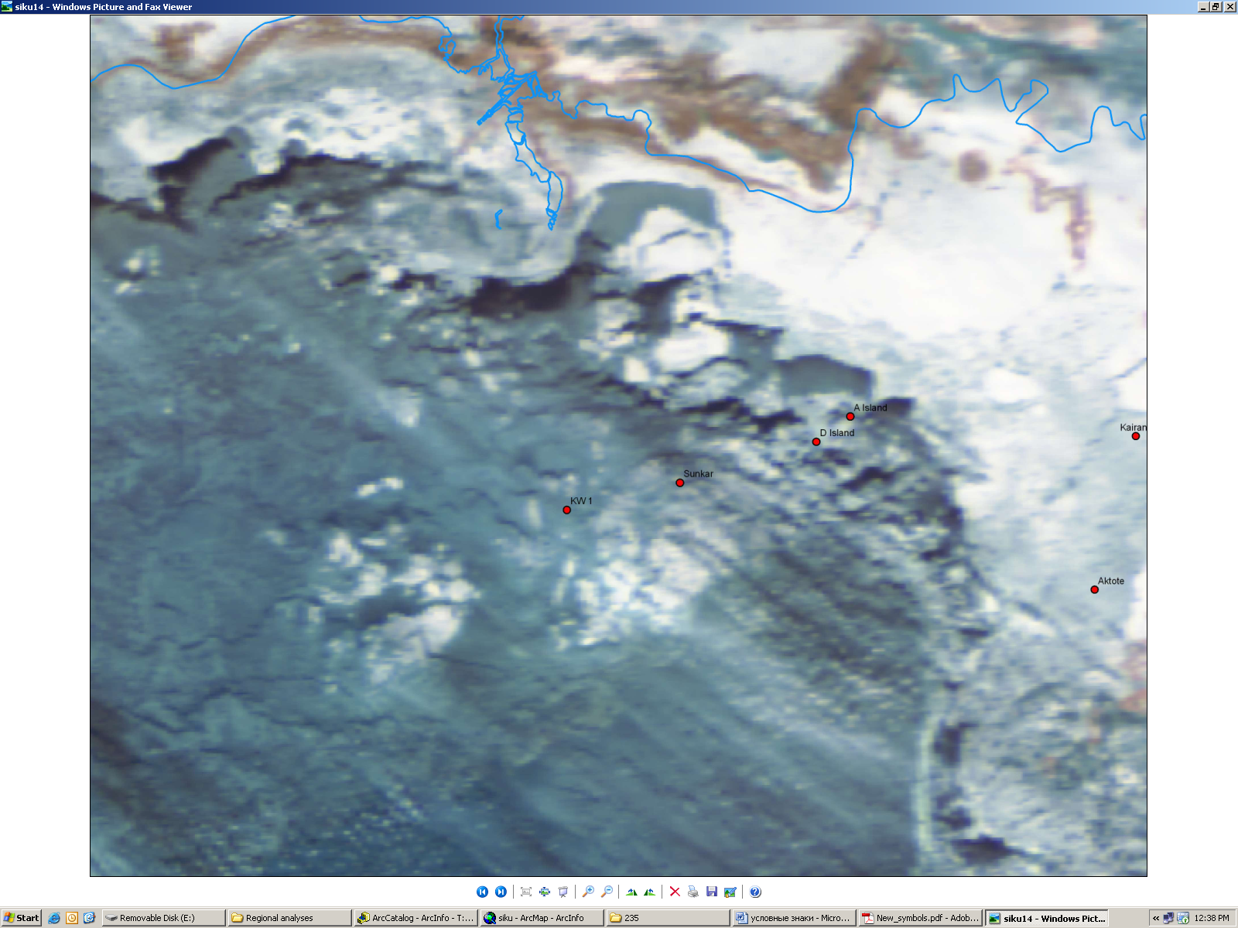 | Полоса или гряда разбитого льда, образующаяся при контакте обломков ледяного льда. Иногда называют «грядой торосов».
Ледяные валуны | 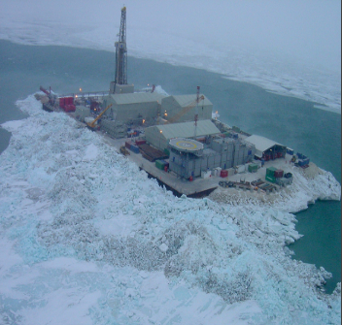 | 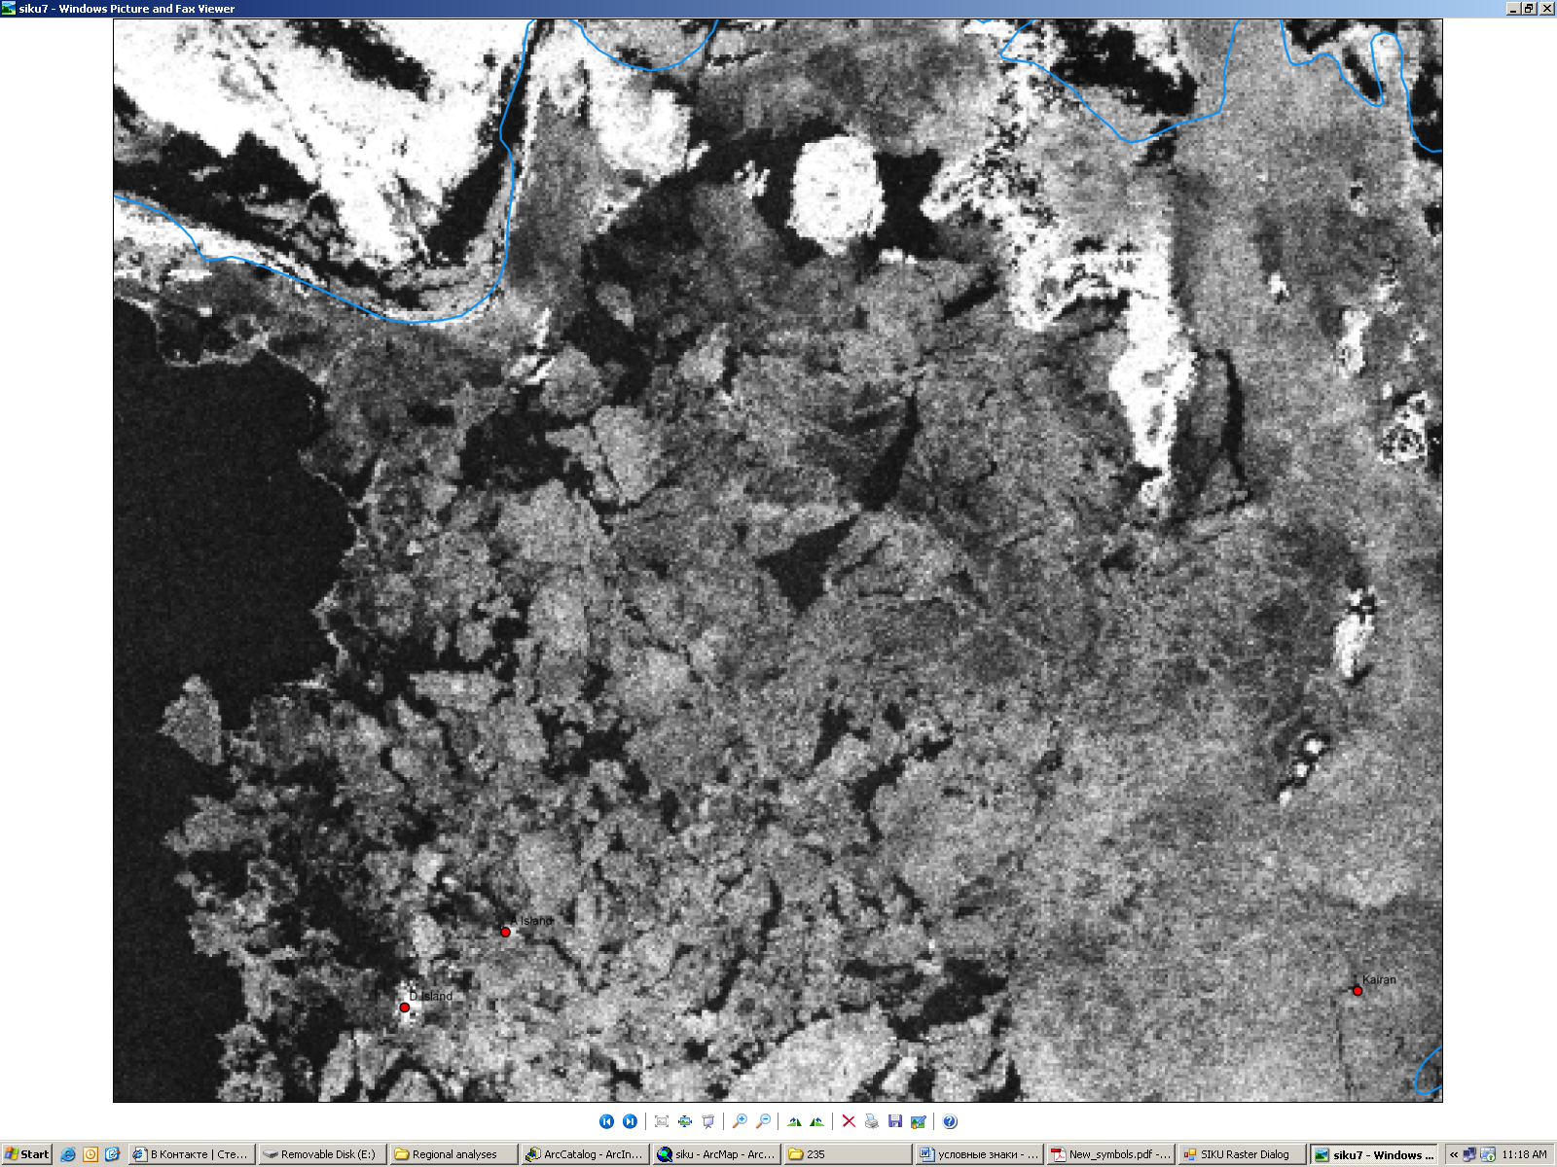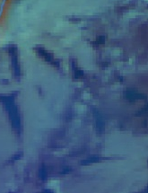 | Скопление ледяных глыб. Используется для описания ледяных образований, формирующихся при контакте льда с инженерными сооружениями.
Продолжение таблицы 2.2

Вид ледового образования | Наземный снимок | Космический снимок | Описание | Условный знак
Стамуха (мн.ч. стамухи) | 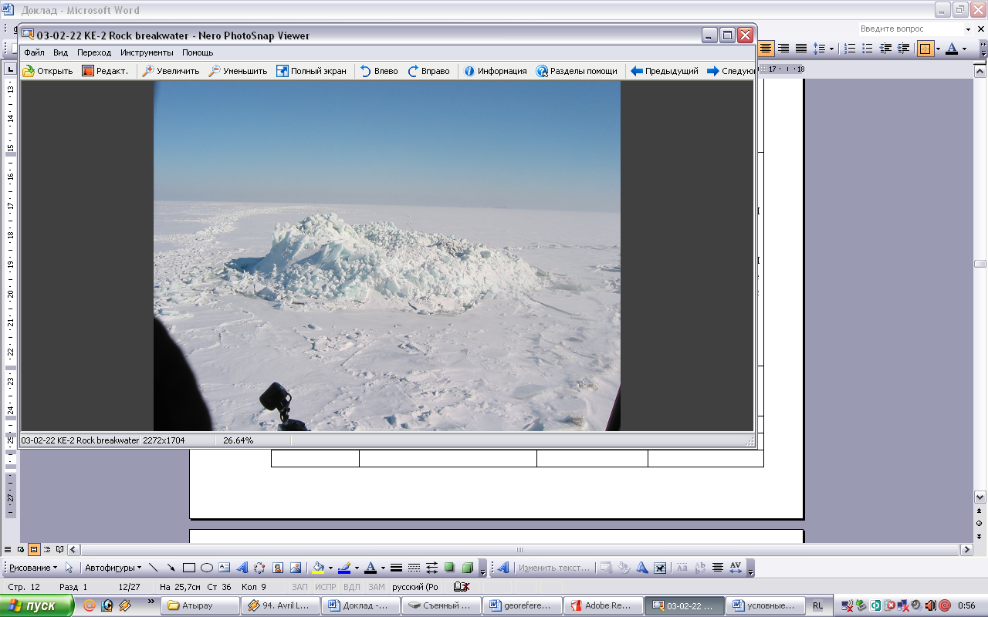 | 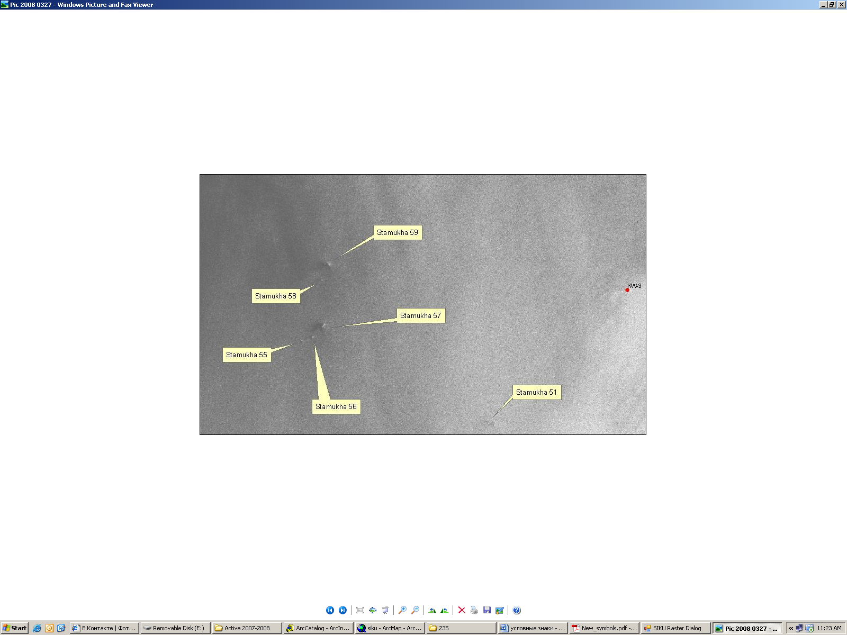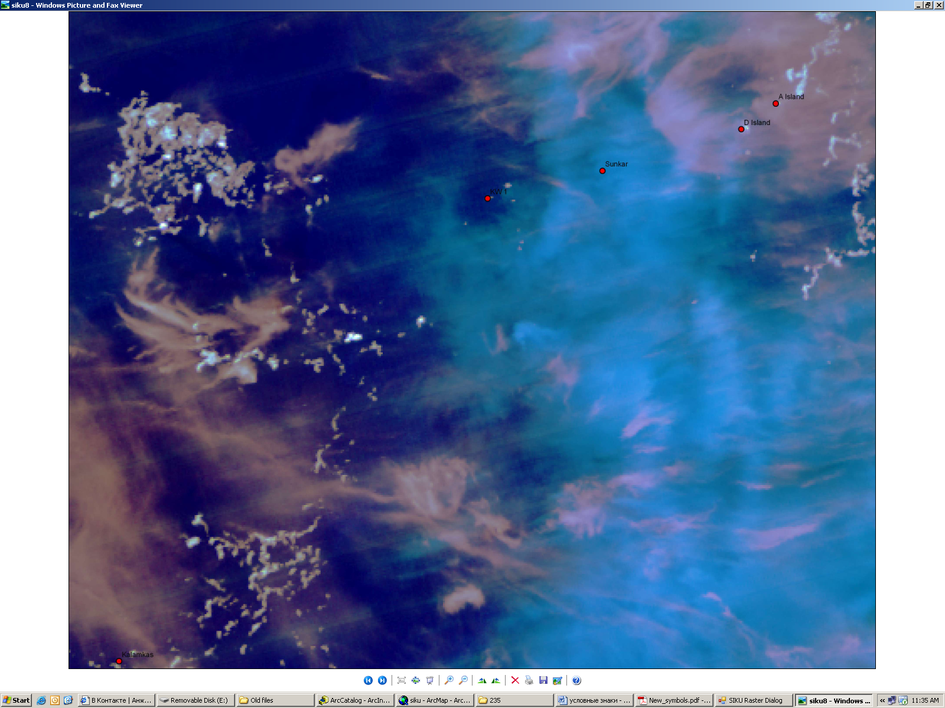 | Торосистые нагромождения или скопления ледяных глыб, закрепившиеся на дне (не соприкасающиеся с инженерными сооружениями)
Трещина | 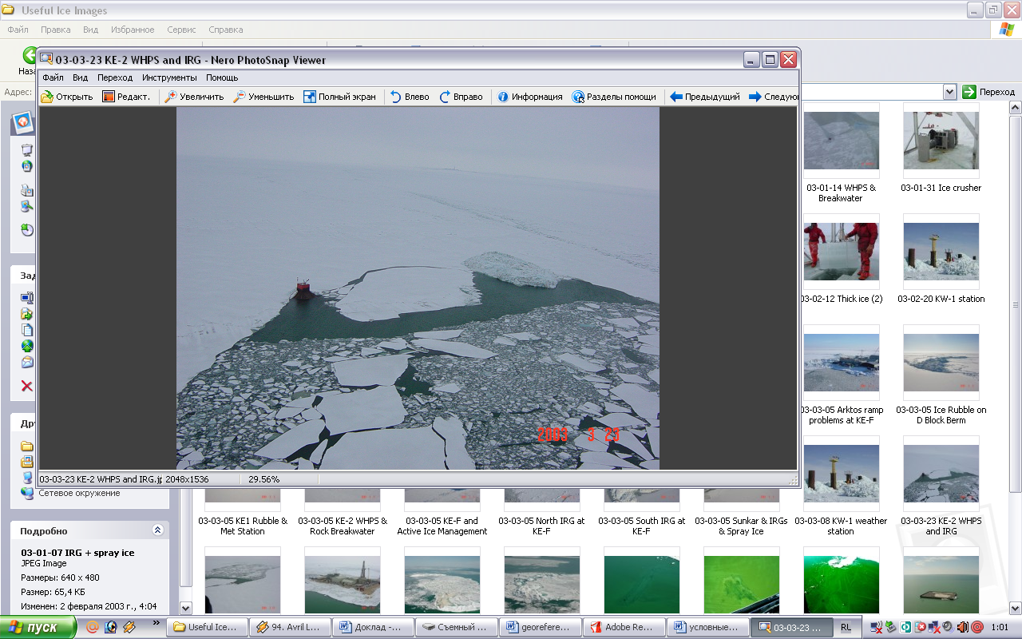 | 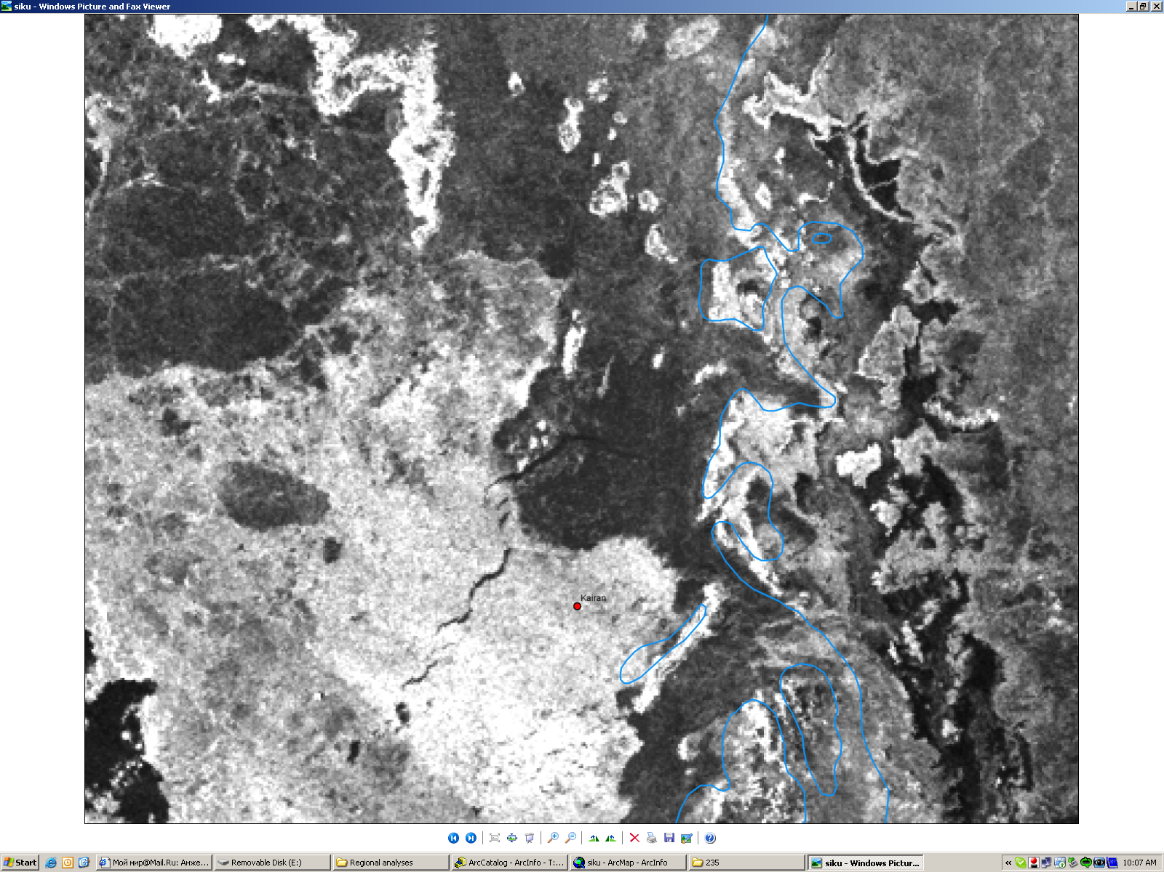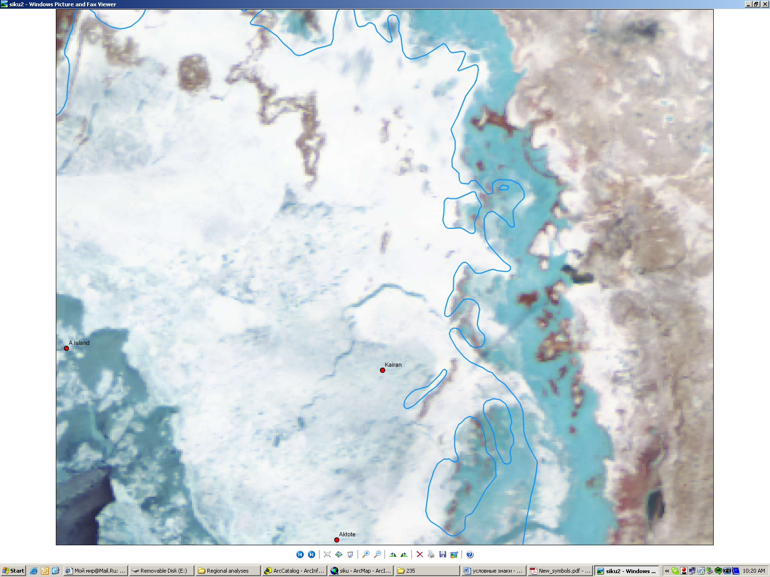 | Любой разлом или раскол в очень плотном, компактном, паковом льду, припайном льду или одиночном обломке ледяного поля, вызванный процессами деформации. В терминологии Всемирной метеорологической организации – «разлом»

Продолжение таблицы 2.2
Вид ледового образования | Наземный снимок | Космический снимок | Описание | Условный знак
Молодой лёд | 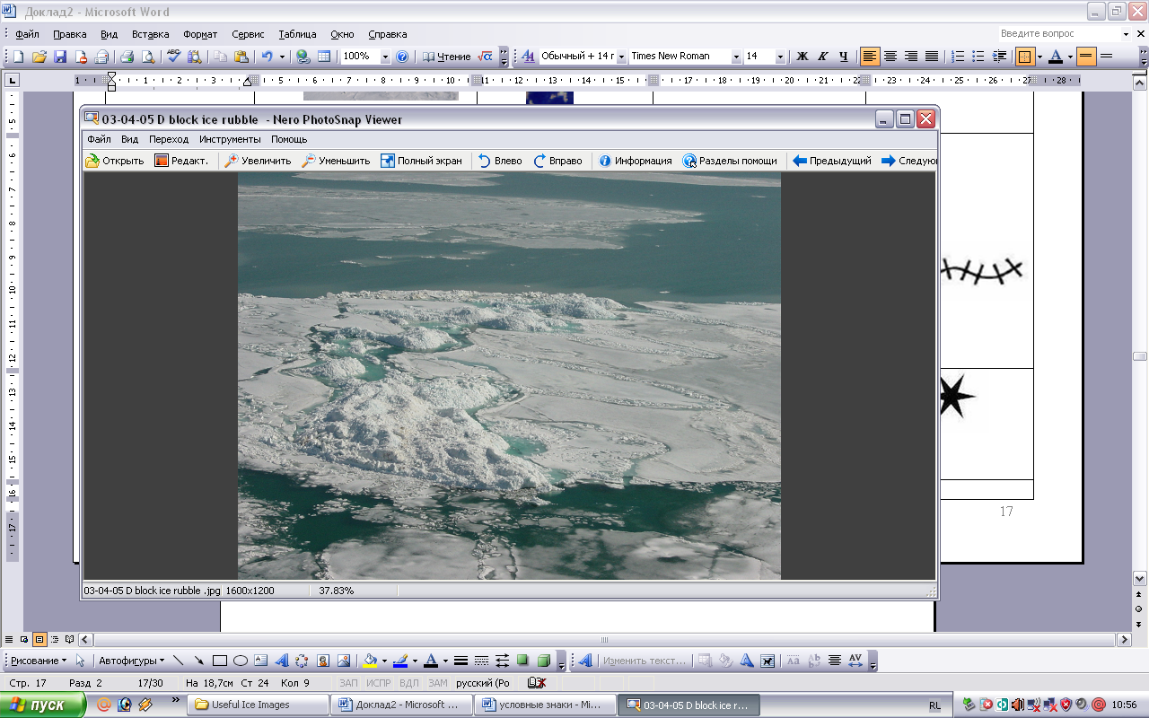 | 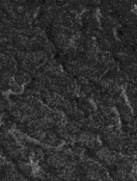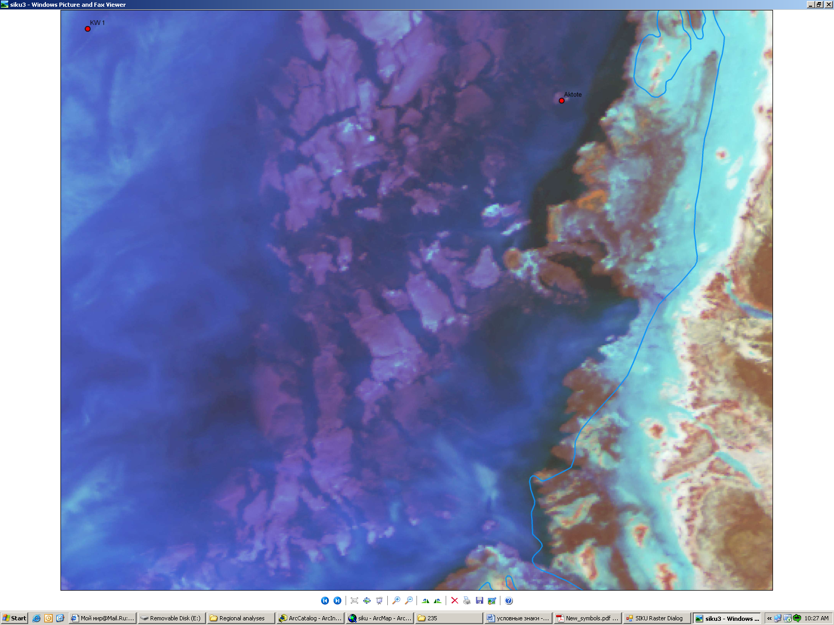 | Лед в переходной стадии между ниласом и однолетним льдом толщиной 10-30 см.
Нет льда | 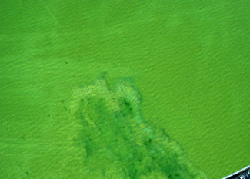 | 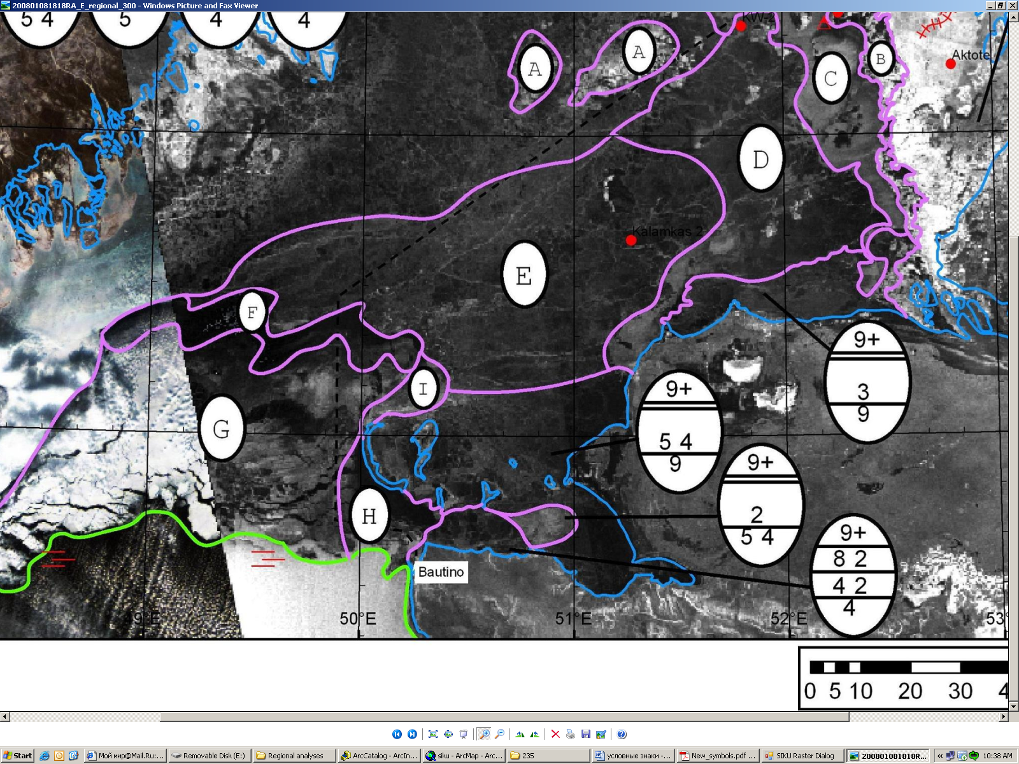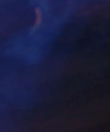 | Водная поверхность свободная ото льда.
Пояс льда | 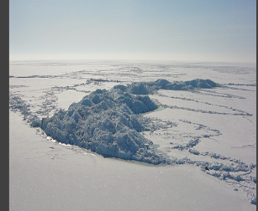 | 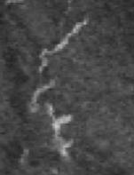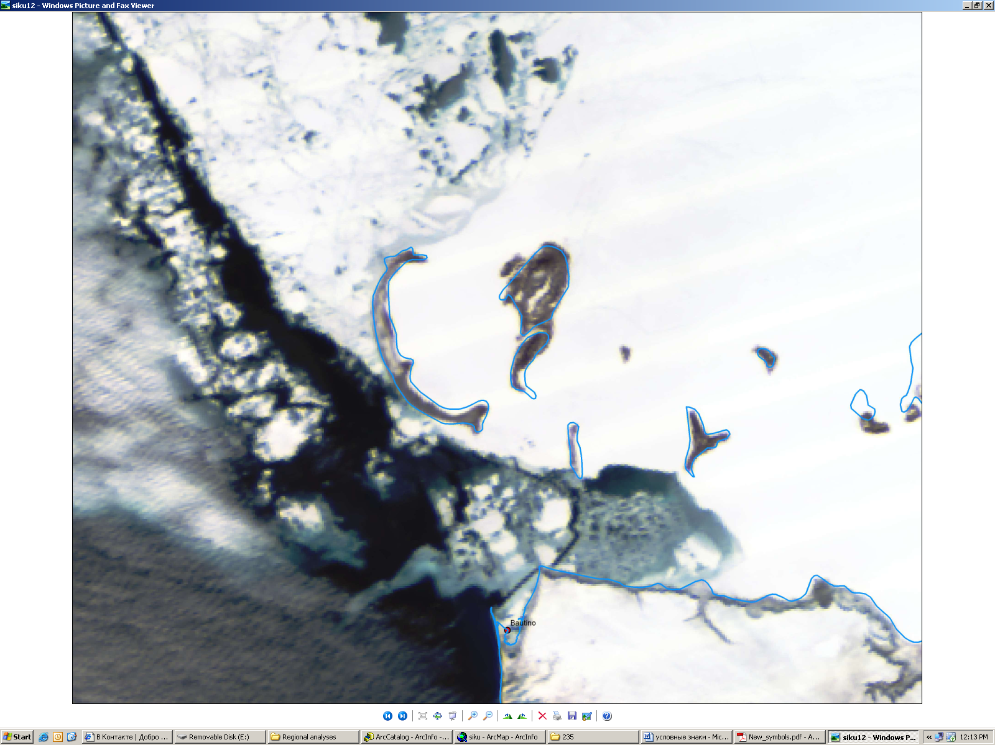 | Скопление дрейфующего льда, длина которого больше ширины.

Таким образом, таблица условных знаков ледовых образований, созданная в результате систематизации данных о типах ледовых образований и их визуальных характеристиках, будет полезна для множества специалистов и исследователей, работающих в области изучения ледового покрова. Она станет важным инструментом для гидрографов и навигаторов, позволяя им точно интерпретировать спутниковые и аэрофотоснимки, что, в свою очередь, повысит безопасность судоходства в ледяных водах.
Кроме того, таблица будет способствовать экологическим исследованиям, предоставляя ученым возможность более эффективно анализировать изменения в ледовом покрове и их влияние на экосистемы. Это особенно актуально в условиях глобального изменения климата, когда мониторинг ледовых условий становится критически важным для оценки состояния окружающей среды.
В метеорологии таблица условных знаков поможет в прогнозировании погоды, так как ледовые образования могут существенно влиять на атмосферные процессы. В промышленности, особенно в нефтегазовом секторе, использование данной таблицы позволит оптимизировать операции в условиях ледового покрова, минимизируя риски и повышая эффективность работ.
Таким образом, данная таблица не только упрощает процесс анализа и интерпретации ледовых условий, но и способствует более безопасному и устойчивому управлению ресурсами в прибрежных и арктических регионах.

2.1.5 Методика анализа пространственно-временных изменений объектов
Обнаружение изменений является одним из ключевых направлений в области анализа изображений и дистанционного зондирования. Этот процесс включает сравнение нескольких наборов растровых данных, которые обычно собираются для одной и той же территории в различные временные периоды, с целью выявления типа, масштаба и локализации изменений. Такие изменения могут быть вызваны антропогенными воздействиями, внезапными природными событиями или долгосрочными климатическими и экологическими тенденциями.
Результатом процедуры обнаружения изменений становится разностный растр, где каждый пиксель отражает тип или величину изменений. Например, при сравнении тематических растров, отображающих снежный покров, результат будет содержать информацию о характере изменений. При анализе непрерывных растров результатом станет величина и направление изменений [32, 91-109].
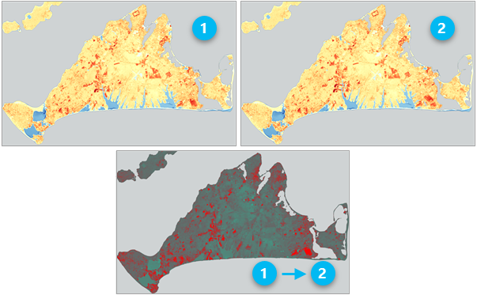

Рисунок 2.11 Применение инструмента Определение изменений на примере снимка Aqua Modis

Инструменты геообработки, входящие в группу «Обнаружение изменений», предоставляют возможности для проведения основного анализа изменений между наборами растровых данных. В частности, растровая функция «Вычислить изменение» позволяет осуществлять обнаружение изменений в режиме реального времени между двумя наборами растровых данных.
Для анализа изменений в временных рядах растровых изображений можно использовать инструменты «Анализ изменений с помощью CCDC» и «Анализ изменений с помощью LandTrendr». Эти инструменты могут быть интегрированы с инструментом «Обнаружение изменений с помощью растра анализа изменений», что позволяет определить временные и количественные характеристики изменений для каждого пикселя во временном ряду.
Мастер обнаружения изменений предоставляет структурированный рабочий процесс для анализа изменений, позволяя использовать два категориальных или непрерывных набора растровых данных или временные ряды изображений в многомерном растре. Конечный результат может быть сохранен как новый набор разностных растровых данных. При сравнении двух растров или временных срезов из одного многомерного растра результат также может быть сохранен в виде шаблона растровой функции для дальнейшей обработки или в виде класса полигональных объектов.
Обозреватель изменений временных рядов пикселей позволяет выявлять изменения значений пикселя с течением времени с использованием метода непрерывного обнаружения и классификации изменений (CCDC) или метода обнаружения трендов нарушений и восстановления на основе данных Landsat (LandTrendr). Это дает возможность уточнять параметры модели для акцентирования на конкретных событиях изменений перед обработкой данных с помощью инструментов «Анализ изменений с помощью CCDC» или «Анализ изменений с помощью LandTrendr» для всего набора данных.Обнаружение изменений можно использовать для измерения различных типов изменений:
1. Изменение идентификации функции с течением времени: Например, изменение типа розничного магазина в заданном месте. Местный ресторан может прекратить свою деятельность и быть заменен магазином игрушек. Физическое здание остается неизменным, тип землепользования (коммерческий) остается неизменным, но изменяется конкретная идентичность магазина.
2. Изменение местоположения объекта с течением времени:Обнаружение изменений может использоваться для отслеживания движения объекта.
3. Изменение формы объекта с течением времени: Обнаружение изменений может применяться для анализа сокращения среды обитания конкретного вида с течением времени или изменения формы реки или озера.
4. Изменение размеров объекта во времени: Например, анализ роста или уменьшения площади лесных массивов, водоемов и других географических объектов [33, 91-106].

2.1.6 Использование архивных данных, применяющихся для мониторинга ледовой обстановки
Мониторинг ледовой обстановки имеет решающее значение для изучения климатических изменений, а также для обеспечения безопасного судоходства, добычи ресурсов и других видов деятельности в арктических и субарктических районах. Архивные данные предоставляют важные сведения о прошлых состояниях ледового покрова, позволяя проводить долговременные исследования и предсказывать возможные изменения в будущем.
С началом космической эры спутниковые снимки стали основным источником информации для мониторинга ледовых условий. Эти изображения обеспечивают детализированные и регулярные данные о состоянии и динамике льда, его распределении и изменениях с течением времени. Архив спутниковых данных для Каспийского моря, начиная с 1959 года, включает значительное количество информации, используемой для анализа как текущих, так и исторических ледовых условий.
Карты аэроледовой съемки, созданные в период с 1921 по 1990 годы, также являются важным источником данных о ледовой обстановке. Эти карты, составленные на основе регулярных авиаполетов, содержат детализированные изображения ледяного покрова. Данные аэроледовой съемки позволяют исследовать многолетние изменения в ледовых условиях и выявлять долгосрочные тенденции и аномалии.
С начала XX века Всемирная метеорологическая организация (ВМО) собирает метеорологические данные, включая сведения о температуре воздуха, скорости ветра, осадках и других климатических параметрах. Эти данные играют важную роль в изучении факторов, влияющих на формирование и динамику ледового покрова. Метеорологические станции, расположенные вдоль береговой линии Каспийского моря, обеспечивают непрерывные записи погодных условий, которые можно использовать для корреляционного анализа с ледовыми данными.
Кроме того, данные реанализа ERA5, начиная с 1979 года, предоставляют высокоточные климатические данные на регулярной сетке широты и долготы. Реанализ позволяет интегрировать метеорологические и ледовые данные, создавая возможности для проведения комплексных исследований и построения точных климатических моделей.
Данные METAR, собранные в аэропортах прибрежных регионов, предоставляют дополнительную информацию о текущих погодных условиях, что помогает валидации и калибровке моделей, а также в оперативном анализе ледовой обстановки.
В совокупности архивные данные играют важную роль в мониторинге ледовых условий и исследовании климатических изменений. Спутниковые снимки, карты аэроледовой съемки, метеорологические записи и данные реанализа создают богатый массив информации для анализа и прогнозирования ледовых условий. Современные методы обработки данных позволяют получать высокоточную и достоверную информацию, что является основой для обеспечения безопасности и эффективности работ в ледовых водах [34, с. 1730-1747].

2.1.7 Создание мониторинговых карт движения льдов
Ледовые карты составляются ежедневно на основе стандарта ВМО, где весь регион разбивается на многоугольники с однородными ледовыми условиями. Анализ содержит значительные улучшения для учета местных условий Каспия и содержит значительно больше деталей о ледовом покрове. Ниже приведены основные особенности:
• Региональное распределение общей и частичной сплоченности льда за сутки, полученное по спутниковым снимкам и смоделированное в промежутках между эталонными изображениями на основе данных о ветре и температуре воздуха.
• Региональное распределение характерной толщины льда в полигонах с однородной сплоченностью.
• Стадии развития, связанные с зарегистрированной толщиной льда, определяются автоматически для каждой отдельной записи. Оставлено в базе данных для сравнения со старыми и менее точными наборами данных.
• Размеры льдин, полученные по спутниковым снимкам.
• Распределение индекса подвижности ледяного покрова от стабильного к подвижному по всему региону.
• Смещения льдин, полученные по спутниковым снимкам, которые используются для оценки дрейфа.
• Стамухи и распределение шероховатости ледовой поверхности по региону
Как известно, карты характеризуются рядом признаков, главными из которых являются их тема, назначение и масштаб. Эти признаки определяют содержание, полноту и подробность показа отдельных элементов.
Для создания карты ледовой обстановки выбирают соответствующую команду «Ice egg», указывают место на полигоне, где должно располагаться «яйцо», содержащее всю заданную ранее информацию. Программа автоматически рисует его в заданном месте. Так поступают со всеми полигонами на карте. На рисунке 2.12 представлено расположение характеристик ледовой обстановки в виде международного кода [35, c.207-213].
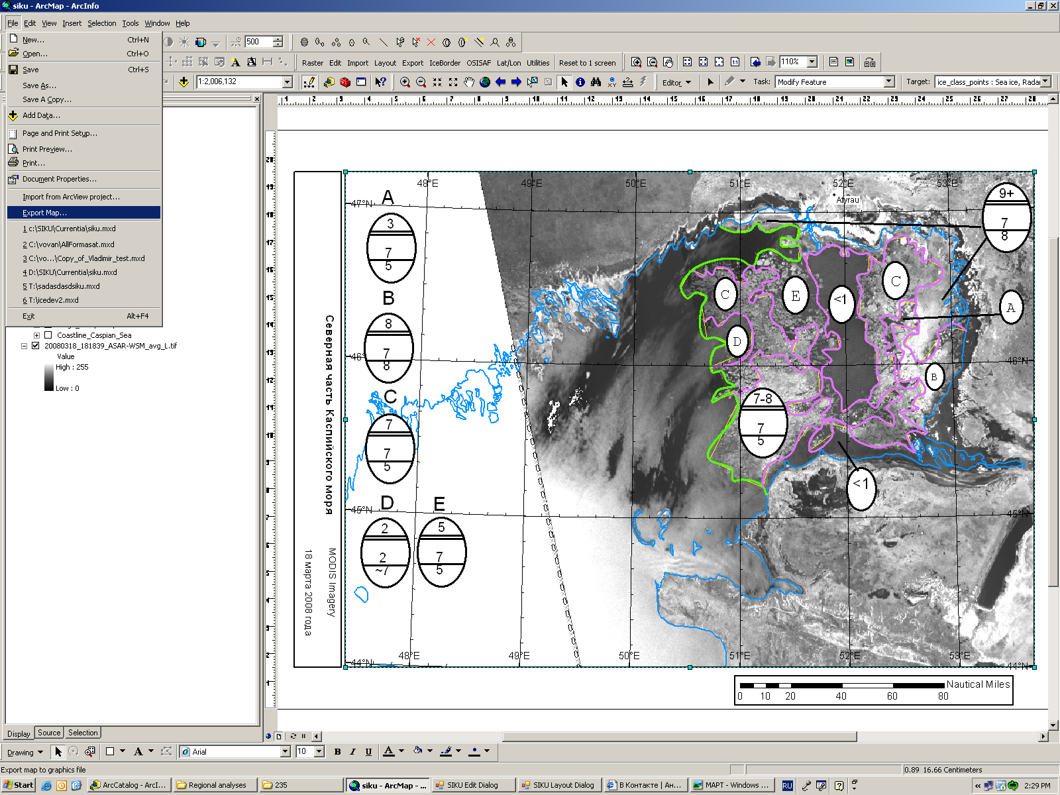

Рисунок 2.12. - Расположение характеристик ледовой обстановки в виде международного кода.

Далее выполняется генерализация карты. Картографическая генерализация – это метод выявления и отображения на картах главного и типичного для характеристики картографируемых явлений.
Практически картографическая генерализация сводится к решению следующих задач:
- определение объектов и явлений, которые необходимо показать на карте;
- установление условий обобщения качественных и количественных характеристик;
- отбор объектов и явлений на картографическом источнике для нанесения их на карту;
- обобщение изображения наносимых объектов.
Генерализацию содержания карт осуществляют различными методами, основная цель которых – корректная передача характерных особенностей территории. В данном случае речь идет о картах ледовой обстановки.
Для оформления карты ледовой обстановки выбирается подходящий шаблон. В нашем случае был выбран альбомный лист формата А4, на котором в правом нижнем углу размещен линейный масштаб, представленный в морских милях. Выполняются необходимые подписи, включающие название исследуемой территории, наименование искусственного спутника Земли (ИСЗ), с помощью которого был получен снимок, а также дата и время его получения. Международные символы "ледовые яйца" размещаются таким образом, чтобы не загромождать карту и не мешать восприятию ледовой обстановки.
Для отображения изменений границ припая за анализируемый период времени создается итоговая карта. В программе ArcGIS Pro создается новый слой. Чтобы все слои имели одинаковую систему координат, выбирается единая система координат. Затем в закладке "Field" заносятся названия полей для атрибутивной таблицы и их характеристики, которые нельзя удалять или редактировать. На рисунке 2.13 представлена таблица атрибутов для создания нового слоя.
Такой подход позволяет четко и эффективно отразить изменения ледовой обстановки на картах, обеспечивая точность и наглядность представляемых данных.

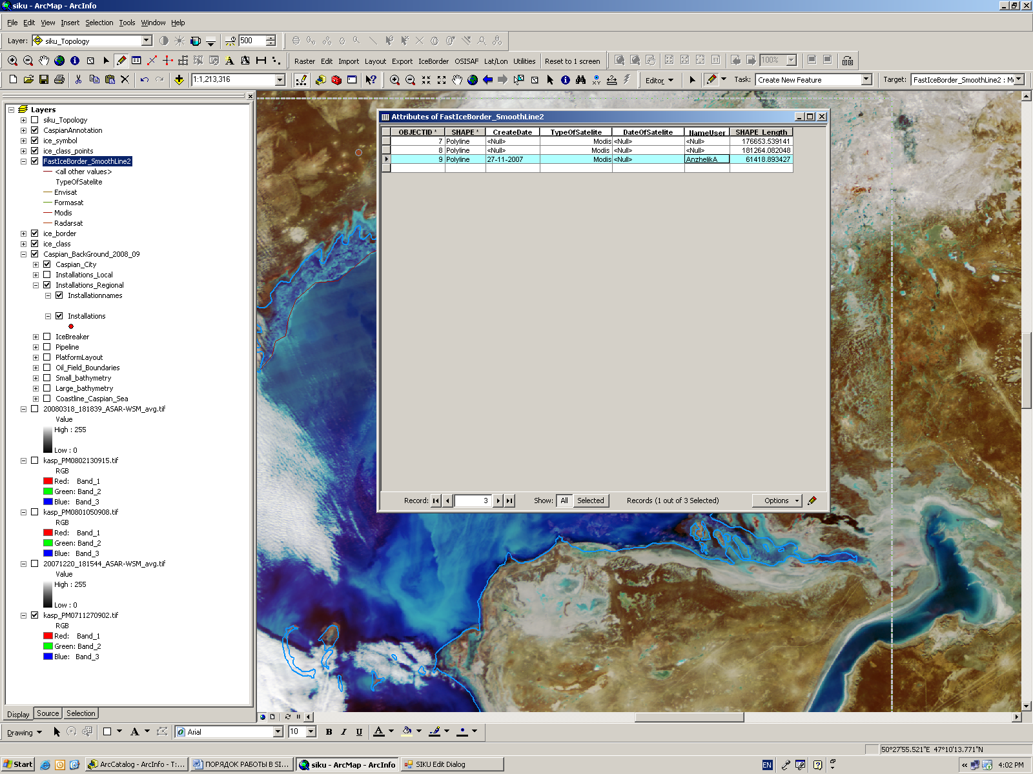

Рисунок 2.13 Таблица атрибутов для нового слоя

Следующий шаг создания итоговой карты – рисовка границ припая по месяцам. Аналогично созданию ледовых карт, в окне Arc Catalog выбирают необходимые снимки, в нашем случае – уже проанализированные. Затем, на них, в порядке получения снимков, рисуется граница припая. Во избежание накладки информации с разных снимков друг на друга, отключают видимость всех снимков, кроме обрабатываемого снимка.
Выполнив рисовку границ припая, приступают к созданию печатного вида итоговой карты. Для этого отключают видимость всего слоя со снимками и для наглядности меняют цвета линий, которыми выражены границы припая, в зависимости от месяца получения снимка. Далее создают легенду для данной карты, используя команду «Legend wizard». На рисунке 2.14 показан процесс создания итоговой карты.
Также как и в картах ледовой обстановки был выполнен процесс генерализации. Итоговая карта была создана в формате альбомного листа А4. Легенду расположили в левом верхнем углу карты.
Использование итоговой карты даёт возможность наблюдать за процессом образования и разрушения припая, а также выполнять анализ ледовой обстановки за определённый сезон времени. Полученные данные позволяют прогнозировать динамику ледовых подвижек.

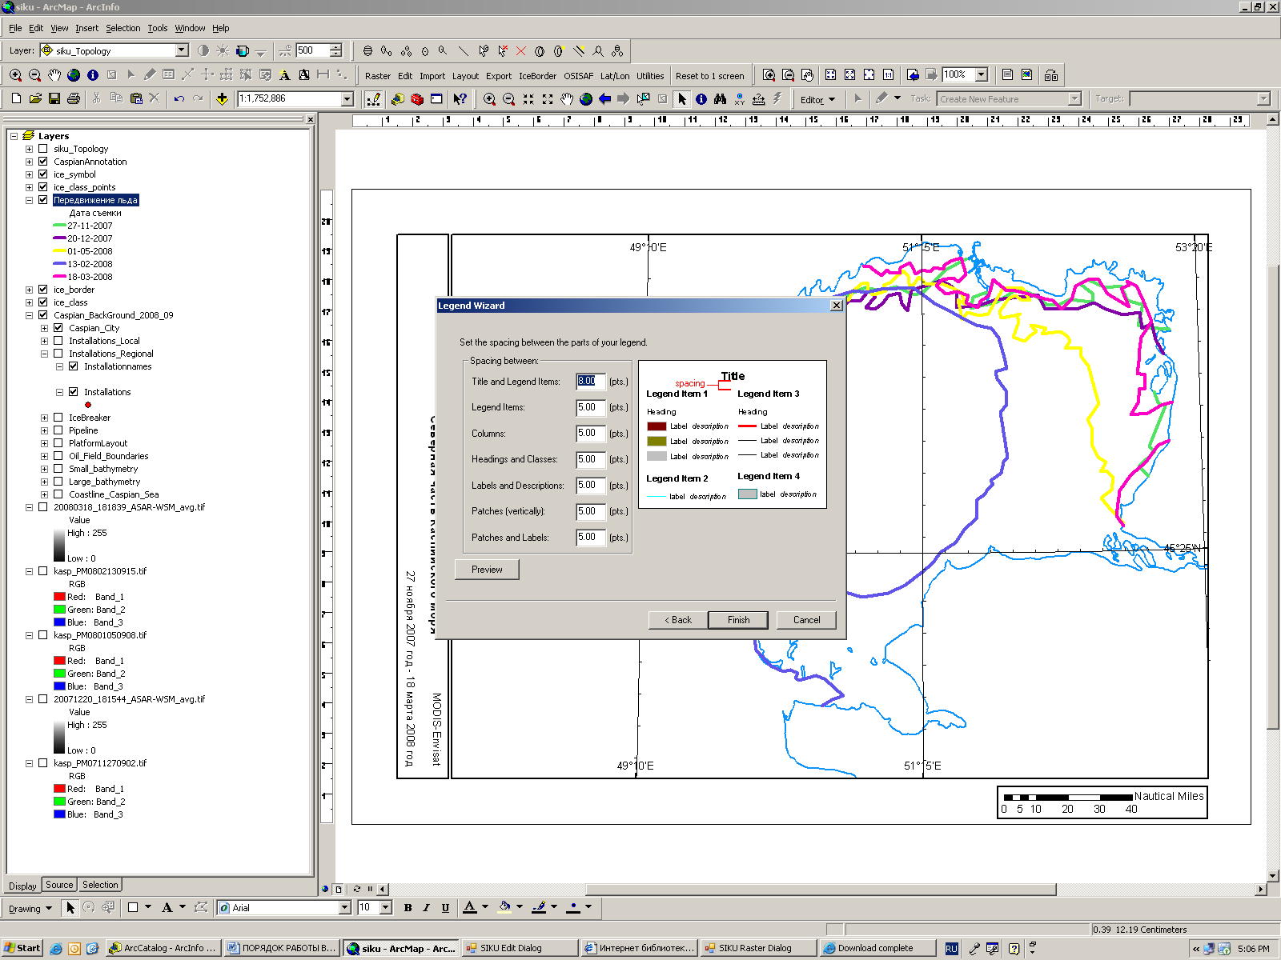

Рисунок 2.15 Создание легенды для итоговой карты

2.2 Изучение влияния ледовой обстановки на топографию морского дна

2.2.1 Сравнительный анализ цифровых моделей с разными размерами ячеек
Анализ данных, полученных с помощью гидроакустического бокового обзора (ГБО) и эхолокации в северной части Каспийского моря, продемонстрировал значительные изменения в рельефе дна, включая области с глубинами до 12 метров. На дне зафиксированы многочисленные борозды и их системы, сформированные дрейфующими льдами с одним или несколькими килями, захваченными ледяными полями. В ходе исследования было выявлено 238 борозд и комплексов борозд, оставленных при взаимодействии льда с донным грунтом. Крупнейшие борозды, по-видимому, пересекают съемочную область на значительные расстояния, возможно, превышающие несколько километров, при этом ширина отдельных борозд достигает 5 метров, а ширина систем борозд может составлять до 200 метров. Из-за постоянного волнения точная глубина борозд не установлена, но по результатам ГБО и эхолокации она оценивается до 1 метра. Помимо линейных форм обнаружены локальные углубления, оставленные стамухами.
Исследование также выявило, что ряд борозд на дне Каспия имеет криволинейную или ломаную форму, что указывает на изменения в направлении движения льда. Эти борозды завершаются валами, образованными выброшенным донным грунтом. Высота некоторых валов превышает глубину моря, и они могут выходить на поверхность в виде временных островков, которые обычно разрушаются с первым весенним штормом. Сопоставление направлений борозд с преобладающими ветрами показало, что движение льда в значительной степени определяется направлением ветров и обусловленными ими течениями.
Примечательно, что процессы экзарации дна крупных озер под воздействием льда на территории бывшего СССР и в России исследованы недостаточно и начали изучаться только в последние годы. Между тем на Великих озерах в Северной Америке такие процессы давно изучены и активно исследуются как следы древних и современных ледовых процессов.
Разработка оптимальной модели для проектирования линейных сооружений, необходимых для добычи нефти на морском шельфе, представляет собой актуальную задачу. Все природные и антропогенные процессы, происходящие в океанах, прибрежных зонах и недрах, отражаются на рельефе дна акваторий. Воздействия, такие как добыча полезных ископаемых, сброс сточных вод и строительство морских объектов, также оказывают влияние на морфологию дна и его изменения с течением времени.
Результаты батиметрической съемки включают данные о положении и глубине точек. Размер и объем данных зависят от метода съемки. Опыт работы на континентальном шельфе показал, что однолучевой эхолот собирает меньше информации по сравнению с многолучевым, так как последний обеспечивает более широкую зону охвата. По завершении съемки данные обрабатываются с помощью специализированного программного обеспечения: выполняется очистка данных, а глубины приводятся к необходимому уровню воды с учетом ежедневных записей мареографа. Результаты стандартизируются в соответствии с задачами исследования [36, с.52-56].
В настоящее время разработано большое количество ПО, которое применяется как для обработки полевых измерений, так и для дальнейшей работы с результатами батиметрических съемок. Одной из используемых программ для работы с геолого-геофизическими данными является программный продукт компании Safe Software Feature Manipulation Engine (FME), разработанной в Канаде, город Торонто. Представленные в данной работе цифровые модели рельефа были построены в ПО FME, используя метод интерполяции Real 64. Данный метод построения моделей основан на алгоритме, который не использует аппроксимацию. Пример ЦМР, по данным батимметрии показан на рисунке 2.16.

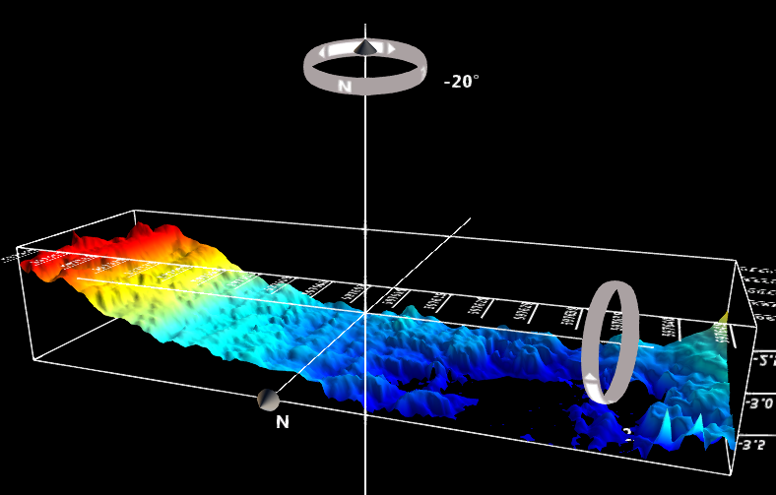

Рисунок 2.16 - Результат обработки данных батимметрической съемки

Для исследования были выбраны координаты и глубины точек небольшого участка (23х8 метров) на территории Северо-Восточной части Каспийского моря. В результате батиметрической съемки получили облако точечных данных, которое использовалось при построения ЦМР.
В результате были получены цифровые модели рельефа в формате GeoTIFF. ЦМР были визуализированы в программе Arc Scene для того, чтобы оценить результаты создания модели. В связи с тем, что на исследуемом участке рельеф морского дна неярко выражен, был применен коэффициент вертикального преувеличения со значением равным 5. Представленная на рисунке 2.17 цифровая модель рельефа построена по цифровой сетке размером 0.5х0.5 метров.

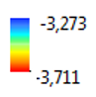
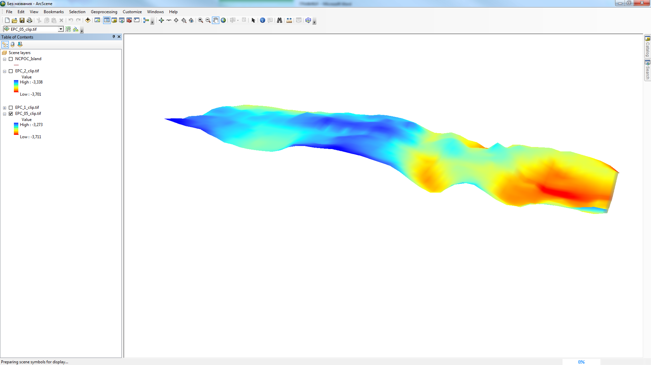

Рисунок 2.17 – Цифровая модель рельефа дна (размер ячейки 0.5х0.5 метров)

Избыточное количество данных по сетке 0.5х0.5 метра затрудняет создание итоговой ЦМР. Для сравнения были построены цифровые модели рельефа с размером ячеек 1.0х1.0 и 2.5х2.5 метров и коэффициентом увеличения равным 5, показанные на рисунках 2.18 и 2.19.
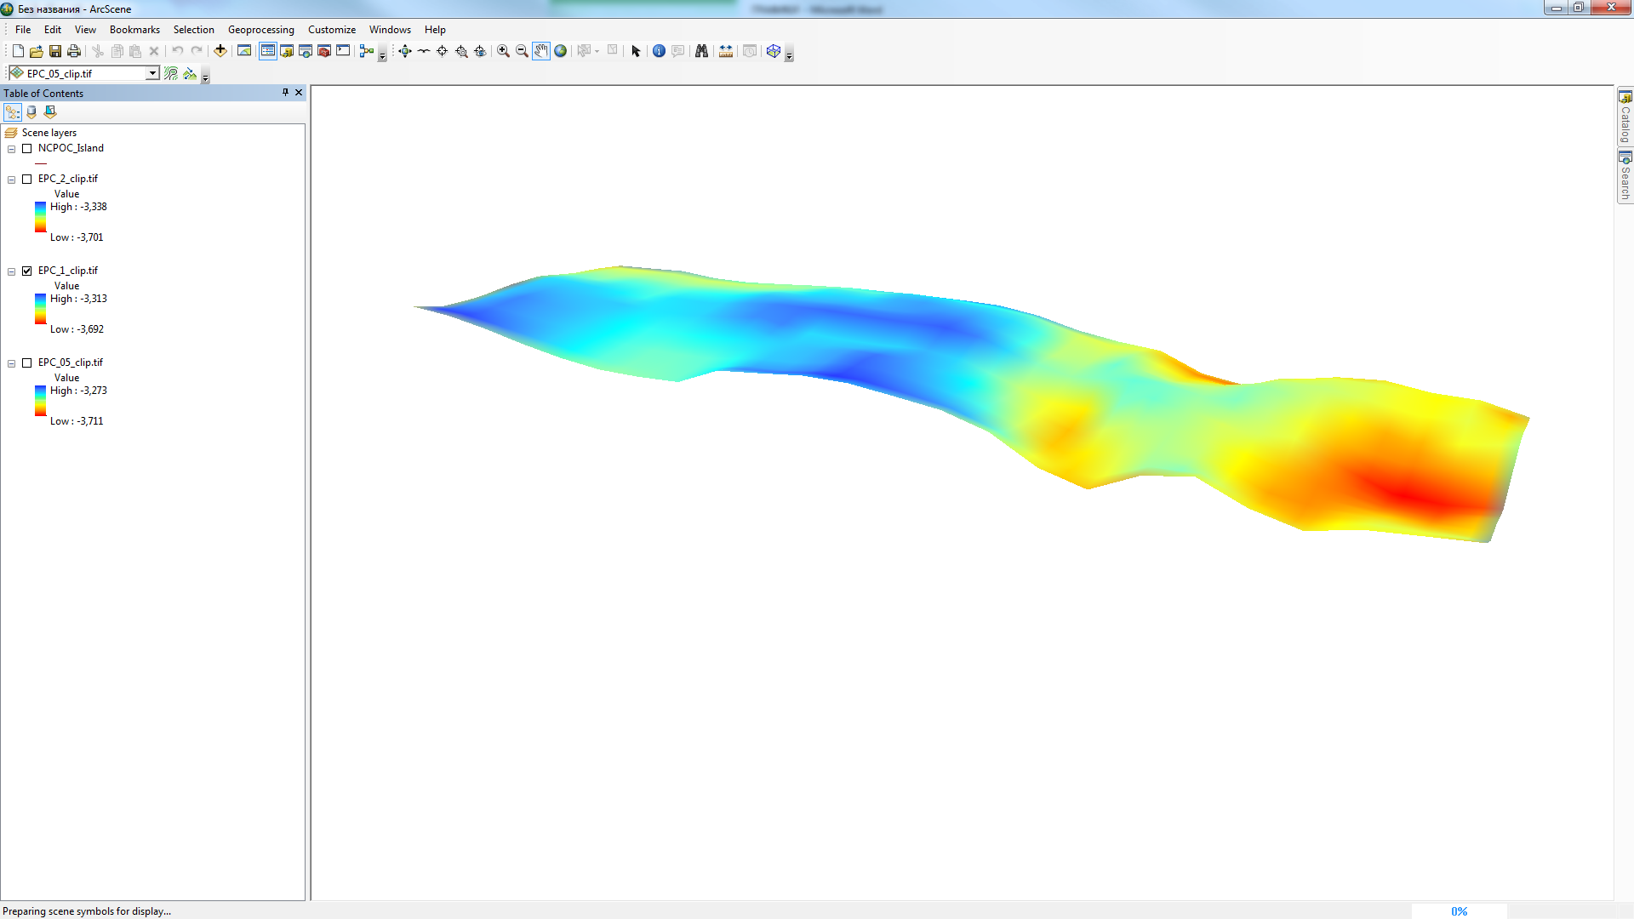

Рисунок 2.18 – Цифровая модель рельефа дна (размер ячейки 1.0х1.0метров)

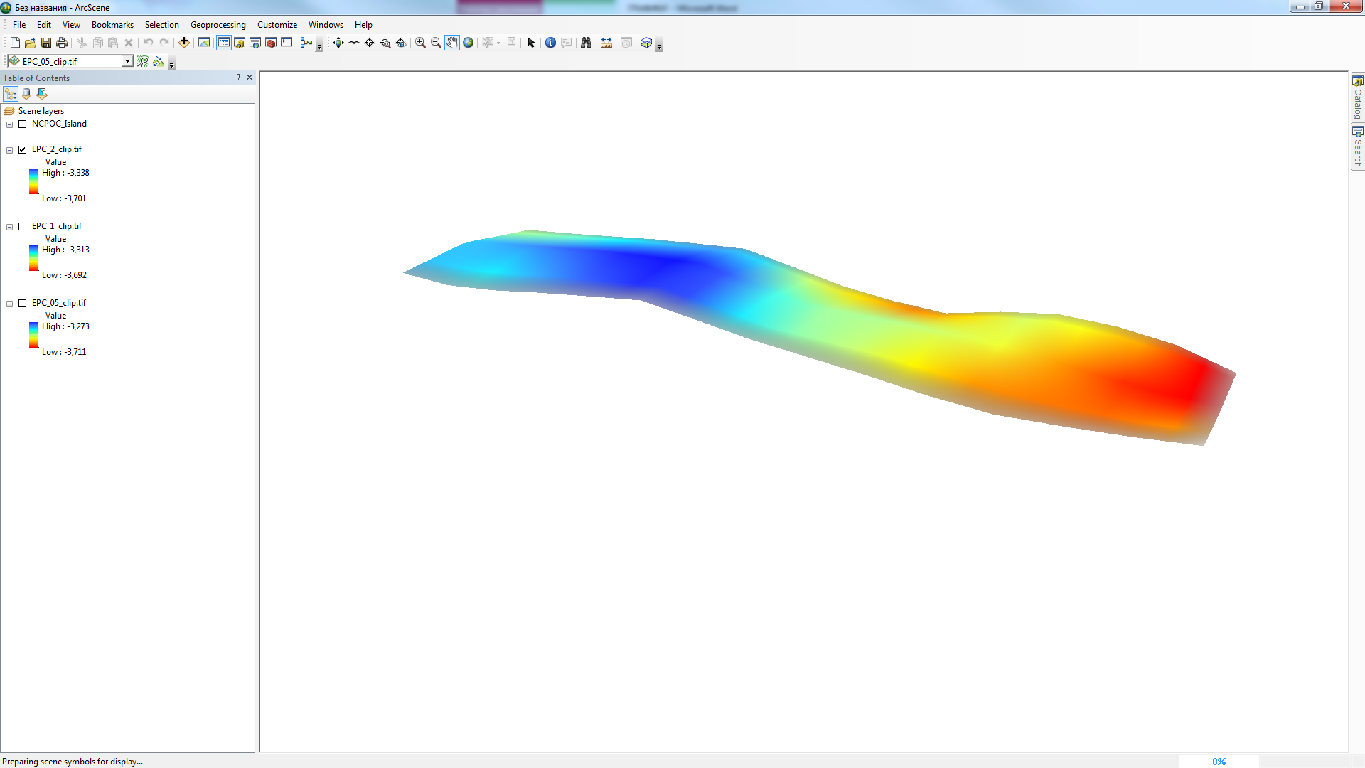

Рисунок 2.19 – Цифровая модель рельефа дна (размер ячейки 2.5х2.5 метров)

Полученные ЦМР были проанализированы путем наложения сеток с различным расстоянием между узлами. В результате этого, была получена совмещенная сетка ЦМР.
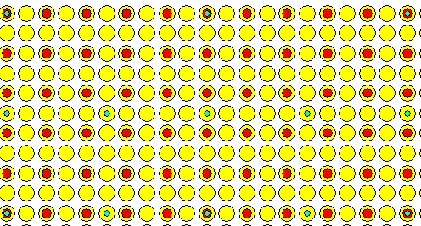

Рисунок 2.20 – Совмещение цифровых сеток ЦМР

При анализе совмещенной цифровой сетки, было выявлено, что на каждой десятой позиции местоположение всех точек цифровой сетки совпадает, это позволило выполнить сравнение глубин в данных точках. Основой для интерполяции глубин ЦМР была выбрана сеточная модель 0,5х0,5 метров. Интерполяция проводилась в программном обеспечении ArcGIS, с помощью инструмента Extract Value. Для лучшей визуализации результатов эксперимента, данные были представлены в виде графика изменения глубин по латерали.

Глубина

Номер точки

График 1 – График зависимости определения глубины от размера ячейки цифровой сетки (0.5, 2.5 и 1 метров)

Генеральные модели рельефа дна представляют собой фундаментальный инструмент для идентификации "ключевых" участков шельфа, требующих более детального изучения, включая промер глубин. В процессе промышленного освоения шельфовых зон, эти модели необходимы на этапах обоснования, планирования, оценки георисков, разведки и строительства. На этапе эксплуатации они служат основой для мониторинга изменений рельефа дна, оценки экологического состояния исследуемой территории, а также для геологического и морфологического анализа [37, ].
Такой подход является наиболее рациональным с точки зрения оптимизации материальных затрат, учитывая высокую, а зачастую и огромную стоимость полевых исследований. Генеральные модели минимизируют возможные и неизбежные ошибки на всех этапах изысканий и эксплуатации объектов. В связи с этим, перед началом гидрографических съемок, необходимо выбрать метод построения финальной цифровой модели рельефа (ЦМР) и определить оптимальный размер ячейки для ее создания.
Эти модели не только обеспечивают точное и систематизированное представление о рельефе дна, но и способствуют более эффективному и безопасному управлению ресурсами шельфа. Их использование позволяет проводить детализированные исследования и мониторинг, что является важным для устойчивого развития и эксплуатации шельфовых зон.Сравнение вышепоказанных графиков позволили сделать вывод о том, что модель, построенная по цифровой сетке 2,5 х 2,5 метра, заметно искажает данные значений глубины. В то время когда, ЦМР с размером ячейки 0,5х0,5 метров и 1,0х1,0 метра в значительной степени повторяют друг друга. ЦМР, построенная в трехмерном пространстве, а также графики сопоставления значений по глубинам, показали, что ЦМР созданая по сетке 0,5х0,5 метров более подробно и нагляднее описывает состояние морского дна, выявляя характерные точки рельефа, которые теряют свою значимость на ЦМР с большим размером ячейки. Данные выводы целесообразны для небольших и неглубоких участков. Если рассматривать дно мирового океана, то ЦМР рельефа с размером ячейки 0,5х0,5 метров будет состоять из большого количества данных, которые будут не удобны для дальнейшего использования. Поэтому размер ячейки для ЦМР необходимо выбирать в зависимости от нескольких факторов, таких как глубина, масштаб и площадь исследования, - целевое назначение результативной ЦМР и другие [38].

2.2.2 Сравнительный анализ методов интерполяции, применяющихся для построения цифровой модели топографии морского дна

Исследование методов интерполяции для создания высокоточных моделей рельефа морского дна Каспийского моря, охватывает разнообразные подходы, такие как кригинг, инверсное расстояние и сплайн-интерполяция, каждый из которых обладает своими преимуществами в зависимости от морфологических особенностей конкретных зон моря. Детализация рельефа играет важную роль в экологических и инженерных задачах, а точное картирование становится ключевым для эффективного управления прибрежными и морскими ресурсами.
Южная часть Каспийского моря, характеризующаяся значительными глубинами и резкими перепадами, представляет собой сложную область для моделирования. Здесь кригинг зарекомендовал себя как метод, наиболее точно учитывающий пространственные взаимосвязи, что позволяет с высокой детализацией отразить впадины и подводные хребты. Этот метод особенно полезен для картирования глубоководных структур, критически важных для инфраструктурных проектов, таких как прокладка подводных коммуникаций.
На севере, где преобладают мелководные равнины с относительно стабильным рельефом, метод инверсного расстояния обеспечивает результаты, сопоставимые по точности с более сложными методами. При наличии минимальных перепадов глубин этот метод позволяет эффективно представлять рельеф морского дна с меньшими вычислительными затратами. Восточное побережье, характеризующееся плавными формами рельефа, также подходит для использования инверсного расстояния и сплайн-интерполяции, создавая сглаженные, но точные цифровые модели.
Западные области моря, например, в районе Апшеронского полуострова, характеризуются сложной морфологией, включая обрывы и глубокие впадины. В таких условиях кригинг демонстрирует высокую эффективность, позволяя детально воспроизводить сложные уклоны и мелкие детали рельефа. Эти свойства особенно важны для точного моделирования рельефа и экологического мониторинга в этой зоне.
Таким образом, выбор метода интерполяции должен основываться на характеристиках местности и типе рельефа. Хотя кригинг показывает наилучшие результаты для сложных морфологических структур, инверсное расстояние и сплайн-интерполяция остаются оптимальными для относительно ровных зон или областей с ограниченным набором данных. Эти подходы способствуют созданию точных моделей рельефа, что особенно важно для исследования экосистем и планирования в уникальных условиях Каспийского моря [39].
Выбор метода интерполяции по данным МЛЭ, ОЛЭ имеет немаловажную особенность в данном исследовании, так как одни и те же данные будут интерполированы по разному. На рисунке 2.21 показан пример интерполяции методом Spline и IDW, размер ячейки 0.3*0.3 m.

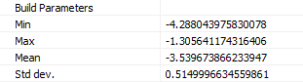  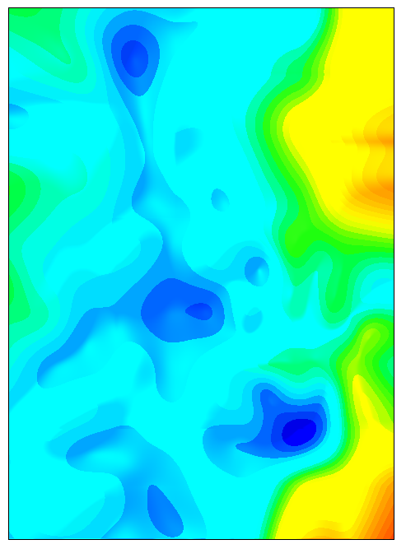 | 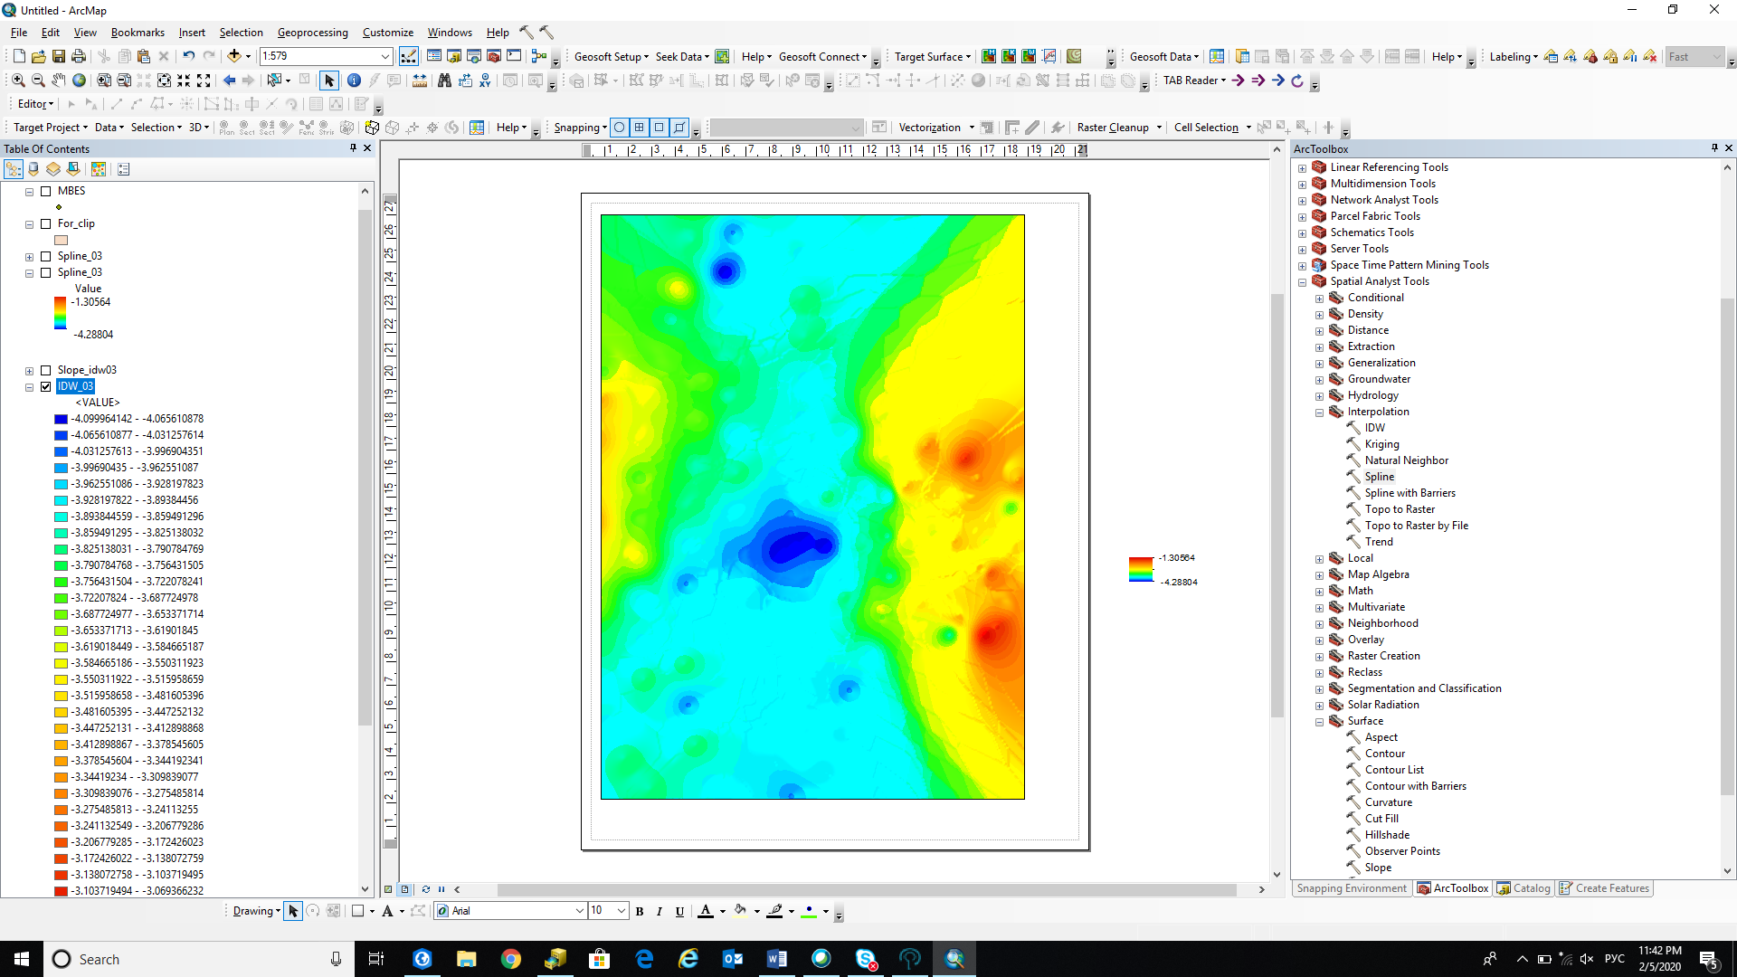  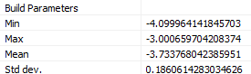
- b)

Рисунок 2.21 – Результаты интерполяции – а) Spline, b) IDW

На основе данных поверхностного рельефа была построена поверхность уклонов (Slope) с использованием инструмента геообработки ArcGIS - Spatial Analyst. Инструмент «Уклон» вычисляет максимальную степень изменения значения z между конкретной ячейкой и соседними ячейками. В данном контексте максимальная степень изменения высоты на единицу расстояния между ячейкой и восемью соседними ячейками определяет самый крутой спуск по склону от данной ячейки. Выходной растр уклонов был рассчитан в градусах.
Поскольку объекты морского дна включены в цифровую модель морского дна, значения уклонов в этих местах будут значительно варьироваться. На рисунке 4 представлены примеры интерпретации объектов морского дна, таких как булыжники, на основе данных гидроакустического бокового обзора (ГБО) и метода лазерной эхолокации (МЛЭ) с использованием поверхности уклонов.
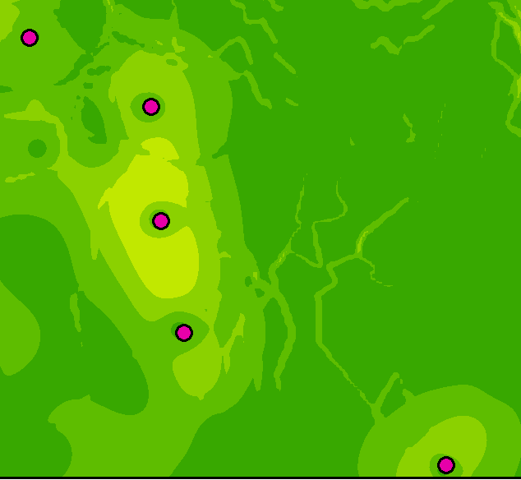 | 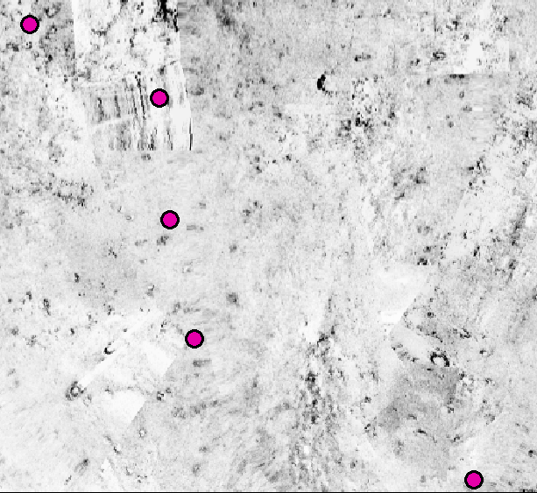

Рисунок 2.23 – Определение объектов морского дна по данным МЛЭ и ГБО

Таким же образом появляется возможность определения техногенного мусора такого как шины, трубы и другие объекты, которые являются результатом загрязнения в последствии разработки месторождений УВС на морском шельфе.
Обычно съемки с помощью ГБО проводятся в период с марта по ноябрь, то есть когда нет льда на поверхности моря, в комплексе с другими исследованиями морского дна. Международное сообществе нефтегазодобывающих компаний (OGP), разработало библиотеку, которая используется для определения и классификации объектов морского дна. Данная библиотека находится в открытом доступе и состоит из результатов исследований ГБО.
Модель данных морских съемок дна (SSDM) – это отраслевой стандарт, разработанный Международной ассоциацией нефтегазовых производителей (IOGP) для унификации хранения и управления данными морских съемок в нефтегазовом секторе. Введенная в октябре 2011 года, SSDM обеспечивает согласованную структуру для передачи наборов данных по морским съемкам в формате геоинформационных систем (ГИС), что упрощает интеграцию и обмен данными между заинтересованными сторонами отрасли.
Ранее данные морских съемок морского дна часто предоставлялись в формате неструктурированных файлов CAD, что затрудняло их управление и интеграцию. SSDM решает эти проблемы, предлагая стандартную ГИС-модель данных, которая облегчает управление, обмен и интерпретацию данных съемок. Этот подход способствует более эффективному использованию информации и упрощает ее интеграцию.
Шаблон SSDM представлен в виде геодатабазы Esri ArcGIS, что отражает широкое распространение ПО Esri в отрасли. Однако данная модель гибка и может быть реализована на других ГИС-платформах при необходимости.
Для детальной реализации SSDM IOGP выпустила ряд ресурсов:
- Руководство по использованию модели данных морских съемок дна: Этот документ содержит подробное описание и инструкции по применению SSDM в различных ситуациях.
- Технические требования для передачи данных морских съемок: Спецификация описывает требования к передаче данных в соответствии со стандартами SSDM.
Применяя SSDM, компании нефтегазовой отрасли могут достичь более эффективного управления данными, улучшенной совместимости и повышения качества принятия решений, связанных с исследованиями морского дна [40].
Для исследования воздействия ледовых структур на морское дно Каспийского моря использована сетка с ячейкой размером 0.5х0.5 метра. Этот уровень детализации позволяет зафиксировать даже мелкие борозды, оставленные движением льда. Исследование рекомендуется проводить сразу после окончания ледового сезона, что обычно приходится на конец марта или начало апреля. В этот период лед начинает таять, и следы на дне становятся видимыми и доступны для картографирования.
В северной части Каспия, где преобладают мелководные участки и часто образуются массивные ледяные поля, выбор сетки с ячейкой 0.5х0.5 метра позволяет точно фиксировать глубокие борозды и деформации морского дна, вызванные перемещением льда. Лед в этом регионе подвержен воздействию ветров и течений, что усиливает его влияние на морское дно. Подобные методики использовались в исследованиях на арктических территориях, где ледовые образования также формируют аналогичные структуры на дне [41, c.321-335].
Западное побережье Каспийского моря, менее подверженное воздействию устойчивого ледового покрова, характеризуется тонким слоем льда и более временными ледовыми полями. В этих районах методика сетки 0.5х0.5 метра позволяет обнаруживать следы даже от кратковременных ледяных воздействий на морской рельеф. Проведение съемок в начале апреля помогает зафиксировать такие следы до того, как они будут смыты течениями или покрыты донными осадками. Исследования, посвященные подобным низколедовым регионам, показали, что такие борозды также могут оставаться на дне после кратковременного воздействия [42, 150-167].
Южные районы Каспийского моря, где ледовые явления встречаются крайне редко, представляют особый интерес для наблюдений. Здесь использование точной сетки помогает выявить даже незначительные изменения на мелководье в заливах, которые иногда могут возникать под воздействием тонкого сезонного льда. Точное картирование в таких условиях имеет значение для анализа долгосрочных изменений климата и их влияния на морские экосистемы. В работах, посвященных изучению сезонных ледовых явлений в прибрежных зонах, подобные следы на дне уже фиксировались как результат кратковременного воздействия льда [43, c.45-58].
Таким образом, размер ячейки 0.5х0.5 метра обеспечивает возможность точной фиксации изменений морского рельефа под воздействием ледовых полей на различных участках Каспийского моря. Проведение исследований в конце ледового сезона позволяет зафиксировать ледовые следы на дне с максимальной точностью, что важно как для оценки влияния льда на экосистему Каспия, так и для обеспечения безопасности подводных инфраструктурных объектов.

Выводы по 2 главе
- Для более точного выделения территории интереса рекомендуется использовать предложенную технологическую схему картирования береговой линии.
- При классификации типов ледовых образований, а также для построения карт ледовой обстановки целеособразно использовать разновременную историческую БД.
- Выбор размера ячейки цифровой модели, определяет точность построения рельефа морского дна и отображения влияния ледовой обстановки на изменения топографии морского дна.

3. Модель геопространственного анализа исследования морского льда для прогнозирования движения льдов по материалам дистанционного зондирования Земли.

3.1 Математические методы построения моделей прогнозирования, как основа геопространственного анализа
Машинное обучение, находящееся на стыке статистики, методов оптимизации и классической математики, представляет собой одну из ключевых дисциплин в науке и инженерии. Основной задачей этой области является преобразование реальных проблем в абстрактные модели, которые могут быть решены с помощью вычислительных алгоритмов. Основополагающая литература, такая как Machine Learning Митчелла [44] и Pattern Recognition and Machine Learning Бишопа [45, 16-28], подчеркивает важность подбора правильных признаков и методов для создания эффективных моделей, решающих специфические задачи.
Один из наиболее значимых методов в машинном обучении — это нейронные сети, которым в последние годы уделяется особое внимание благодаря успехам в глубоком обучении. В статье Deep Learning Лекуна, Бенжио и Хинтона [46, 78-87] объясняется, как глубокие нейронные сети справляются со сложными задачами, используя многочисленные слои и подходы к обучению, позволяя моделям находить взаимосвязи в данных. Эти технологии получили широкое признание и внедряются во многих областях.
Подбор признаков также остается критически важной задачей, как описано Гайоном и Элиссеффом [47, 1157-1182] в их исследовании об отборе переменных и признаков, и обзорной статье Чандрашекара и Сахина [48, c. 255-260] о методах отбора. Современные подходы позволяют моделям сокращать избыточные данные, концентрируясь на ключевых характеристиках и обеспечивая более точные результаты, а также повышая вычислительную эффективность.
Практическое применение методов машинного обучения требует не только знания теории, но и адаптации алгоритмов под конкретные задачи, как это обсуждается в статье Домингоса [49, c. 40], описывающей подводные камни построения моделей. Дополнительные эвристики и инженерные решения часто применяются для работы с реальными данными, поскольку задачи машинного обучения нередко сталкиваются с проблемами переобучения, требующими специальных подходов к регуляризации и оптимизации. Важные перспективы и тенденции этой области обрисовывают Джордан и Митчелл [50, 436-444], указывая на необходимость разработки новых методов для решения растущих объемов данных и разнообразных приложений.
В перспективе исследователи, такие как Лейк и его соавторы, отмечают стремление создать модели, способные к обобщению и обучению на более высоком уровне, приближенном к человеческому мышлению. Это предполагает разработку систем, которые будут способны не только эффективно обрабатывать данные, но и логически выстраивать выводы, создавая основу для будущих достижений в искусственном интеллекте [51].
На рисунке 3.1 представлена классификация задач, решаемых в машинном обучении. В машинном обучении можно выделить три основных метода:
1. Обучение с учителем — подходит, если известно, что нужно научить машину. Компьютеру предоставляется большая обучающая выборка для настройки параметров, после чего результаты проверяются на контрольных данных. Этот метод часто используется для классификации и предсказаний.
2. Обучение без учителя — позволяет машине анализировать данные и находить в них скрытые закономерности без заранее заданных ответов. Это подходит для кластеризации данных по статистическим характеристикам, что может быть полезно для объединения информации из разных источников для создания общего представления.
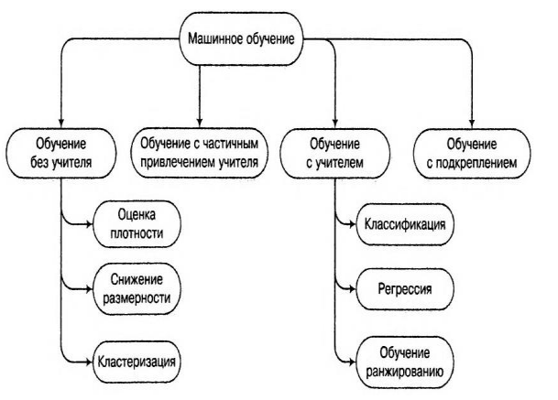

Рисунок 3.1 – Классификация задач, решаемых в машинном обучении

3. Обучение с частичным привлечением учителя представляет собой гибридный подход, сочетающий элементы обучения с учителем и без учителя. В этом методе преподаватель размечает лишь малую часть данных, после чего система использует эти разметки для определения структуры в оставшихся данных. Такой подход позволяет разрабатывать модели, способные распознавать аномалии в данных. Нейронные сети, как частный случай методов машинного обучения, обладают уникальной способностью адаптации к изменениям в данных благодаря своей возможности к обучению и изменению структуры в ответ на новую информацию. Одной из наиболее продвинутых областей применения нейронных сетей является обработка изображений.
Автоматическое определение дрейфа льда по данным дистанционного зондирования Земли становится более сложным в субарктических регионах, где временной интервал между снимками одного спутника может достигать трех дней, что усложняет наблюдение за быстро меняющимися условиями. В таких условиях предпочтительнее использовать данные с нескольких платформ. В рамках проекта используется глубокое обучение для анализа дрейфа льда, сравнивая изображения с разных сенсоров с помощью сиамских нейронных сетей.
Основная задача мониторинга морского льда заключается в измерении его дрейфа по спутниковым снимкам. Несмотря на то, что такие данные могут быть менее точными по сравнению с данными от дрейфующих буев, они предоставляют информацию о движении льда на больших территориях. Недавно был разработан алгоритм для обнаружения уникальных льдин и отслеживания их перемещений. Этот алгоритм внедрен в процесс создания ледовых карт, что позволяет не только оценить текущий дрейф, но и делать прогнозы на будущее. Исследование направлено на повышение эффективности и оперативности методов мониторинга за счет использования данных с нескольких спутниковых платформ, увеличивая объем наблюдений и снижая зависимость от человеческого фактора в интерпретации данных. Многочисленные исследования были направлены на автоматическое определение движения льда, используя анализ двух последовательных снимков, например, через выявление и сопоставление ключевых точек [52, ].
Для мониторинга ледового дрейфа часто используются изображения, получаемые от одного спутника, что особенно эффективно в полярных регионах. Спутники на полярных орбитах способны регулярно охватывать одни и те же территории, предоставляя возможность для детального наблюдения за изменениями ледового покрова. Однако для субарктических регионов, таких как Северный Каспий, где спутники могут возвращаться к одной и той же точке с интервалами в 4-5 дней, актуальность данных может снижаться из-за изменений в ветровых условиях и дрейфовых явлений [53].
В этих исследованиях для анализа данных с радарного спутника Sentinel-1 и мультиспектрального спутника Sentinel-2 применяются сверточные нейронные сети (CNN). CNN уже широко применяются для обработки изображений, таких как классификация, распознавание и сегментация, и обладают высокой эффективностью в задачах подобного рода [54, 123-134]. CNN состоят из нескольких ключевых компонентов, таких как сверточные и полносвязные слои, а оптимизация их весов выполняется методом обратного распространения ошибки, что позволяет минимизировать различия между ожидаемыми и полученными результатами на этапе обучения [55, 436–444].
Для согласования изображений, полученных с разных типов спутников, использовались методы метрического глубокого обучения с использованием сиамских нейронных сетей. Сиамская сеть состоит из двух идентичных нейронных подсетей, которые применяют общие веса для оценки уровня схожести между входными данными. Сиамские сети широко известны в задачах распознавания лиц и доказали свою результативность в этом и других аналогичных направлениях [56, 149-158]. Исследователи, такие как Hughes и его коллеги, использовали адаптированную версию сиамской сети, отличающуюся отсутствием общих весов, чтобы провести сопоставление между SAR и оптическими данными. Этот подход открыл перспективы для мониторинга ледовых покровов.
В процессе обучения сиамская сеть обрабатывала пары изображений, полученных от Sentinel-1 и Sentinel-2, охватывающих идентичные ледовые участки, где уровень различий между изображениями ожидался минимальным. Параллельно сеть обучалась на парах снимков, представляющих различные участки льда, где ожидались большие расхождения. Такой подход позволил сети эффективно учиться различать уровень сходства и несходства между изображениями. Для создания обучающего набора использовались данные фиксированных участков льда, что исключило необходимость ручного сопоставления и ускорило процесс подготовки данных. Впоследствии сеть тестировалась на движущихся ледяных полях в северо-восточной части Каспия, и результаты были проверены на архивных данных наблюдений, собранных для внутренних исследований [57, 361-376]
В биологии нейронная сеть представляет собой ряд нейронов, связанных синапсами. Каждый нейрон, или мозговая клетка, выполняет функции хранения, обработки и передачи информации через синапсы, которые действуют как эффекторные клетки. В области машинного обучения нейронная сеть — это математическая модель, состоящая из ряда вычислительных узлов, которые принимают информацию, выполняют базовые операции и передают результаты дальше. Структура искусственной нейронной сети включает три основных компонента:
- Входной слой;
- Скрытые слои, где происходят вычисления;
- Выходной слой [58].
Пример такой искусственной нейронной сети можно увидеть на иллюстрации 3.2.
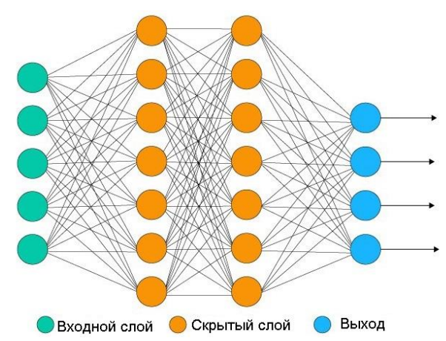

Рисунок 3.2 – Устройство искусственной нейронной сети

Кружки — это нейроны, а линии — это связи между ними. Взаимосвязи представляют собой прямое передвижение информации слева направо. Каждый из нейронов состоит из 2 основных параметров: исходные данные (input data) и результативные данные (output data). В входные данные попадает общая, суммированная информация от всех нейроных данных предыдущего поля, далее, она приводится в порядок, с помощью функций запуска и попадает в поле выходные данные output. Связь между слоями осуществляются через синапсы, которые имеют только один параметр – вес. Благодаря весу перезаписывается входная информация [59].
Например, если на нейрон поступает информация из двух других нейронов соседнего слоя, то при передаче на следующий слой доминирующей будет информация того нейрона чей вес больше других.
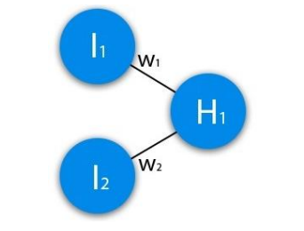

Рисунок 3.3 – Пример работы искусственных нейронов Связь между нейронами задается с помощью целевой функции 1.1

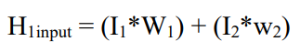

Процесс перераспределения данных в нейроне происходит из-за функции активации 1.2

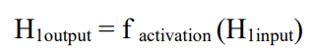

Имея входные данные для обучения, мы пропускаем их через входной слой, который в свою очередь будет передавать их дальше, пока не дойдет до выходного слоя. Запустив сеть одну раз, мы не получим необходимого результата, потому что сеть не натренирована. Для улучшения результата мы будем повторять это действие много раз. То есть будем ее тренировать (обучать).
Функция активации – это способ нормализации входных данных нейронной сети. Самые основные типы функций активации это: линейная, логистическая (сигмоидальная) и гиперболическая. 16 Линейная функция представляет собой прямую линию как показано на рисунке 1.5. Как можно заметить по выражению функции в формуле 1.3, результат ее активации пропорционален переданному аргументу.
f(x) = x
Эта функция позволяет получить широкий диапазон значений на выходе, а не ограничиваться только 0 и 1, что решает проблему классификации с большим количеством классов. Однако, у этого типа функции есть две основные проблемы:
1. Невозможность использования метода обратного распространения ошибки. Метод обучения, основанный на градиентном спуске, требует вычисления производной функции, которая для данной активационной функции является константой и не зависит от входных значений. Это означает, что при обновлении весов невозможно определить, улучшился ли эмпирический риск на текущем шаге.
2. Поскольку выходное значение для каждого слоя является линейным, активационная функция на последнем слое зависит только от входных значений на первом слое. Это приводит к тому, что любое количество слоев может быть заменено одним слоем, что ограничивает сложность модели и ее способность к обучению [60].
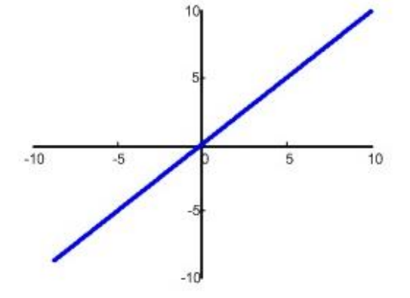

Рисунок 3.4 – График линейной функции Функция

ReLU, представленная на рисунке 3.4, не обладает теми же проблемами, что и линейная функция, несмотря на свою прямолинейность. Эта функция является отличным аппроксиматором. Область допустимых значений ReLU – [0, ∞).

Следующим аспектом является разреженность активации. Рассмотрим большую нейронную сеть с множеством нейронов. Использование сигмоидной функции или гиперболического тангенса приводит к активации всех нейронов аналоговым способом. Это означает, что почти все активации должны быть обработаны для определения выхода сети, что создает плотную и затратную активацию. В идеале, нам необходимо, чтобы некоторые нейроны оставались неактивными, что сделало бы активацию разреженной и более эффективной. ReLU позволяет добиться этого.

Нейронные сети прямого распространения (feed-forward neural networks, FFNN) обычно обучаются с использованием метода обратного распространения ошибки. Этот метод включает в себя предоставление сети множества входных и выходных данных для обучения.
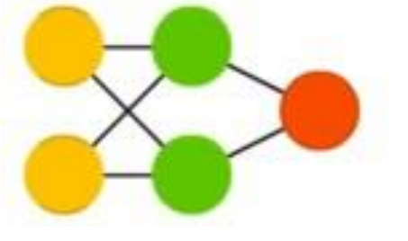
Рисунок 3.5 – Нейронная сеть прямого распространения

Этот процесс относится к обучению с учителем и отличается от обучения без учителя тем, что в последнем случае сеть самостоятельно генерирует множество выходных данных. Ошибка, которую сеть пытается минимизировать, является разницей между ожидаемыми и фактическими выходными значениями. При достаточном количестве скрытых нейронов сеть теоретически может моделировать взаимодействие между входными и выходными данными. Такие сети используются редко, но часто комбинируются с другими типами для создания новых гибридных моделей.
Нейронная сеть Хопфилда представляет собой сеть с симметричной матрицей связей. Динамика описанных сетей, во время работы, стремится к конвергенции, что означает достижение одного из состояний равновесия.

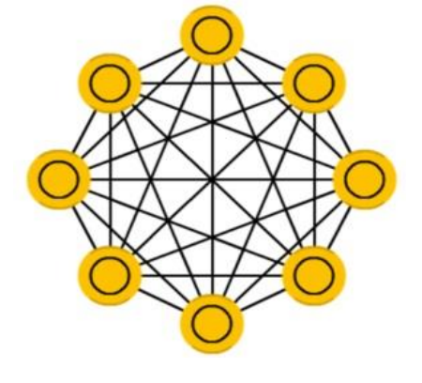
Рисунок 3.6 – Нейронная сеть Хопфилда

Эти равновесные состояния являются локальными минимумами функционала, известного как энергия сети. В самых простых случаях это локальные минимумы отрицательной квадратичной формы N-мерного куба. Нейронная сеть Хопфилда может служить автоассоциативной памятью, фильтром или использоваться для решения различных задач оптимизации. В отличие от многих других нейронных сетей, которые работают фиксированное количество тактов для получения результата, сети Хопфилда продолжают функционировать до тех пор, пока не достигнут равновесия, при котором текущее состояние сети точно совпадает с предыдущим: начальное состояние служит входным образом, а конечное равновесное состояние — выходным образом [61].
Машина Больцмана — это стохастическая рекуррентная нейронная сеть, разработанная Джеффри Хинтоном и Терри Сейновски в 1985 году. Она является стохастическим генеративным вариантом сети Хопфилда и названа в честь австрийского физика Людвига Больцмана, одного из основателей статистической физики. Эта сеть стала первой нейронной сетью, способной обучаться внутренним представлениям и решать сложные комбинаторные задачи. Однако машины Больцмана с неограниченной связностью не могут быть применимы для практических задач. При ограничении связности обучение становится достаточно эффективным для практического применения.
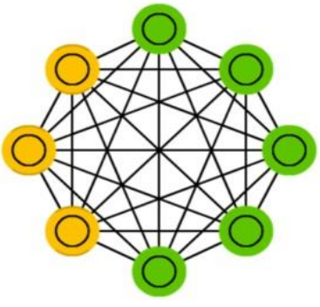

Рисунок 3.7 – Машина Больцмана

В частности, каскад ограниченных машин Больцмана используется для построения так называемой глубокой сети доверия. Автокодировщик представляет собой архитектуру, схожую с сетями прямого распространения. Основная идея автокодировщика заключается в автоматическом кодировании информации. Сеть по своей форме напоминает песочные часы: скрытые слои имеют меньший размер по сравнению с входными и выходными слоями, при этом архитектура симметрична. Обучение автокодировщика осуществляется методом обратного распространения ошибки, при котором входные данные подаются на вход сети, а ошибка определяется как разница между входными и выходными данными.
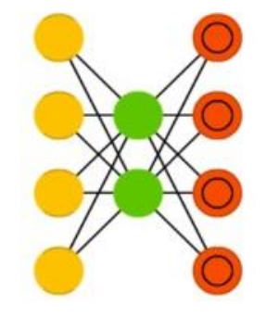
Рисунок 3.8 – Автокодировщик

Свёрточная нейронная сеть (CNN) — специальная архитектура искусственных нейронных сетей, предложенная Яном Лекуном в 1988 году. CNN нацелена на эффективное распознавание образов и входит в состав технологий глубокого обучения.
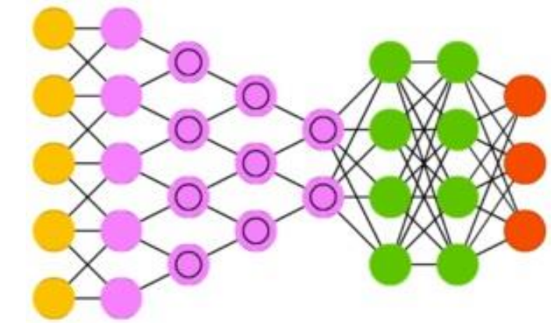

Рисунок 3.9 – Свёрточная нейронная сеть

Свёрточная нейронная сеть (CNN) использует принципы, основанные на особенностях зрительной коры, где были обнаружены так называемые простые клетки, которые реагируют на прямые линии под различными углами, и сложные клетки, чья активация обусловлена определённым набором простых клеток. Основная идея CNN заключается в чередовании свёрточных и субдискретизирующих слоёв. Структура сети однонаправленная, то есть она не включает обратные связи. Обычно свёрточная нейронная сеть содержит минимум 5 слоев. Для обучения применяются стандартные методы, чаще всего метод обратного распространения ошибки. Функция активации нейронов в этой сети может быть выбрана исследователем и может быть любой [62].
Название свёрточной нейронной сети связано с операцией свёртки, при которой каждый фрагмент изображения умножается поэлементно на матрицу (ядро) свёртки, затем результаты суммируются и записываются в соответствующую позицию выходного изображения.
Глубокая сеть доверия (Deep Belief Network, DBN) состоит из нескольких соединённых машин Больцмана или автокодировщиков. Обучение этих сетей осуществляется поблочно, при этом каждый блок должен уметь кодировать предыдущий. Этот метод называется "жадным обучением", так как он предполагает выбор локально оптимальных решений, которые не обязательно ведут к глобально оптимальному результату. Кроме того, сеть можно обучить методом обратного распространения ошибки, чтобы она могла отображать данные в виде вероятностной модели. Если используется обучение без учителя, стабилизированную модель можно применять для генерации новых данных.

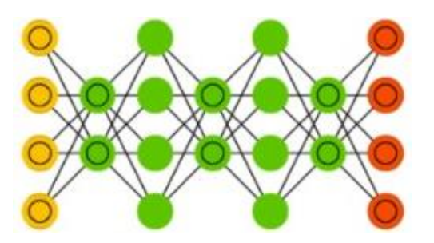

Рисунок 3.9 – Глубокие сети доверия

Развёртывающие нейронные сети (deconvolutional networks, DN), также известные как обратные графические сети, представляют собой обратную структуру по отношению к свёрточным нейронным сетям. На рисунке 1.25 показаны примеры таких сетей.
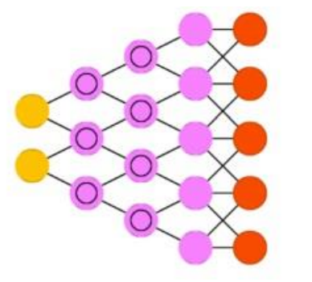
Рисунок 3.10 – Развёртывающая нейронная сеть

Такие сети используются для генерации изображений. Виды нейронных сетей по Фёдору Ван Вину показаны в приложениях А и Б.
Классическая CNN состоит из входного слоя, сверточных слоев, полносвязных слоев, функции потерь и выходных данных. Веса сети оптимизируются с обратным распространением - ошибка (или потеря) между выходными данными сети итеративно сравнивается с ожидаемым выходным сигналом (меткой) путем вычисления градиента функции потерь. Входные данные подаются в сеть небольшими частями (пакетами). Одна итерация, когда полный набор данных передается вперед и назад по сети, называется эпохой. Более подробное описание CNN обсуждается Karpathy [63].
Обнаружение одного и того же льдины между двумя изображениями с разных датчиков воспринималось как задача глубокого метрического обучения. Сходства были оценены с помощью сиамской нейронной сети, которая состоит из 2 идентичных подсетей, которые имеют общие веса и выводят оценку сходства между двумя входными данными. Опыт использования алгоритмов глубокого обучения в приложениях для мониторинга морского льда практически отсутствует в открытом доступе, но эта архитектура показала хорошие результаты в таких задачах, как распознавание лиц [64]. Псевдосиамская нейронная сеть (без общих весов) была применена Hughes et al. для сравнения SAR и оптических данных для обнаружения соответствующих пятен и предложили наиболее оптимистичный подход в рамках этого исследования.
Сиамская нейронная сеть обучалась на парах изображений от спутников Sentinel-1 и Sentinel-2, которые отображали одни и те же ледяные участки, предполагая минимальные различия между ними. Далее, сеть обучалась на парах изображений, где каждая пара включала снимок Sentinel-1 и изображение Sentinel-2, захватывающее другой участок льда, что должно было привести к более значительным несходствам. Это обучение направлено на то, чтобы сеть могла эффективно определять различия в новых, ранее не виденных данных, основываясь на обширном наборе обучающих данных. Поскольку успешность работы сверточных нейронных сетей зависит от качества и количества аннотированных данных, обучение проводилось исключительно на статичных ледовых участках, что позволило избежать трудоемкого ручного сопоставления и ускорило процесс подготовки данных. После обучения сеть была протестирована на динамичных ледовых участках. Для проверки результатов использовались данные, собранные в Северо-Восточной части Каспийского моря, с возможностью сравнения с обширным корпоративным архивом наблюдений [65].

3.2 Разработка геопространсвенной модели для прогнозирования движения льда
Геопространственный анализ представляет собой важный инструмент в изучении морского льда, особенно в контексте глобальных климатических изменений. Этот метод позволяет исследователям эффективно собирать, обрабатывать и визуализировать данные о состоянии ледяного покрова, что критически важно для понимания его динамики и изменений [66, c.45-48].
- Мониторинг состояния льда: Спутниковая радиометрия и другие геопространственные технологии обеспечивают регулярный мониторинг морского льда, позволяя отслеживать его площадь, объем и толщину. Это особенно актуально для оценки изменений в ледяном покрове, которые могут оказывать влияние на глобальный климат.
- Прогнозирование ледовых условий: Геопространственные данные служат основой для разработки моделей, предсказывающих поведение морского льда в различных климатических сценариях. Это знание необходимо для планирования навигации и эксплуатации ресурсов в арктических регионах.
- Анализ пространственно-временной изменчивости: Геопространственный анализ позволяет выявлять закономерности в изменениях морского льда, включая сезонные и межгодовые колебания. Это понимание критически важно для оценки экосистемных изменений и адаптации к ним.
- Интеграция данных: Геопространственные технологии позволяют объединять данные из различных источников, включая метеорологические, океанографические и экологические. Это создает более полное представление о состоянии морского льда и его взаимодействии с окружающей средой [67, c. 25-34].
Прогнозирование движения морского льда – это задача, требующая всестороннего подхода для точного моделирования ледовых процессов. Среди популярных методов для решения этой задачи выделяются модели на основе данных, физические модели и подходы, использующие машинное обучение. Каждый из этих методов обладает собственными преимуществами и ограничениями, что делает их подходящими для определенных условий и целей.

1. Модели на основе данных
Методы на основе данных полагаются на исторические записи и статистические подходы, такие как регрессия и анализ временных рядов, для создания прогнозов о движении льда. Эти модели, как, например, в работе Йохансена и Кобаяши, эффективно выявляют закономерности, анализируя временные изменения в льдовом покрове с учетом данных о температуре и атмосферном давлении. Этот подход, благодаря своей простоте, особенно полезен для краткосрочного прогнозирования при наличии достаточного объема исторических данных [68, 245-258]. Однако такие модели ограничены в условиях резких климатических колебаний, поскольку они не учитывают сложные физические процессы, влияющие на динамику льда.

2. Физические модели
Физические модели опираются на уравнения и законы, описывающие процессы в ледовой среде, такие как теплообмен, движение воды и ветра, силы трения. Эти модели, например, в исследовании Сигмундссона и соавторов (2019), позволяют моделировать влияние океанических течений и атмосферного давления на движение льда. Такой подход задействует дифференциальные уравнения для описания физических взаимодействий в ледовой среде, что дает точные результаты, особенно при наличии качественных данных о внешних условиях [69]. Однако для работы физические модели требуют значительных вычислительных мощностей и точных данных, что может усложнять их использование в ситуациях, требующих быстрого прогноза.

3. Модели машинного обучения
С развитием машинного обучения подходы, использующие методы глубокого обучения, стали популярными для прогнозирования ледовых движений. Сверточные (CNN) и рекуррентные нейронные сети (RNN) позволяют эффективно анализировать как пространственные, так и временные данные, включая спутниковые изображения и температуры. В исследовании Лекуна, Бенжио и Хинтона (2015) отмечено, что CNN применяются для выделения особенностей ледяного покрова, что повышает точность прогнозов. RNN в свою очередь особенно полезны для задач с временными рядами, позволяя моделировать сезонные и долгосрочные изменения льда [70, 436–444].
Генеративно-состязательные сети (GAN), предложенные Гудфеллоу и соавторами (2014), также нашли применение в этой области, позволяя генерировать данные для моделирования ледовых условий, особенно в ситуациях, где ограничены эмпирические данные [71, c.70]. Машинное обучение хорошо справляется с обработкой больших объемов данных и учитывает множество факторов, однако оно требует качественной разметки данных, что может быть сложным при анализе ледового покрова в отдаленных регионах.

Сравнительный анализ методов
Каждый из этих подходов имеет свои особенности. Модели на основе данных обеспечивают быструю и простую реализацию, однако игнорируют физику процессов, что может снижать их точность при изменении внешних условий. Физические модели, напротив, хорошо учитывают физические процессы и при наличии надежных данных позволяют достигать высокой точности. Однако они требуют значительных вычислительных ресурсов, что ограничивает их применение для оперативного анализа. Машинное обучение, с его способностью обрабатывать большие объемы данных и выявлять скрытые закономерности, подходит для долгосрочного прогнозирования, но его точность зависит от доступности мощных вычислительных ресурсов и качественно размеченных данных.
Для более четкого понимания моделей прогнозирования была составлена таблица сравнения методов, в которой представлен анализ методов прогнозирования движения льда для северо-восточной части Каспийского моря.

Таблица 3.1 Сравнительный анализ методов прогнозирования движения льда для северо-восточной части Каспийского моря

Метод | Преимущества | Недостатки
Модели на основе данных | Простота реализации, подходят для краткосрочных прогнозов при наличии обширных исторических данных | Игнорируют физические процессы, ограниченная точность в условиях изменчивого климата
Физические модели | Учитывают физические процессы (ветер, течение, теплообмен), высокая точность при наличии качественных данных | Высокие требования к вычислительным ресурсам, зависимость от точных данных о внешних условиях
Модели машинного обучения | Способны обрабатывать большие объемы данных, выявляют скрытые закономерности, хороши для долгосрочных прогнозов и комплексного анализа | Зависимость от качественно размеченных данных, требуют мощных вычислительных ресурсов
Гибридные модели | Сочетание преимуществ физического моделирования и машинного обучения, высокая точность при наличии различных данных | Требуют квалифицированной настройки и больших вычислительных мощностей

В таблице представлен анализ методов прогнозирования движения льда для северо-восточной части Каспийского моря. Каждый метод выделен цветом для наглядности: от зеленого (наилучший) до красного (наименее подходящий).
Модели на основе данных: отмечены красным цветом, так как их недостатки делают их малоэффективными для прогнозирования льда в условиях изменчивого климата региона.
Физические модели: обозначены желто-оранжевым цветом. Они учитывают важные процессы, но требуют значительных вычислительных ресурсов и точных данных.
Модели машинного обучения: зеленый цвет указывает на хороший выбор для данного региона. Эти модели могут анализировать большие массивы данных и выявлять сложные закономерности.
Гибридные модели: темно-зеленый цвет обозначает оптимальный выбор. Они объединяют преимущества физического моделирования и машинного обучения, что делает их подходящими для регионов со сложными климатическими условиями и необходимостью комплексного подхода.
Оптимальный выбор подхода определяется особенностями исследуемого региона и задачами прогнозирования. Гибридные модели, сочетающие физические методы и машинное обучение, представляют собой перспективное решение для условий нестабильного климата и экстремальных погодных явлений. Такие модели позволяют использовать сильные стороны каждого из подходов и обеспечивать высокую точность прогнозов ледовых условий.
Постобработка изображений осуществлялась с помощью инструментов, управляемых сценариями Python, разработанными для автоматизации картографирования льда. Для геообработки, включая повторное проецирование и визуализацию, использовалась программа ArcGIS Pro, где алгоритмы были четко описаны в документации к программному обеспечению.
Данные, используемые в математической модели для обучения нейронных сетей, включали следующие параметры:
- Толщина льда (b)
- Топография льда (c)
- Температура (d)
- Температура открытой воды (e)
- Скорость и направления течения (g)
- Снежный покров (h)
- Скорость ветра на поверхности моря (i)

Зависимость вышеперечисленных величин использовалась для разработки формулы.
a = f(b, c, d, e, g, h, i)

3.2 Построение геопространсвенной модели прогнозирования движения льда
В последние годы наблюдается значительный интерес к созданию геопространственных моделей, предназначенных для прогнозирования движения льда, особенно в условиях изменения климата и его влияния на арктические и прибрежные экосистемы. Эти модели играют важную роль в таких областях, как навигация, экологический мониторинг и управление природными ресурсами.
Современные методы моделирования движения льда часто основываются на спутниковых данных и алгоритмах машинного обучения. Например, использование сверточных нейронных сетей (CNN) позволяет эффективно прогнозировать концентрацию и толщину льда, анализируя временные ряды изображений, полученных с помощью дистанционного зондирования. Эти модели способны обрабатывать большие объемы данных и выявлять сложные закономерности, которые трудно обнаружить традиционными методами анализа.
Ключевым аспектом построения геопространственной модели является создание физической модели льда, которая адекватно отражает его взаимодействие с окружающей средой. Это включает в себя учет таких факторов, как температура, соленость и механические свойства льда. Исследования показывают, что для точного прогнозирования движения льда необходимо учитывать не только физические характеристики самого льда, но и метеорологические условия, такие как скорость и направление ветра, а также океанографические параметры, включая течения и уровень моря.
Кроме того, применение географических информационных систем (ГИС) в сочетании с данными дистанционного зондирования позволяет создавать детализированные карты ледовых условий, что значительно повышает точность прогнозов. ГИС-технологии обеспечивают интеграцию различных типов данных, что позволяет исследователям визуализировать и анализировать изменения в ледовом покрове на протяжении времени.
Разработка геопространственной модели для прогнозирования движения льда представляет собой сложный, но важный процесс, требующий междисциплинарного подхода и использования современных технологий. Эти модели не только способствуют лучшему пониманию динамики ледовых процессов, но и помогают в принятии обоснованных решений в области управления природными ресурсами и защиты экосистем [72].
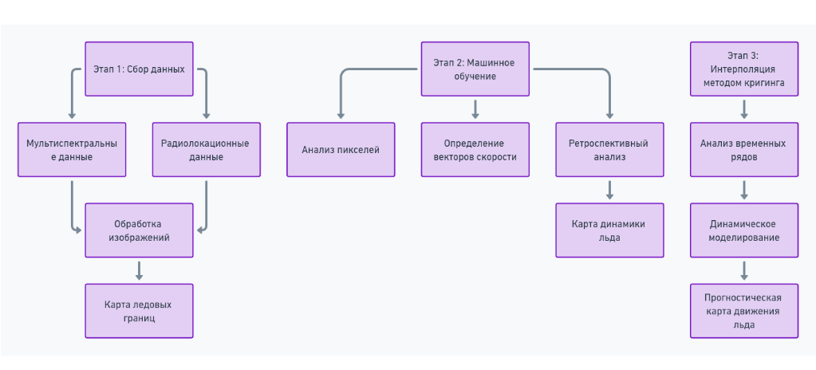
Рисунок 3.2 – Этапы создания геопространсвенной модели для прогнозирования движения морского дна
Для реализации данной задачи потребуется использовать различные библиотеки Python для обработки изображений, анализа данных и прогнозирования. В коде я продемонстрирую концептуальные этапы, которые вы можете расширить и адаптировать под реальные данные.
Импорт необходимых библиотек
python
Copy code
import numpy as np
import matplotlib.pyplot as plt
from sklearn.cluster import KMeans
from sklearn.decomposition import PCA
from scipy.ndimage import gaussian_filter
from scipy.interpolate import griddata
from sklearn.ensemble import RandomForestRegressor
import pandas as pd
import rasterio
from datetime import datetime

Этап 1: Картографирование ледовых массивов
- Сбор данных и загрузка изображений: Допустим, у нас есть радиолокационные и мультиспектральные изображения.
python
def load_image(file_path):
with rasterio.open(file_path) as src:
image = src.read()
return image

Загрузите мультиспектральные и радиолокационные изображения
multispectral_image = load_image("path_to_multispectral_image.tif")
radar_image = load_image("path_to_radar_image.tif")
- Обработка изображений и классификация льда и воды.
def classify_ice_water(image, n_clusters=2):
pixels = image.reshape(-1, image.shape[-1]) # Преобразование изображения в массив пикселей
kmeans = KMeans(n_clusters=n_clusters, random_state=0).fit(pixels)
classified_image = kmeans.labels_.reshape(image.shape[:-1])
return classified_image

classified_multispectral = classify_ice_water(multispectral_image)
classified_radar = classify_ice_water(radar_image)

# Отображение карты ледовых границ
plt.imshow(classified_multispectral, cmap='cool')
plt.title("Карта ледовых границ (мультиспектральное изображение)")
plt.show()

Этап 2: Отслеживание смещения и динамики льда
- Машинное обучение для анализа интенсивности пикселей и определения векторов скорости.
def calculate_velocity_vectors(image_series):
velocities = []
for i in range(1, len(image_series)):
current_image = image_series[i]
previous_image = image_series[i-1]
diff = current_image - previous_image
velocity = np.mean(diff, axis=(0, 1)) # Простое вычисление скорости на основе изменений
velocities.append(velocity)
return np.array(velocities)

# Пример использования для серии изображений
image_series = [load_image(f"image_{i}.tif") for i in range(5)]
velocity_vectors = calculate_velocity_vectors(image_series)
print("Векторы скорости:", velocity_vectors)
- Ретроспективный анализ.
python
def calibrate_model(velocities, seasonality_factor=0.1):
calibrated_velocities = velocities * (1 + seasonality_factor)
return calibrated_velocities

calibrated_velocities = calibrate_model(velocity_vectors)
Этап 3: Прогнозирование движения льда
- Прогнозирование методом кригинга и анализ временных рядов.
python
def kriging_interpolation(velocity_data, grid_x, grid_y):
points = np.array([(i, j) for i in range(velocity_data.shape[0]) for j in range(velocity_data.shape[1])])
values = velocity_data.ravel()
grid_z = griddata(points, values, (grid_x, grid_y), method='cubic')
return grid_z

# Создание сетки для интерполяции
grid_x, grid_y = np.mgrid[0:velocity_data.shape[0], 0:velocity_data.shape[1]]
predicted_velocity = kriging_interpolation(calibrated_velocities[-1], grid_x, grid_y)
plt.imshow(predicted_velocity, cmap='viridis')
plt.title("Прогностическая карта движения льда")
plt.colorbar(label="Скорость движения")
plt.show()
- Динамическое моделирование с учетом метеоданных.
def dynamic_modeling(predicted_velocity, weather_data):
# Учитываем воздействие ветра и температуры
adjusted_velocity = predicted_velocity * (1 + weather_data["wind_speed"] * 0.01) - weather_data["temperature"] * 0.005
return adjusted_velocity

Пример использования с погодными данными
weather_data = {"wind_speed": 5, "temperature": -10}
final_prediction = dynamic_modeling(predicted_velocity, weather_data)
plt.imshow(final_prediction, cmap='cool')
plt.title("Окончательная прогностическая карта движения льда")
plt.colorbar(label="Скорость движения")
plt.show()

Предложенная модель представляет уникальный подход к мониторингу, отслеживанию и прогнозированию движения ледовых массивов на основе интеграции мультиспектральных, гиперспектральных и радиолокационных данных. Она объединяет передовые методы обработки изображений и машинного обучения, что позволяет получить точные и высокодетализированные карты ледовых границ, смещения и прогнозируемых перемещений ледяных масс.

3.3 Исследование эффективности геопространсвенной модели
Основная уникальность модели заключается в ее трехуровневой структуре, которая последовательно использует различные подходы к анализу данных на каждом этапе, создавая целостное представление о динамике ледяных массивов. Эта модель опирается на мультиспектральные и радиолокационные изображения, что обеспечивает многогранный анализ ледяных массивов, учитывая не только спектральные характеристики, но и физические особенности, такие как диэлектрические свойства. В результате достигается точная сегментация типов льда и воды, что невозможно при использовании одиночного типа данных.
- Многоуровневая интеграция данных: Использование мультиспектральных и радиолокационных данных позволяет комбинировать разные физические свойства, отражающие структурные особенности льда. Это дает возможность не только визуализировать ледяные массивы, но и определять их текстурные и структурные характеристики, что имеет значительное значение для ледовой географии и климатологии.
- Адаптивный ретроспективный анализ: Модель использует алгоритмы машинного обучения для определения векторов смещения льда с учетом временных изменений. Однако, в отличие от традиционных методов, здесь проводится ретроспективный анализ, в ходе которого алгоритм адаптируется на основе сезонных вариаций. Это нововведение позволяет учитывать исторические и сезонные данные, минимизируя погрешности и улучшая точность оценки.
- Прогностическое моделирование с учетом метеоданных: Последний этап модели задействует прогностические алгоритмы на основе кригинга для интерполяции скоростей и направлений движения льда. Здесь ключевым аспектом является интеграция внешних метеорологических факторов, таких как ветер и температура. Данный подход является новым, поскольку он позволяет адаптировать модель к текущим климатическим условиям, что особенно важно для учета краткосрочных и долгосрочных трендов в изменении ледяных масс.
- Сочетание анализа временных рядов и динамического моделирования: Модель применяет анализ временных рядов для выделения трендов в движении ледяных массивов, что позволяет выявить и учесть как сезонные, так и краткосрочные изменения. В дальнейшем эти тренды используются для настройки динамического моделирования, обеспечивающего актуальные и точные прогнозы движения ледяных масс [73].
Данная модель имеет значительный потенциал для применения в различных областях, таких как мониторинг климатических изменений, моделирование и прогнозирование ледяных массивов для арктических регионов и оценки рисков для морской и прибрежной инфраструктуры. Она обеспечивает не только точную картографию текущего положения ледяных массивов, но и позволяет прогнозировать их динамику с высокой степенью достоверности, учитывая климатические факторы.
Научная новизна данной модели заключается в ее способности адаптироваться к изменяющимся условиям и учитывать многомерные данные в рамках единой системы, что делает ее особенно ценной для исследований, направленных на долгосрочное наблюдение и анализ изменений в полярных регионах.
Хотя обнаружение льдин не всегда было правильным, эксперименты показали, что сиамская нейронная сеть обладает высоким потенциалом для мультисенсорной оценки дрейфа льда, что подтверждается результатами сравнения изображений Sentinel для нескольких случаев в этом проекте. Полномасштабное региональное тестирование этого алгоритма еще предстоит провести при дальнейшей эксплуатации. Опыт, полученный в ходе этого проекта, позволил сделать несколько важных выводов, которые облегчат дальнейшие исследования полностью автоматического обнаружения льдин в будущих проектах [74].
Так, модели, обученные на стационарных ледовых площадках, показали способность обнаруживать льдины над подвижными площадями. Эта проверенная способность значительно экономит время на этапах обучения модели за счет удаления ручного ввода для демонстрации сходства между изображениями.
Немаловажным является и способность продемонстрированной модели обнаруживать льдины с пространственным разрешением, отличным от обучающей выборки. Обучение и проверка, выполненные на тайлах с пространственным разрешением 2x2 км, заняли значительно больше времени по сравнению с последующими экспериментами с тайловым разрешением 4x4 км. Это сокращение времени обработки делает всю концепцию идентификации льдин своевременной для оперативного использования, что дает результаты вскоре после получения изображения [75].
Точность модели на этом этапе все еще требует вмешательства человека для выявления заведомо ошибочных обнаружений. Однако дальнейшие учебные занятия и улучшения могут привести к повышению производительности модели. Дополнительные обучающие наборы также улучшат модель за счет достижения устойчивости к морфологическим изменениям льдин, происходящим при перемещении через зоны уплотнения или при дроблении на более мелкие льдины [76].
Текущая модель хорошо зарекомендовала себя при дрейфе льда, вызванном прямым ветром. Однако изменение направления ветра и влияние течений в течение более продолжительных периодов времени, чем одни сутки, приводят к ротационным смещениям льдин и не могут быть легко обнаружены при структуре течения. Однако дальнейшие улучшения возможны с введением дополненных изображений с добавлением вращение, зеркальное отражение и подобные искажения.
В дополнение к этим усовершенствованиям, описанным выше, этот метод идентификации льдин нуждается в дополнительной подготовке и проверке с помощью других спутниковых данных, таких как Sentinel-3, MODIS, Landsat и различных платформ SAR, чтобы увеличить количество возможных наблюдений смещения с увеличением числа случаев. Однако этот анализ более сложен из-за введения более высокой изменчивости параметров входного изображения, таких как различный пространственный охват и разрешение в пикселях, которые в большинстве случаев не так легко сравнивать, как с аналогичными параметрами между Sentinel-1 и 2 [77].

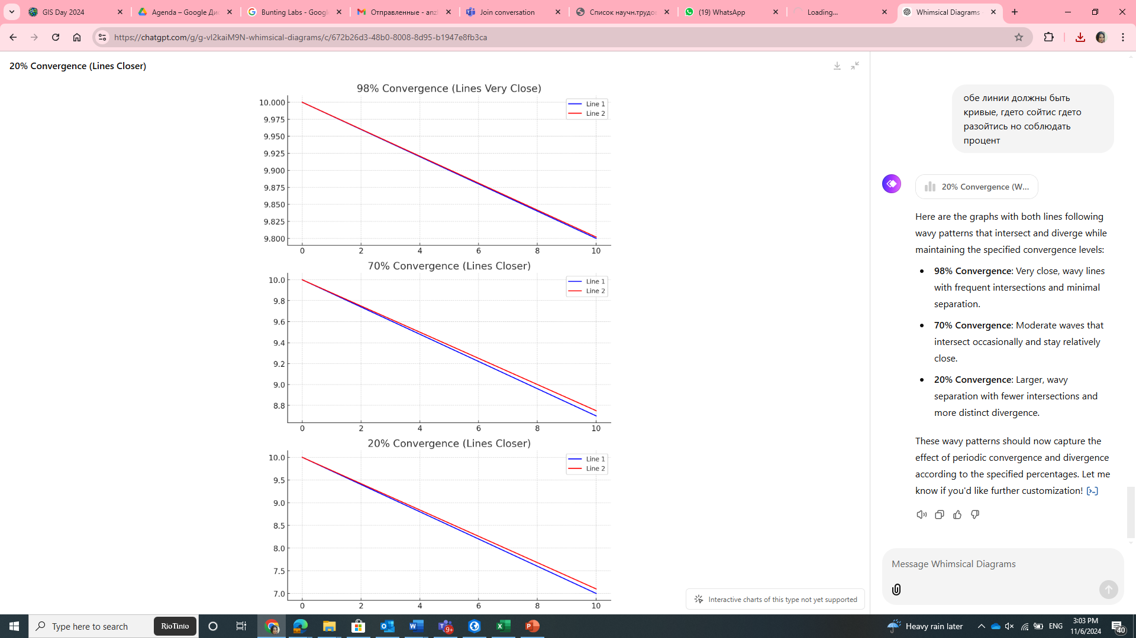
Рисунок 3.18 – Точность прогноза, с 95 % совпадением результата прогноза и реальных данных

Рисунок 3.18 - Точность сети с 70% сходимостью результатов

Рисунок 3.18 - Точность сети с 20% сходимостью результатов
Прогнозирование ледовой обстановки представляет собой важный элемент обеспечения безопасности судоходства, разработки природных ресурсов, охраны прибрежных экосистем и проведения спасательных операций в условиях, где ледовые покровы постоянно изменяются. В условиях глобального изменения климата, сопровождающегося ускоренным таянием льдов в полярных областях, надежность таких прогнозных моделей становится все более значимой [78]. Прогнозные модели, которые анализируют изменения ледового покрова во времени и пространстве, способствуют выявлению потенциальных рисков и помогают формировать адаптивные стратегии управления прибрежными и морскими территориями, что делает их незаменимым инструментом для научного и прикладного анализа ледовой обстановки.
Проблемы современных моделей прогнозирования ледовой обстановки
Существующие модели, предназначенные для прогнозирования ледовой обстановки, сталкиваются с рядом ограничений. Во-первых, точность прогнозов зависит от объема и качества исходных данных, которые зачастую неполны или имеют низкое разрешение. Данные о ледовых покровах поступают с разнообразных источников, таких как спутниковые изображения, измерения автоматизированных станций и судовые наблюдения, однако их пространственное и временное разрешение может оказаться недостаточным для высокоточного прогнозирования. Кроме того, быстро изменяющиеся условия в Арктике и других полярных зонах делают прогнозирование еще более сложной задачей, так как движение и таяние льдов зависят от множества факторов, включая скорость и направление ветра, морские течения, температуру и солёность воды [79].
Проблемы современных моделей прогнозирования ледовой обстановки
Модели прогнозирования ледовой обстановки сталкиваются с рядом серьёзных вызовов, которые затрудняют обеспечение точности и достоверности прогнозов. Основные из них включают:
- Недостаточность и неоднородность данных: Данные о ледовом покрове поступают с разных источников, таких как спутниковые снимки, автоматические станции и судовые наблюдения. Однако их пространственное и временное разрешение часто не отвечает необходимым требованиям точности и может варьироваться, что затрудняет построение единой и детализированной модели ледовой обстановки.
- Высокая изменчивость факторов, влияющих на ледовые покровы: Ледовое движение и динамика таяния зависят от множества факторов, включая скорость ветра, морские течения, температуру воздуха и воды, солёность и атмосферное давление. Эти факторы изменяются с высокой частотой и пространственной вариативностью, что значительно осложняет прогнозирование.
- Высокая вычислительная сложность: Современные модели требуют значительных вычислительных ресурсов, особенно если нужно учитывать все факторы на больших территориях с высоким разрешением. Это ограничивает возможность получения оперативных и точных прогнозов в реальном времени.
Существующие методы решения
Для решения задач прогнозирования ледовой обстановки разработано несколько методов, которые можно разделить на статистические и геостатистические методы, а также методы, основанные на машинном обучении.
- Классические статистические методы: Некоторые модели используют линейную регрессию и другие статистические подходы для предсказания ледовых условий. Однако такие методы часто не способны учитывать сложные пространственные зависимости и взаимозависимые факторы, что снижает их точность. Они, как правило, применяются на ограниченных участках и в условиях, где данные являются однородными.
- Методы интерполяции: К методам интерполяции относятся инверсное взвешивание (IDW) и сплайн-интерполяция, которые часто применяются для оценки пространственных данных. Эти методы работают, если есть достаточное количество измерений, но они не учитывают пространственную корреляцию данных, что может приводить к снижению точности в условиях высокой изменчивости.
- Модели на основе машинного обучения: Современные алгоритмы машинного обучения, такие как случайные леса и нейронные сети, находят широкое применение в прогнозировании ледовой обстановки, особенно когда есть доступ к большим объемам данных. Эти методы могут быть точными, но для их использования требуется большое количество обучающих данных и значительные вычислительные ресурсы, а также высокий уровень обработки данных, чтобы учесть пространственные зависимости.
- Геостатистические методы: Крикинг: Геостатистические методы, такие как крикинг, представляют собой более точный подход для пространственной интерполяции. Крикинг, в отличие от классических статистических методов и других видов интерполяции, позволяет учитывать пространственную зависимость данных и оптимально распределяет веса для прогноза с учётом структурных характеристик, выявленных в данных. Именно эти особенности делают крикинг особенно эффективным при работе с пространственными данными о ледовом покрове, где необходимо учитывать гетерогенность и сложные пространственные корреляции [80].
Преимущества крикинга
Крикинг, как геостатистический метод интерполяции, обладает рядом преимуществ по сравнению с другими подходами, применяемыми для прогнозирования ледовой обстановки:
- Учет пространственной корреляции: Крикинг строится на основе вариограммы, которая описывает пространственную корреляцию данных. Это позволяет учитывать, как данные изменяются в зависимости от расстояния, что важно для анализа сложных природных процессов, таких как движение льдов.
- Точность и минимизация ошибок: Крикинг обеспечивает оптимальное распределение весов между известными точками, минимизируя среднеквадратическую ошибку прогноза. Это позволяет получать более точные результаты по сравнению с методами, не учитывающими пространственную зависимость.
- Оценка неопределенности: В отличие от других методов, крикинг позволяет оценить степень неопределенности прогнозов, что делает его незаменимым для областей, где необходимы высокоточные и обоснованные прогнозы. Это особенно важно в условиях недостатка данных и высокой изменчивости ледовой обстановки [81].
- Гибкость в выборе модели вариограммы: Крикинг позволяет гибко подходить к моделированию зависимости в пространстве, адаптируя вариограмму в зависимости от характеристик данных. Это позволяет использовать крикинг в различных условиях и с учетом локальных особенностей ледовой обстановки.
Таким образом, крикинг является оптимальным методом для прогнозирования ледовой обстановки, так как позволяет учитывать пространственные зависимости, обеспечивать высокую точность и оценивать уровень неопределенности прогнозов. Благодаря этим качествам крикинг становится предпочтительным выбором для моделирования в условиях высокой изменчивости и гетерогенности, характерных для ледовых покровов [82].
Методика крикинга для прогнозирования ледовой обстановки
Одним из наиболее эффективных методов интерполяции, применяемых для моделирования ледовой обстановки, является крикинг, который учитывает пространственные зависимости в данных и позволяет создавать точные прогнозы с учетом их корреляционных характеристик [83]. Крикинг является геостатистическим методом интерполяции, разработанным для оценки значений в точках, где измерения отсутствуют, на основе корреляционных характеристик данных в окружающих точках. Метод опирается на вариограммы – функции, описывающие пространственную зависимость данных. Использование вариограмм позволяет установить, как меняется сходство между точками данных по мере увеличения расстояния между ними, и обеспечивает корректную оценку на основе пространственной корреляции.
Основной идеей крикинга является предположение, что значения в пространстве связаны определенной корреляцией, которая зависит от расстояния между ними. Крикинг оценивает неизвестные значения в заданных точках, используя взвешенные средние значения известных данных. Преимуществом данного метода является способность учесть неоднородность пространства и различия между соседними точками. Это позволяет минимизировать среднеквадратическую ошибку прогнозирования, что делает метод более точным по сравнению с другими методами интерполяции, такими как метод инверсного взвешивания (IDW) [84].
Важным этапом метода является построение вариограммы, которая показывает степень корреляции между данными в зависимости от расстояния. Основные параметры вариограммы включают начальный порог (nugget), представляющий вариабельность на малых расстояниях; плато (sill), указывающее на общую дисперсию данных; и пороговую дистанцию (range), после которой корреляция ослабевает. Эти параметры позволяют крикингу учитывать как локальные, так и глобальные тенденции в пространственных данных, делая прогнозы более надежными [85].
Ожидалось, что обучающая модель с такой точностью будет в большинстве случаев обнаруживать одинаковые льдины между двумя изображениями. Однако после обработки можно ожидать определенного количества ошибочных обнаружений, что требует визуальной проверки результатов до того, как будут предприняты дальнейшие шаги по оценке дрейфа.

Выводы по 3 главе

- Идентификация льдин нуждается в дополнительной подготовке и проверке с помощью других спутниковых данных, таких как Sentinel-3, MODIS, Landsat и различных платформ SAR, чтобы увеличить количество возможных наблюдений смещения
- Точность модели на этом этапе зависит от площади обрабатываемой территории.

ЗАКЛЮЧЕНИЕ

Данное диссертационное исследование посвящено решению актуальной проблемы мониторинга движения льдов в акватории Каспийского моря с использованием передовых методов дистанционного зондирования Земли (ДЗЗ). В условиях возрастающего интереса к разведке и добыче углеводородов в этом регионе, особенно на шельфе Северного Каспия, нефтяные компании сталкиваются с множеством технических и экологических вызовов. Эти вызовы обусловлены уникальными природными особенностями региона, которые существенно влияют на планирование и проведение буровых работ, а также на проектирование и эксплуатацию морских сооружений.
Основная цель данного исследования заключалась в разработке технологии и методики мониторинга движения льдов с использованием данных ДЗЗ. В процессе исследования были решены следующие задачи: анализ существующих методов и данных мониторинга движения морского льда, совершенствование технологии картирования береговой линии, оптимизация методики управляемой классификации для обнаружения ледовых массивов и разработка математических моделей для исследования и прогнозирования движения льдов.
Результаты исследования показали, что использование комплексного подхода, включающего данные с различных спутниковых платформ, позволяет преодолеть ограничения, связанные с неполнотой информации от одного источника. Разработанная методика интеграции разновременных спутниковых данных обеспечивает высокую точность реконструкции ледовых условий, что критически важно для планирования и выполнения морских операций. В работе были успешно применены инструменты машинного обучения, которые позволили значительно улучшить точность и автоматизацию процесса обработки данных и прогнозирования движения льдов.
Современные методы обработки спутниковых данных, такие как классификация и сегментация изображений, значительно повысили точность и эффективность мониторинга. Разработка алгоритмов для автоматического распознавания ледовых покровов и их характеристик позволила оперативно получать необходимую информацию для принятия решений в области управления морскими ресурсами и обеспечения безопасности морской деятельности. В частности, использование алгоритмов машинного обучения для анализа пространственно-временных изменений объектов обеспечило более точное и детализированное выявление участков смещений льда.
Научная новизна исследования заключается в следующих аспектах:
1. Усовершенствована методика управляемой классификации для обнаружения ледовых массивов по данным ДЗЗ, что позволило повысить точность геометрии определяемых объектов.
2. Разработана технология мониторинга движения льдов на основе анализа пространственно-временных изменений объектов с использованием данных ДЗЗ, что позволило определить участки смещений льда.
3. Создана модель геопространственного анализа для прогнозирования движения льдов, уникальность которой заключается в использовании математических моделей для интеграции данных ДЗЗ и повышения точности прогнозов ледовой обстановки.
Практическое значение работы заключается в следующих аспектах:
- Усовершенствована технология картирования береговой линии с применением модели геопространственного анализа, что позволило определить площадь ледовитости исследуемой территории.
- Разработана технологическая схема мониторинга движения льдов по материалам ДЗЗ.
- Созданы практические рекомендации по использованию методов управляемой классификации для мониторинга ледовой обстановки, которые могут быть применены службами ЧС, навигационными и нефтедобывающими компаниями на территории северо-восточной части Каспийского моря.
- Исследовано влияние ледовой обстановки на изменение топографии морского дна, обоснован выбор метода интерполяции глубин и размера ячеек для построения цифровой модели рельефа морского дна.
- Создана библиотека для классификации видов льда.
Обоснованность и достоверность научных положений, выводов и рекомендаций подтверждаются большим объемом первичных данных за период 2000-2022 гг., а также хорошей сходимостью результатов прогнозирования с реальными данными. Личный вклад автора заключается в изучении и анализе отечественного и международного опыта организации мониторинга движений морского льда, совершенствовании технологии картирования береговой линии и методики управляемой классификации, а также в исследовании математических моделей прогнозирования движения льдов.
Заключение данного исследования подчеркивает важность интеграции передовых технологических решений с глубокими экспертными знаниями для достижения целей устойчивого и эффективного мониторинга ледовых процессов. Только комплексный подход, сочетающий инновационные технологии и профессиональный опыт, позволит реализовать потенциал дистанционного зондирования для точного и оперативного прогнозирования изменений в ледовой обстановке. Это исследование не только расширяет теоретическую базу в данной области, но и вносит значительный вклад в практическую реализацию мониторинговых программ на региональном и глобальном уровнях.

СПИСОК ИСПОЛЬЗУЕМОЙ ЛИТЕРАТУРЫ

1. Сокольский А.Ф., Иванов В.П., “Каспийское море: экология, ресурсы, проблемы”, Наука, 2020, с. 15-20
2. Асмус В.В., Василенко Е.В., Затягалова В.В., Иванова Н.П., Кровотынцев В.А., Максимов А.А., Тренина И.С. Космический мониторинг ледяного покрова и состояния водной среды Каспийского моря // Метеорология и гидрология. 2018. № 10. С. 81-95.
3. Терзиев Ф. С. , Н. П. Гонтарев, В. И. Калоцкий, М. М. Борисенко Гидрометеорология и гидрология морей том IV, Каспийское море – Санкт-Петербург, Гидрометеоиздат, 1992 125-128
4. Иванов М.С., "Мировой опыт изучения методов управления ледовой обстановкой" , Арктика, 2020, с. 35-39
5. Hajo Eicken, M. Jeffries, "Sea Ice Monitoring and Research Techniques", American Geophysical Union, 2009, c. 40-48
6. Icelandic Meteorological Office, "Sea ice symbols", 2004, c.2-3
7. Jensen J.R., Remote Sensing of the Environment: An Earth Resource Perspective, Pearson, 2013, c.15-20
8. Campbell J.B., Wynne R.H., Introduction to Remote Sensing, Guilford Press, 2011, c10-13
9. Richards J.A., Remote Sensing Digital Image Analysis, Springer, 2013, c.15-17
10. В. И. Кравцова Космические методы картографирования – М., Изд-во МГУ, 1995. с 41-43
11. Lillesand T.M., Kiefer R.W., Chipman J., Remote Sensing and Image Interpretation, Wiley, 2015, c.330-334
12. Olga Yu. Lavrova, Andrey G. Kostianoy, Anna I. Ginzburg, Marina I. Mityagina, Dmitry M. Soloviev, "Remote Sensing of Sea Ice in the Caspian Sea", Proceedings of SPIE, 2019, с. 102-104
13. Andrey G. Kostianoy, Anna I. Ginzburg, Olga Yu. Lavrova, Sergey A. Lebedev, Marina I. Mityagina, Nickolay A. Sheremet, Dmitry M. Soloviev, "Comprehensive Satellite Monitoring of Caspian Sea Conditions", "The Caspian Sea Environment", Springer, 2005, c. 149–167
14. Ulaby F.T., Moore R.K., Fung A.K., Microwave Remote Sensing: Active and Passive, Artech House, 1981, с. 1710-1730
15. Jones B.M, "UAV-Based Erosion Monitoring of Coastal Permafrost Bluffs, Beaufort Sea, Alaska", Remote Sensing, 2018, с. 1007-1025
16. Ryan J.C., "Derivation of High Spatial Resolution Albedo from UAV Digital Imagery: Application over the Greenland Ice Sheet", Frontiers in Earth Science, 2017, с. 40
17. Oskar Glowacki, Mateusz Moskalik, "Application of Passive Hydroacoustics in the Studies of Sea-Ice, Icebergs and Glaciers: Issues, Approaches and Future Needs", Achievements, History and Challenges in Geophysics, 2014, с. 271–295.
18. Granskog M.A., Eicken H., Perovich D.K., Saloranta T.M., The Arctic Sea Ice System, Springer, 2017, с. 360
19. Garrison T., Oceanography: An Invitation to Marine Science, Cengage Learning, 2016, с. 640
20. Максимов А.А., "Комплексный мониторинг ледовых условий в Каспийском море на основе спутниковых данных", 2022
21. Sandven, S., et al., "Sea Ice Remote Sensing—Recent Developments in Methods and Climate Data Sets", Surveys in Geophysics, 2023, 1653–1689
22. Lindsay R.W., Zhang J., Arctic Sea Ice Decline: Observations, Projections, Mechanisms, and Implications, American Geophysical Union, 2015, с. 343
23. Dierking, W., "Sea ice monitoring by synthetic aperture radar", Oceanography, 2013, с. 100–111.
24. Landy, J.C., Ehn, J.K., Barber, D.G., "Surface and melt pond evolution on landfast first-year sea ice in the Canadian Arctic Archipelago", Journal of Geophysical Research: Oceans, 2014, 3054–3075
25. Болгов М.В., Красножон Г.Ф., Любушин А.А. Каспийское море: экстремальные гидрологические события. М.: Наука, 2007. -381 с.
26. Ивкина Н.И., Наурозбаева Ж.К., "Изменение характеристик ледового режима казахстанской части Каспийского моря в связи с изменением климата", Гидрометеорология и экология, 2015, с. 50-58
27. Casey, J.A., Howell, S.E.L., Tivy, A., Haas, C., "Separability of sea ice types from wide swath C- and L-band synthetic aperture radar imagery", Remote Sensing of Environment, 2016, с. 314-328
28. Gens, R., "Remote Sensing of Coastlines: Detection, Extraction and Monitoring", International Journal of Remote Sensing, 2010, с. 1819–1836
29. Kamza A. T., Levin Е., Kuznetsova I., Prediction of the flooding area of the northeastern Caspian Sea from satellite images, Geodesy and Geodynamics, Yol 14, Iss2,2023, c. 191 -200
30. Zakhvatkina, N., et al., "Classification of sea ice types in ENVISAT synthetic aperture radar images", IEEE Transactions on Geoscience and Remote Sensing, 2013, с 2587–2600
31. Zakhvatkina, N., et al., "Classification of sea ice types in ENVISAT synthetic aperture radar images", IEEE Transactions on Geoscience and Remote Sensing, 2013, с 2587–2600
32. Hussain, M., et al., "Change detection from remotely sensed images: From pixel-based to object-based approaches", ISPRS Journal of Photogrammetry and Remote Sensing, 2013, с. 91–106
33. Chen, J., et al., "Change detection from remotely sensed images: From pixel-based to object-based approaches", ISPRS Journal of Photogrammetry and Remote Sensing, 2012, с. 91–106
34. Zhang, X., & Walsh, J.E., «Toward a seasonally ice-covered Arctic Ocean: Scenarios from the IPCC AR4 model simulations», 2006 Journal of Climate, 19(9), с. 1730-1747

35. Бухарицин П.И. Сравнительные характеристики многолетней изменчивости ледяного покрова северной части Каспийского и Азовского морей // Вестник АГТУ: сб. науч. Тр. – Астрахань: Изд-во ФГТУ. 2008. c. 207-213
36. Бухарицин П.И. "Роль дрейфующих льдов в формировании рельефа и состава донных отложений Северного Каспия" , Международный журнал прикладных и фундаментальных исследований, 2014, № 3-1, с. 52–56.
37. Камза А. Т., Кузнецова И. А., «Построение цифровой модели рельефа морского дна», Вестник КазГАСА, Vol 1(36), №4, 2017, с. 109- 115
38. Камза А. Т., Левин Е., Кузнецова И. А., Петрищева Е. В., Сравнительный анализ цифровых моделей рельефа, Геология и Охрана Недр, Выпуск 3, 2019.
39. Ghasemi, M., Alesheikh, A.A., & Malek, M.R. (2016). Comparative study of interpolation methods for bathymetric data in the Caspian Sea. Marine Geodesy, 39(1), 1–18.
40. "Guidelines for the use of the Seabed Survey Data Model", International Association of Oil & Gas Producers (IOGP), 2017
41. Smith, D. L., Anderson, J., & Roberts, K. (2015). Ice-induced seabed deformation in Arctic shallow seas. Arctic Research Journal, 28(3), 321-335.
42. Jones, M., & Petrova, E. (2017). Patterns of seabed scouring due to ice interaction in low-ice areas. Marine Geosciences, 45(2), 150-167.
43. Kumar, S., & Ivanov, Y. (2018). Coastal impacts of seasonal ice on seabed morphology in Caspian Sea bays. Journal of Coastal and Marine Studies, 62(1), 45-58.
44. Bishop, C. M. (2006). Pattern Recognition and Machine Learning. Springer.
45. Chandrashekar, G., & Sahin, F. (2014). A survey on feature selection methods. Computers & Electrical Engineering, 40(1), 16-28.
46. Domingos, P. (2012). A few useful things to know about machine learning. Communications of the ACM, 55(10), 78-87.
47. Guyon, I., & Elisseeff, A. (2003). An introduction to variable and feature selection. Journal of Machine Learning Research, 3, 1157-1182.
48. Jordan, M. I., & Mitchell, T. M. (2015). Machine learning: Trends, perspectives, and prospects. Science, 349(6245), 255-260.
49. Lake, B. M., Ullman, T. D., Tenenbaum, J. B., & Gershman, S. J. (2017). Building machines that learn and think like people. Behavioral and Brain Sciences, 40.
50. LeCun, Y., Bengio, Y., & Hinton, G. (2015). Deep learning. Nature, 521(7553), 436-444.
51. Mitchell, T. M. (1997). Machine Learning. McGraw Hill.
52. Goodfellow, I., Pouget-Abadie, J., Mirza, M., Advances in Neural Information Processing Systems (NIPS), 2014, 2672–2680.
53. С. Мукенхубер, А. А. Коросов, С. Сандвен., "Open-source feature-tracking algorithm for sea ice drift retrieval from Sentinel-1 SAR imagery", The Cryosphere, том 10, выпуск 2, 2016, c. 913–925
54. Goodfellow, I., Bengio, Y., & Courville, A. (2016). Deep Learning. MIT Press.
55. Hughes, L. R., Wang, Y., & Gagnon, J. (2017). Improving ice monitoring using siamese networks for image matching. Remote Sensing Applications: Society and Environment, 10, 123-134.
56. Koch, G., Zemel, R., & Salakhutdinov, R. (2015). Siamese neural networks for one-shot image recognition. Proceedings of the 32nd International Conference on Machine Learning (ICML).
57. LeCun, Y., Bengio, Y., & Hinton, G. (2015). Deep learning. Nature, 521(7553), 436–444.
58. Kandel, E. R., Schwartz, J. H., & Jessell, T. M. (2000). Principles of Neural Science (4th ed.). McGraw-Hill
59. Domingos, P. (2012). A few useful things to know about machine learning. Communications of the ACM, 55(10), 78-87.
60. Krizhevsky, A., Sutskever, I., & Hinton, G. E. (2012). ImageNet Classification with Deep Convolutional Neural Networks. Advances in Neural Information Processing Systems (NIPS), 25, 1097-1105.
61. Rojas, R. (1996). Neural Networks: A Systematic Introduction. Springer.
62. Simard, M., Pinto, N., Fisher, J. B., & Baccini, A. (2018). Mapping forest canopy height globally with spaceborne lidar. Journal of Geophysical Research: Biogeosciences, 123(2), 361-376.
63. Schmidhuber, J. (2015). Deep learning in neural networks: An overview. Neural Networks, 61, 85-117.
64. Haykin, S. (1998). Neural Networks: A Comprehensive Foundation. Prentice Hall.
65. Kingma, D. P., & Ba, J. (2015). Adam: A method for stochastic optimization. Proceedings of the 3rd International Conference on Learning Representations (ICLR).
66. Миронов, Е. У., и др. (2020). Современное состояние и перспективы исследований ледяного покрова морей российской Арктики. Российская Арктика, с. 45-58.
67. Алексеева, Т. А., и др. (2021). Анализ областей морского льда в Северном Ледовитом океане. Исследование Земли из Космоса, № 3, с. 25-34.
68. Johansen, P., & Kobayashi, H. (2018). Long-term ice cover variability analysis based on atmospheric and oceanic data. Climate Dynamics, 51(3-4), 245-258.
69. Goodfellow, I., Pouget-Abadie, J., Mirza, M., Xu, B., Warde-Farley, D., Ozair, S., Courville, A., & Bengio, Y. (2014). Generative adversarial nets. Advances in Neural Information Processing Systems, 27.
70. LeCun, Y., Bengio, Y., & Hinton, G. (2015). Deep learning. Nature, 521(7553), 436–444.
71. Isaaks, E. H., & Srivastava, R. M. (1989). An Introduction to Applied Geostatistics. Oxford University Press.
72. Cressie, N. (1993). Statistics for Spatial Data. Wiley.
73. Goovaerts, P. (1997). Geostatistics for Natural Resources Evaluation. Oxford University Press.
74. Chilès, J. P., & Delfiner, P. (2012). Geostatistics: Modeling Spatial Uncertainty. Wiley.
75. Li, Z., Sun, Z., Zhang, X., & Xu, Z. (2018). Monitoring sea ice dynamics in the Caspian Sea using multi-sensor remote sensing data. Remote Sensing of Environment, 215, 430-442.
Описывает применение различных датчиков для анализа динамики льда в Каспийском море, включая оптические и радарные системы.
76. Stroeve, J., & Notz, D. (2018). Sea Ice in the Climate System. Cambridge University Press.
Эта работа охватывает особенности морского льда в различных климатических системах, включая адаптацию ДЗЗ для наблюдения за ледовыми покровами.
77. Kouraev, A. V., Semovski, S. V., Shimaraev, M. N., Mognard, N. M., & Cazenave, A. (2004). The ice regime of Lake Baikal and its response to climatic change: Siberian Cold Spot and teleconnections. Journal of Climate, 17(13), 3261-3274.
Несмотря на то, что фокус исследования на Байкале, методы ДЗЗ, описанные в этой работе, применимы и к ледовым условиям Каспийского моря.
78. Duguay, C. R., & Wang, X. (2019). Remote Sensing of Lake and River Ice. Springer, Cham.
В книге обсуждаются подходы и методы дистанционного зондирования, которые можно применять для анализа ледового покрова, включая радарные и оптические данные.
79. Karvonen, J., Similä, M., & Berg, A. (2017). Ice thickness and drift estimation in the Baltic Sea using SAR data. Cold Regions Science and Technology, 139, 122-131.
Работа описывает алгоритмы обработки данных для анализа толщины и перемещения льда, что может быть полезным для мониторинга Каспийского моря.
80. Nghiem, S. V., Hall, D. K., Rigor, I. G., & Neumann, G. (2013). Effects of sea ice on polar and subpolar climates and ecosystems. Journal of Geophysical Research: Oceans, 118(1), 167-191.
Описывает влияние морского льда на климатические и экологические системы, а также включает дистанционное зондирование как основной метод мониторинга.
81. Kwok, R., & Cunningham, G. F. (2016). ICESat over Arctic sea ice: Estimation of snow depth and ice thickness. Journal of Geophysical Research: Oceans, 113(C8).
Данная статья демонстрирует применение спутников ICESat для оценки толщины льда, подходы которой можно адаптировать для Каспийского моря.
82. Kwok, R., & Rothrock, D. A. (2009). Decline in Arctic sea ice thickness from submarine and ICESat records: 1958–2008. Geophysical Research Letters, 36(15), L15501.
83. Barber, D. G., & Massom, R. A. (2007). The Role of Sea Ice in Arctic and Antarctic Polynyas. In Polynyas: Windows to the World, Elsevier.
84. Comiso, J. C. (2012). Large decadal decline of the Arctic multiyear ice cover. Journal of Climate, 25(4), 1176-1193.
85. Parkinson, C. L., & Comiso, J. C. (2008). A 21st-century Arctic ice cover decline in extent and area. Geophysical Research Letters, 35(3), L03502.
86. Meier, W. N., Stroeve, J., & Fetterer, F. (2007). Whither Arctic sea ice? A clear signal of decline regionally, seasonally and extending beyond the satellite record. Annals of Glaciology, 46, 428-434.
87. Markus, T., Stroeve, J. C., & Miller, J. (2009). Recent changes in Arctic sea ice melt onset, freezeup, and melt season length. Journal of Geophysical Research: Oceans, 114(C12).
88. Nghiem, S. V., Rigor, I. G., Perovich, D. K., & Clemente-Colón, P. (2007). Rapid reduction of Arctic perennial sea ice. Geophysical Research Letters, 34(19), L19504.
89. Simmonds, I., & Keay, K. (2009). Extraordinary September 2005 sea ice extent reduction in the Bellingshausen Sea, Antarctica. Journal of Geophysical Research: Atmospheres, 114(D17).
90. Johannessen, O. M., Bengtsson, L., Miles, M. W., Kuzmina, S. I., Semenov, V. A., Alekseev, G. V., & Frolov, I. (2004). Arctic climate change: observed and modeled temperature and sea-ice variability. Tellus A: Dynamic Meteorology and Oceanography, 56(4), 328-341.
91. Perovich, D. K., Light, B., Eicken, H., Jones, K. F., Runciman, K., & Nghiem, S. V. (2007). Increasing solar heating of the Arctic Ocean and adjacent seas, 1979–2005: Attribution and role in the ice-albedo feedback. Geophysical Research Letters, 34(19), L19505.
92. Worby, A. P., Geiger, C. A., Paget, M. J., Van Woert, M. L., Ackley, S. F., & DeLiberty, T. L. (2008). Thickness distribution of Antarctic sea ice. Journal of Geophysical Research: Oceans, 113(C5).
93. Hall, D. K., & Riggs, G. A. (2007). Accuracy assessment of the MODIS snow products. Hydrological Processes: An International Journal, 21(12), 1534-1547.
94. Cavalieri, D. J., Parkinson, C. L., Gloersen, P., & Zwally, H. J. (1999). Observed hemispheric asymmetry in global sea ice changes. Science, 286(5446), 1535-1537.
95. Lindsay, R. W., Zhang, J., Schweiger, A., Steele, M., & Stern, H. (2009). Arctic sea ice retreat in 2007 follows thinning trend. Journal of Climate, 22(1), 165-176.
96. Markus, T., & Dokken, S. T. (2002). Impact of sea ice dynamics on a coupled climate model simulation in the Arctic. Climate Dynamics, 19(2), 123-138.
97. Steele, M., Morison, J., Ermold, W., & Rigor, I. (2004). Circulation of summer Pacific halocline water in the Arctic Ocean. Journal of Geophysical Research: Oceans, 109(C2).
98. Sturm, M., Holmgren, J., & Perovich, D. K. (2002). Winter snow cover on the sea ice of the Arctic Ocean at the surface heat budget of the Arctic Ocean (SHEBA): Temporal evolution and spatial variability. Journal of Geophysical Research: Oceans, 107(C10).
99. Comiso, J. C., & Nishio, F. (2008). Trends in the sea ice cover using enhanced and compatible AMSR-E, SSM/I, and SMMR data. Journal of Geophysical Research: Oceans, 113(C2).
100. Serreze, M. C., Holland, M. M., & Stroeve, J. (2007). Perspectives on the Arctic's shrinking sea-ice cover. Science, 315(5818), 1533-1536.
101. Wadhams, P., & Davis, N. R. (2000). Further evidence of ice thinning in the Arctic Ocean. Geophysical Research Letters, 27(24), 3973-3976.
- Maslanik, J. A., & Stroeve, J. (1999). Updated estimates of ice age and thickness distribution in the Arctic. Geophysical Research Letters, 26(13), 1917-1920.
- Holland, M. M., Bitz, C. M., & Tremblay, B. (2006). Future abrupt reductions in the summer Arctic sea ice. Geophysical Research Letters, 33(23), L23503.
- Johannessen, O. M., Shalina, E. V., & Miles, M. W. (1999). Satellite evidence for an Arctic sea ice cover in transformation. Science, 286(5446), 1937-1939.
- Haas, C., Lobach, J., Hendricks, S., Rabenstein, L., & Pfaffling, A. (2009). Helicopter-borne measurements of sea ice thickness, using a small and lightweight, digital EM system. Journal of Applied Geophysics, 67(3), 234-241.
- Rigor, I. G., Wallace, J. M., & Colony, R. L. (2002). Response of sea ice to the Arctic Oscillation. Journal of Climate, 15(18), 2648-2663.
- Onstott, R. G. (1992). SAR and scatterometer signatures of sea ice. In Microwave remote sensing of sea ice, American Geophysical Union.
- Lindsay, R., & Schweiger, A. (2015). Arctic sea ice thickness loss determined using subsurface, aircraft, and satellite observations. The Cryosphere, 9(1), 269-283.
- Fetterer, F., Knowles, K., Meier, W., Savoie, M., & Windnagel, A. K. (2017). Sea Ice Index, Version 3. NSIDC: National Snow and Ice Data Center.
- Kwok, R., Cunningham, G. F., & Pang, S. S. (2004). Fracture and deformation of sea ice along the Alaskan Beaufort Sea coast. Journal of Geophysical Research: Oceans, 109(C1).
- Wang, M., & Overland, J. E. (2009). A sea ice free summer Arctic within 30 years?. Geophysical Research Letters, 36(7), L07502.
- Yu, Y., & Lindsay, R. W. (2003). Comparison of thin ice thickness distributions derived from RADARSAT Geophysical Processor System and advanced very high resolution radiometer data sets. Journal of Geophysical Research: Oceans, 108(C12).
- Markus, T., & Cavalieri, D. J. (2000). An enhancement of the NASA Team sea ice algorithm. IEEE Transactions on Geoscience and Remote Sensing, 38(3), 1387-1398.
- Thorndike, A. S., Rothrock, D. A., Maykut, G. A., & Colony, R. (1975). The thickness distribution of sea ice. Journal of Geophysical Research, 80(33), 4501-4513.
- Nghiem, S. V., Bertoia, C., Kwok, R., & Perovich, D. K. (1999). Arctic sea ice thickness distribution measured by radarsat synthetic aperture radar. IEEE Transactions on Geoscience and Remote Sensing, 37(1), 230-242.
- Laxon, S. W., Giles, K. A., Ridout, A. L., Wingham, D. J., Willatt, R., Cullen, R., & Davidson, M. (2013). CryoSat-2 estimates of Arctic sea ice thickness and volume. Geophysical Research Letters, 40(4), 732-737.
- Notz, D., & Stroeve, J. (2016). Observed Arctic sea-ice loss directly follows anthropogenic CO2 emission. Science, 354(6313), 747-750.
- Perovich, D. K., Richter-Menge, J. A., Jones, K. F., & Light, B. (2008). Sunlight, water, and ice: Extreme Arctic sea ice melt during the summer of 2007. Geophysical Research Letters, 35(11), L11501.
- Liu, Y., Key, J. R., & Wang, X. (2010). Arctic sea ice thickness measurements from ICESat: Comparison with the ISPOL sea ice thickness and implications for regional ice mass balance estimates. Journal of Geophysical Research: Oceans, 115(C4).
- Stroeve, J., Markus, T., Boisvert, L., Miller, J., & Barrett, A. (2014). Changes in Arctic melt season and implications for sea ice loss. Geophysical Research Letters, 41(4), 1216-1225.
- Muckenhuber, S., & Sandven, S. (2017). Open-source sea-ice drift algorithm for Sentinel-1 SAR imagery using a combination of feature tracking and pattern matching. The Cryosphere, 11(4), 1835-1848.
- Cavalieri, D. J., & Parkinson, C. L. (2008). Arctic sea ice variability and trends, 1979–2006. Journal of Geophysical Research: Oceans, 113(C7).
- Zhao, J., & Liu, Y. (2007). Sea ice parameter retrieval from passive microwave remote sensing data. IEEE Transactions on Geoscience and Remote Sensing, 45(4), 960-971.
- Richter-Menge, J. A., & Farrell, S. L. (2013). Arctic sea ice conditions in spring 2009. Geophysical Research Letters, 40(3), 588-593.
- Timmermans, M. L., Toole, J., & Krishfield, R. (2008). Warming of the Arctic Ocean at the base of the sea ice layer. Geophysical Research Letters, 35(2), L02501.
- Frolov, I., & Gudkovich, Z. (2002). Sea Ice in the Climate System: Characteristics and Processes. Cambridge University Press.

